**BỘ CÔNG THƯƠNG**

**TRƯỜNG ĐẠI HỌC CÔNG NGHIỆP TP. HỒ CHÍ MINH**

**KHOA CÔNG NGHỆ THÔNG TIN**

**----🙣🕮🙡----**

**BÁO CÁO BÀI TẬP LỚN MÔN PHÁT TRIỂN ỨNG DỤNG**

**Đề tài:**

**Phát triển ứng dụng quản lý dịch vụ tìm việc làm**

**Nhóm:** 2

**Sinh viên thực hiện**: Nguyễn Thắng Minh Đạt – 22697101 – Nhóm trưởng

Trương Công Hải – 22692311

Lê Minh Tuấn – 22697621

Lê Huỳnh Công Tiếp - 22692271

Mục lục

Chương 1: Giới thiệu tổng quan 4

1.1 Giới thiệu 4

1.2 Lý do chọn đề tài 4

1.3 Công cụ sử dụng 5

Chương 2: Phân tích thiết kế hệ thống 6

2.1 Thu tập yêu cầu 6

2.2 Mô tả bài toán 8

2.3 Xác định yêu cầu chức năng 9

2.4 Xác định yêu cầu phi chức năng 10

2.5 Quy tắc nghiệp vụ 10

2.6 Quy trình nghiệp vụ 10

2.6.1 Quy trình nghiệp vụ tạo hồ sơ cho ứng viên 10

2.6.2 Quy trình nghiệp vụ tìm kiếm việc làm 10

2.6.3 Quy trình nghiệp vụ chức năng ứng tuyển 10

2.6.4 Quy trình nghiệp vụ đăng tin tuyển dụng 11

Chương 3: Mô hình hóa yêu cầu chức năng 12

3.1 Sơ đồ use case 12

3.1.1 Mô hình use case 12

3.1.2 Danh sách các tác nhân 12

3.1.3 Danh sách use case 13

3.2 Đặc tả use case 14

3.2.1 UC001_Tìm kiếm việc làm 14

3.2.2 UC002_Quản lý nhà tuyển dụng 16

3.2.3 UC003_Quản lý hồ sơ ứng tuyển 20

3.2.4 UC004_Quản lý ứng viên 23

3.2.5 UC005_Quản lý tin tuyển dụng 26

3.2.6 UC006_Ứng tuyển việc làm 29

3.2.7 UC007_In hợp đồng 32

3.2.8 UC008_Quản lý nhân viên 33

3.2.9 UC009_Thống kê 37

3.2.10 UC010_Quản lý tài khoản 40

Chương 4: Thiết kế hệ thống 44

4.1 Xác định các lớp lưu trữ 44

4.1.1 NhaTuyenDung 44

4.1.2 UngVien 44

4.1.3 HoSo 44

4.1.4 NhanVien 44

4.1.5 TaiKhoan 45

4.1.6 TinTuyenDung 45

4.1.7 HopDong 45

4.2 Mô hình domain 46

4.3 Mô hình lớp 46

4.3.1 Mô hình 46

4.3.2 Đặc tả lớp 47

4.4 Mô hình dữ liệu 53

Chương 5: Hiện thực chương trình 54

5.1 Đăng nhập 54

5.2 Chức năng của nhân viên 56

5.2.1 Quản lý ứng viên 56

5.2.2 Quản lý hồ sơ 61

5.2.3 Quản lý nhà tuyển dụng 63

5.2.4 Quản lý tin tuyển dụng 68

5.2.5 Quản lý hợp đồng 70

5.2.6 Tìm việc làm 74

5.3 Chức năng của Admin 77

5.3.1 Quản lý nhân viên 77

5.3.2 Quản lý tài khoản 81

5.3.3 Thống kê 83

Chương 6: Kiểm thử hệ thống 87

6.1 Danh sách các Test case 87

6.2 Đặc tả các Test case 88

6.2.1 Test case đăng nhập (TC01) 88

6.2.2 Test case đăng xuất (TC02) 88

6.2.3 Test case thêm thông tin nhân viên (TC03) 89

6.2.4 Test case tạo tài khoản nhân viên mới (TC06) 89

6.2.5 Test case thêm ứng viên vào hệ thống (TC09) 90

6.2.6 Test case thêm hồ sơ ứng viên vào hệ thống (TC12) 91

6.2.7 Test case thêm nhà tuyển dụng vào hệ thống (TC15) 91

6.2.8 Test case thêm tin tuyển dụng vào hệ thống (TC18) 92

6.2.9 Test case ứng tuyển hồ sơ (TC21) 93

Chương 7: Kết luận và hướng phát triển 94

7.1 Kết quả đạt được 94

7.2 Những chức năng đã cài đặt 94

7.3 Đánh giá 95

7.4 Hướng phát triển 95

# Giới thiệu tổng quan

## Giới thiệu

Hệ thống “Quản lý dịch vụ tìm việc làm” này không chỉ giúp doanh nghiệp quản lý dễ dàng quy trình tuyển dụng từ đăng tin, lọc hồ sơ ứng viên, mà còn cung cấp các công cụ phân tích dữ liệu tuyển dụng nhằm cải thiện hiệu quả tuyển chọn. Vai trò của hệ thống đảm bảo doanh nghiệp có thể tiết kiệm thời gian, chi phí và tối ưu hóa quy trình tuyển dụng thông qua việc tự động hóa và tùy biến theo nhu cầu cụ thể của từng công ty. Nhờ đó, hiệu quả tuyển dụng sẽ được nâng cao, đảm bảo sự phù hợp giữa ứng viên và vị trí công việc, đồng thời tạo ra trải nghiệm thuận lợi và chuyên nghiệp cho cả người tìm việc và nhà tuyển dụng.

Hệ thống có khả năng tích hợp với các nền tảng quản lý nhân sự khác, tạo sự liên kết chặt chẽ giữa tuyển dụng và quản lý nhân lực sau khi ứng viên đã được nhận vào làm việc. Nhờ đó, hiệu quả tuyển dụng sẽ được nâng cao, đảm bảo sự phù hợp giữa ứng viên và vị trí công việc, đồng thời tạo ra trải nghiệm thuận lợi và chuyên nghiệp cho cả người tìm việc và nhà tuyển dụng. Điều này không chỉ giúp tăng cường sự hài lòng của ứng viên mà còn nâng cao uy tín và thương hiệu tuyển dụng của doanh nghiệp trên thị trường lao động.

## Lý do chọn đề tài

Xuất phát từ nhu cầu thực tế hiện nay, việc tìm kiếm và tuyển dụng nhân sự là một lĩnh vực vô cùng quan trọng trong bối cảnh thị trường lao động liên tục biến động. Đồng thời, thói quen và phương thức tìm việc của người lao động đã thay đổi đáng kể. Giờ đây, người tìm việc thường ưu tiên các nền tảng trực tuyến thay vì tìm kiếm thông qua các phương thức truyền thống.

Với sự phát triển mạnh mẽ của công nghệ số, ngày càng nhiều người sử dụng các nền tảng kỹ thuật số để quản lý quá trình tuyển dụng. Những nền tảng này đã giúp giải quyết phần lớn các trở ngại liên quan đến quản lý thủ công trong việc tìm kiếm và tuyển dụng nhân sự. Tuy nhiên, các hệ thống hiện có trên thị trường lại không đáp ứng đầy đủ nhu cầu của tất cả doanh nghiệp vì mỗi doanh nghiệp có quy trình tuyển dụng và yêu cầu khác nhau. Điều này dẫn đến tình trạng hệ thống không đáp ứng đầy đủ nhu cầu đặc thù của các doanh nghiệp, gây ra thiếu linh hoạt và không tối ưu trong việc tìm kiếm ứng viên. Để giải quyết những vấn đề này, cần phát triển một hệ thống quản lý dịch vụ tìm việc làm trực quan, thân thiện, dễ sử dụng, và tối ưu hóa mức độ tự động hóa.

## Công cụ sử dụng

Để phát triển một ứng dụng tìm kiếm việc làm, cần có một số yếu cầu kỹ thuật về phần cứng, phần mềm, và các công cụ hỗ trợ:

* Máy chủ:
* CPU: Tối thiểu 4 luồng để xử lý các yêu cầu người dùng, thao tác cơ sở dữ liệu và phân tích dữ liệu.
* RAM: Tối thiểu 16GB để đảm bảo hiệu suất cao.
* Dung lượng lưu trữ: SSD tối thiểu 512GB để lưu trữ dữ liệu ứng dụng, cơ sở dữ liệu và tệp đính kèm của người dùng. Nếu có nhiều dữ liệu như CV, hình ảnh, video.
* Phần mềm:
* Hệ điều hành: Máy chủ Windows Server được sử dụng do hiệu suất và tính bảo mật cao. Máy phát triển tùy thuộc vào sở thích và công cụ phát triển.
* Ngôn ngữ lập trình: Java.
* Hệ quản trị cơ sở dữ liệu: SQL Server được sử dụng phổ biến cho các ứng dụng có cấu trúc dữ liệu rõ ràng và các mối quan hệ giữa các đối tượng.
* Công cụ phát triển:
* IDE / Code Editor: Eclipse IDE.
* Quản lý dữ liệu: Server Management Studio.
* Quản lý dự án và phiên bản mã nguồn: Github.
* Thiết kế giao diện: Figma.

# Phân tích thiết kế hệ thống

## Thu tập yêu cầu

| **STT** | **Câu hỏi (Questions)** | **Trả lời (Answers)** |
| --- | --- | --- |
| 1 | Mục tiêu chính của ứng dụng này là gì | Ứng dụng có mục tiêu tạo ra một nền tảng kết nối các nhà tuyển dụng và các ứng viên tìm việc. |
| 2 | Hệ thống có những chức năng gì? | Quản lý thông tin nhà tuyển dụng, quản lý ứng viên, quản lý hồ sơ ứng tuyển, quản lý các tin tuyển dụng, in hợp đồng, tìm kiếm việc làm, ứng tuyển việc làm, cấp tài khoản cho nhân viên, quản lý nhân viên, thống kê số liệu nhân viên, hồ sơ ứng tuyển, tin tuyển dụng, nhà tuyển dụng, hợp đồng và doanh thu. |
| 3 | Chức năng nào là quan trọng nhất và cần ưu tiên phát triển đầu tiên? | Chức năng đăng tin tuyển dụng và ứng tuyển việc làm. |
| 4 | Ứng dụng có gợi ý việc làm dựa trên tìm kiếm việc làm gần đây của người dùng không? | Không. Nhân viên sẽ nhập hồ sơ của ứng viên vào form tìm việc để tìm được các công việc phù hợp với yêu cầu của ứng viên. |
| 5 | Các tin tuyển dụng có được phân loại không? Nếu có thì được phân loại như thế nào | Các tin tuyển dụng sẽ được phân loại theo các tiêu chí về kĩ năng, mức lương, số năm kinh nghiệm, hình thức làm việc. |
| 6 | Các báo cáo thống kê nào cần được tạo ra từ hệ thống? | Báo cáo thống kê về số liệu nhân viên, hồ sơ ứng tuyển, tin tuyển dụng, nhà tuyển dụng, hợp đồng và doanh thu. |
| 7 | Các báo cáo sẽ thống kê theo các tiêu chí nào? | Thống kê số liệu nhân viên, doanh thu của các hợp đồng, số lượng hồ sơ ứng tuyển, số lượng tin tuyển dụng, số lượng hợp đồng theo các nhà tuyển dụng, số lượng tin tuyển dụng theo công việc và ngành nghề trong một đơn vị thời gian. |
| 8 | Ứng dụng sẽ lưu trữ những loại dữ liệu nào? | Thông tin về ứng viên, thông tin về các nhà tuyển dụng, thông tin về các tin tuyển dụng, thông tin nhân viên, thông tin hợp đồng, thông tin hồ sơ ứng tuyển, thông tin tài khoản nhân viên, thông tin về các công việc và ngành nghề. Thông tin về nhân viên và tài khoản của nhân viên |
| 9 | Thông tin tài khoản của nhân viên được bảo vệ như thế nào? | Thông tin tài khoản của nhân viên sẽ được mã hóa trước khi lưu vào CSDL. |
| 10 | Ứng dụng có tối ưu giao diện trên nhiều thiết bị không? | Không. Vì chỉ sử dụng được trên thiết bị có hệ điều hành Windows. |
| 11 | Có yêu cầu đặc biệt nào về giao diện người dùng không? | Ứng dụng phải có giao diện thân thiện, dễ sử dụng. |
| 12 | Có yêu cầu về bảo mật và quyền truy cập dữ liệu không? | Ứng dụng có tính bảo mật và độ tin cậy cao. |
| 13 | Làm thế nào để đảm bảo chỉ những nhà tuyển dụng hợp lệ mới có thể đăng tin tuyển dụng? | Các công ty nếu muốn đăng tin tuyển dụng trên ứng dụng sẽ phải liên hệ với chúng tôi để hợp tác. |
| 14 | Nhà tuyển dụng có thể đăng tin tuyển dụng qua giao diện nào, hay tất cả thông tin đều phải được nhập thông qua nhân viên của trung tâm dịch vụ? | Tất cả thông tin về các tin tuyển dụng sẽ được nhập bởi nhân viên của trung tâm dịch vụ việc làm. |
| 15 | Quy trình khi nhân viên tìm các tin tuyển dụng phù hợp cho một ứng viên diễn ra như thế nào? Có tự động hay chỉ dựa trên quyết định của nhân viên? | Quy trình tìm các tin tuyển dụng phù hợp cho ứng viên sẽ dựa trên các mô tả phù hợp về yêu cầu việc làm của ứng viên. |
| 16 | Các tin tuyển dụng có được đăng nhiều công việc hay chỉ một công việc trên một tin tuyển dụng? | Chỉ đăng một công việc trên một tin tuyển dụng |
| 17 | Ứng viên có thể tự kiểm tra trạng thái hồ sơ hoặc công việc mà mình đã nộp không? Nếu có, hệ thống hỗ trợ như thế nào (qua email, qua ứng dụng, hoặc giao diện trực tuyến)? | Ứng viên không thể tự kiểm tra. Khi hồ sơ được chấp nhận bởi nhà tuyển dụng. Nhân viên sẽ liên lạc với ứng viên thông qua số điện thoại để thông báo tình hình. |
| 18 | Ứng viên có cần phải trả phí khi tìm việc thông qua trung tâm việc làm không? | Có. Khi tìm được việc làm phù hợp. Trung tâm sẽ lập hợp đồng và tính phí. Ứng viên sẽ cần phải trả khoản phí đó. |
| 19 | Chi phí dịch vụ được tính như thế nào? | Với mức lương dưới 5 triệu thì ứng viên phải trả một chi phí tương đương 2%, mức lương từ 5 – 10 triệu thì chi phí 3%, và mức lương trên 10 triệu thì 5%. |
| 20 | Nhà tuyển dụng có cần phải đóng chi phí nào không? Nếu có thì các chi phí đó được tính như thế nào? | Không. Các chi phí liên quan đến bên nhà tuyển dụng sẽ không thuộc hệ thống của ứng dụng này. Hệ thống sẽ chỉ tính chi phí liên quan đến các ứng viên. |
| 21 | Nhà tuyển dụng sẽ nhận hồ sơ của các ứng viên ứng tuyển như thế nào? | Nhà tuyển dụng sẽ đến trung tâm và nhận các hồ sơ của ứng viên đã ứng tuyển khi đủ số lượng hoặc quá thời gian của tin tuyển dụng. |

## Mô tả bài toán

Một ứng dụng quản lý dịch vụ tìm kiếm việc làm được thiết kế với mục tiêu tạo ra một nền tảng kết nối các nhà tuyển dụng và các ứng viên tìm việc. Ứng dụng này dùng cho nhân viên của trung tâm dịch vụ việc làm, hướng đến đối tượng là các nhà tuyển dụng và những người đang tìm việc làm trong nhiều ngành nghề khác nhau.

Ứng dụng hiển thị danh sách công việc theo các tiêu chí như: tên nhà tuyển dụng, địa chỉ làm việc, hình thức làm việc, mức lương, trình độ.

Nhân viên nhập và cập nhật danh mục các công việc từ các nhà tuyển dụng, và các hồ sơ của các ứng viên. Ứng với mỗi hồ sơ, hệ thống sẽ tìm những tin tuyển dụng có công việc phù hợp với mô tả trong hồ sơ và nhân viên đưa ra các gợi ý lựa chọn cho các ứng viên.

Khi một hồ sơ phù hợp với tin tuyển dụng, thì sẽ thực hiện hợp đồng. Hợp đồng có các thông tin về ứng viên, công việc. Sau khi ứng viên kiểm tra hợp đồng, nhân viên sẽ in hợp đồng cho ứng viên và thu phí dịch vụ ứng với công việc. Chi phí dịch vụ được tính như sau: Với mức lương dưới 5 triệu thì chi phí 2% mức lương, mức lương từ 5 – 10 triệu thì chi phí 3% mức lương, và mức lương trên 10 triệu thì 5% mức lương.

Khi tin tuyển dụng có ứng viên ứng tuyển hoặc hết hạn tin tuyển dụng, nhân viên sẽ gửi email cho nhà tuyển dụng. Nhà tuyển dụng sẽ trực tiếp đến gặp nhân viên để được xác định xem có phải là nhà tuyển dụng của công ty không và lấy hồ sơ tìm việc của ứng viên. Đối với tin tuyển dụng hết hạn, nhà tuyển dụng có thể yêu cầu nhân viên thay đổi thời gian tin tuyển dụng. Các nhà tuyển dụng sẽ không phải đóng chi phí nào trong hệ thống. Hệ thống sẽ chỉ tính phí với các ứng viên.

Khi hồ sơ của ứng viên được nhà tuyển dụng lấy đi, nhân viên sẽ liên lạc với ứng viên để thông báo về trạng thái của hồ sơ, đồng thời cập nhật trong hệ thống. Ứng viên cũng có thể liên lạc với nhân viên để biết trạng thái hồ sơ của mình và các công việc đã nộp hồ sơ trước đó.

Khi nhà tuyển dụng xác nhận tin tuyển dụng này đã đủ số lượng hồ sơ, nhân viên sẽ xóa tin tuyển dụng khỏi danh mục các tin tuyển dụng của công ty.

Một công việc có thể có nhiều tin tuyển dụng, mỗi tin tuyển dụng chỉ có một công việc.

Một nhà tuyển dụng có thể yêu cầu đăng nhiều tin tuyển dụng tuyển nhiều công việc, một công việc có thể được tuyển bởi nhiều nhà tuyển dụng.

Một ứng viên có nhiều hồ sơ và có thể ứng tuyển cho nhiều công việc khác nhau.

Một nhân viên có thể tạo nhiều hợp đồng cho một ứng viên.

Người quản trị hệ thống sẽ tạo một tài khoản và cấp cho nhân viên với các quyền hạn khác nhau. Một nhân viên chỉ có một tài khoản duy nhất, từ đó người quản trị hệ thống có thể thống kê nhân viên theo tháng để theo dõi hiệu suất làm việc của nhân viên. Người quản trị hệ thống có thể thống kê các tin tuyển dụng, nhà tuyển dụng, hồ sơ của ứng viên, hợp đồng và thống kê doanh thu.

Ứng dụng còn yêu cầu giao diện thân thiên, dễ sử dụng. Ứng dụng phải có độ tin cậy và bảo mật cao.

## Xác định yêu cầu chức năng

Ứng dụng gồm các actors với các chức năng như sau:

* Nhân viên
* Quản lý thông tin nhà tuyển dụng.
* Quản lý ứng viên
* Quản lý hồ sơ ứng tuyển.
* Quản lý các tin tuyển dụng.
* In hợp đồng.
* Tìm kiếm việc làm.
* Ứng tuyển việc làm.
* Người quản trị
* Cấp tài khoản cho nhân viên.
* Quản lý nhân viên.
* Thống kê số liệu nhân viên, hồ sơ ứng tuyển, tin tuyển dụng, nhà tuyển dụng, hợp đồng và doanh thu.

## Xác định yêu cầu phi chức năng

* Ứng dụng phải có giao diện thân thiện, dễ sử dụng.
* Ứng dụng có tính bảo mật và độ tin cậy cao.
* Ứng dụng dễ dàng bảo trì và cập nhật.

## Quy tắc nghiệp vụ

* Công việc rõ ràng, mô tả yêu cầu, quyền lợi một cách cụ thể và dễ hiểu. Không đăng các công việc lao động trẻ em hoặc các tin tuyển dụng vi phạm các quy định về lao động.
* Mỗi tin tuyển dụng có số lượng tuyển giới hạn, nếu số lượng tuyển hết thì ứng viên không thể nộp hồ sơ và chọn một tin tuyển dụng có công việc phù hợp.
* Ứng viên có thể hủy hợp đồng với nhân viên trong thời gian cho phép và trước khi nhà tuyển dụng đến lấy hồ sơ.

## Quy trình nghiệp vụ

### Quy trình nghiệp vụ tạo hồ sơ cho ứng viên

* Nhân viên tiếp nhận hồ sơ tìm việc của ứng viên, sau đó sử dụng chức năng tạo hồ sơ, nhân viên nhập các thông tin hồ sơ của ứng viên vào các ô.
* Ứng viên kiểm tra thông tin hồ sơ của mình, sau đó nhân viên nhấn nút “Tạo hồ sơ”. Thông tin hồ sơ của ứng viên được lưu vào hệ thống.

### Quy trình nghiệp vụ tìm kiếm việc làm

Nhân viên tiếp nhận yêu cầu của ứng viên, sau đó sử dụng chức năng tìm kiếm công việc bằng cách chọn vị trí, hình thức làm việc ở các ô chọn hoặc nhập các tiêu chí liên quan đến công việc vào thanh tìm kiếm. Hệ thống sẽ hiển thị danh sách các công việc phù hợp với các tiêu chí mà ứng viên yêu cầu.

### Quy trình nghiệp vụ chức năng ứng tuyển

* Sau khi tìm được công việc ứng viên mong muốn, nhân viên có thể thực hiện ứng tuyển theo yêu cầu của ứng viên.
* Khi nhân viên nhấn vào nút “Ứng tuyển” trên trang công việc, ứng dụng sẽ yêu cầu nhân viên chọn hồ sơ của ứng viên đã tạo trước đó. Nếu ứng viên chưa tạo hồ sơ thì hệ thống sẽ tự động chuyển sang chức năng tạo hồ sơ cho ứng viên.
* Sau khi ứng tuyển thành công, hệ thống sẽ tạo hợp đồng ứng tuyển cho ứng viên. Nhân viên in hợp đồng cho ứng viên và thu phí dịch vụ.

### Quy trình nghiệp vụ đăng tin tuyển dụng

Nhân viên chọn chức năng “Đăng tin tuyển dụng” và nhập các thông tin vào form đăng tin bao gồm: tên công việc, vị trí, mô tả công việc, yêu cầu kinh nghiệm, kỹ năng, mức lương, địa điểm, hình thức làm việc, và các quyền lợi của công ty dành cho ứng viên.

# Mô hình hóa yêu cầu chức năng

## Sơ đồ use case

### Mô hình use case

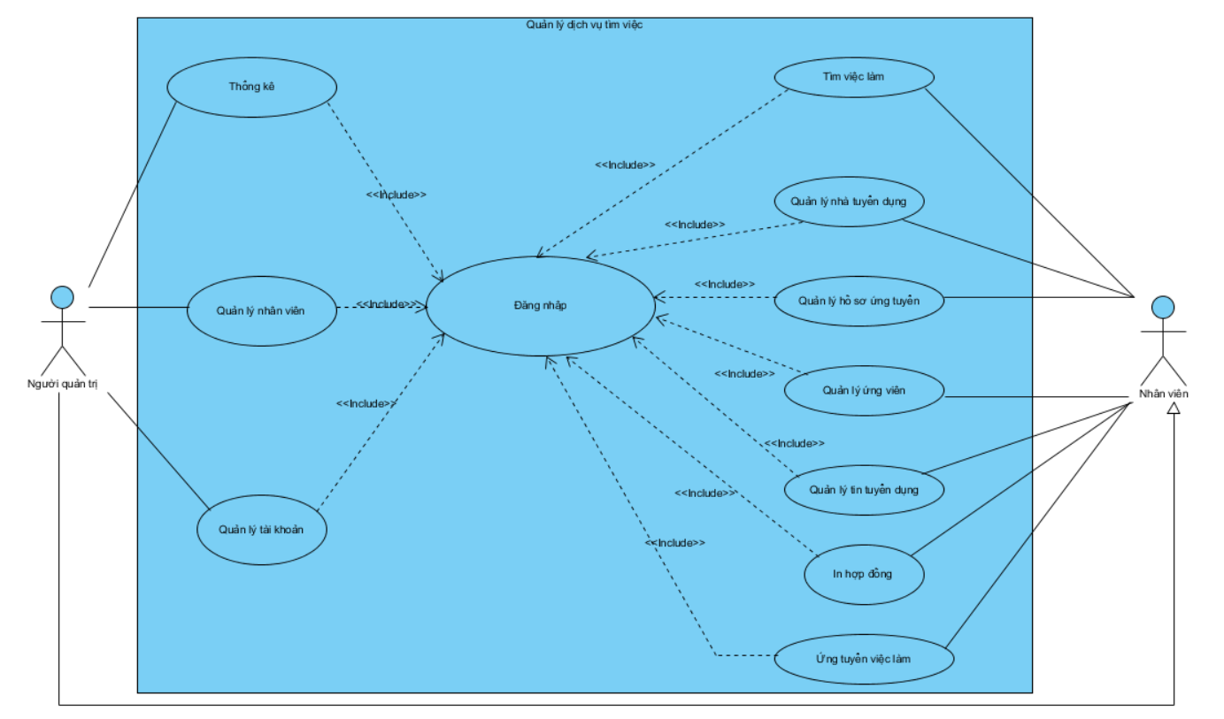

### Danh sách các tác nhân

|  |  |  |
| --- | --- | --- |
| **Tác nhân** | **Mô tả** | **Ghi chú** |
| Nhân viên | Nhân viên là người đăng tin tuyển dụng, nộp hồ sơ ứng viên và quản lý hồ sơ đã nộp |  |
| Người quản trị | Người quản trị là người quản lý nhân viên, toàn bộ hệ thống và thống kê |  |

### Danh sách use case

|  |  |  |  |  |
| --- | --- | --- | --- | --- |
| **ID** | **Tên use case** | **Mô tả** | **Chức năng** | **Ghi chú** |
| UC001 | Tìm kiếm việc làm | Nhân viên tìm kiếm việc làm theo yêu cầu ứng viên | Tìm kiếm |  |
| UC002 | Quản lý nhà tuyển dụng | Nhân viên có thể thêm, sửa, xóa thông tin nhà tuyển dụng | Thêm, sửa, xóa |  |
| UC003 | Quản lý hồ sơ ứng tuyển | Nhân viên thêm, sửa, xóa thông tin hồ sơ ứng viên | Thêm, sửa, xóa |  |
| UC004 | Quản lý ứng viên | Nhân viên thêm, sửa, xóa thông tin ứng viên | Thêm, sửa, xóa |  |
| UC005 | Quản lý tin tuyển dụng | Nhân viên thêm, sửa, xóa thông tin tin tuyển dụng khi nhà tuyển dụng yêu cầu | Thêm, sửa, xóa |  |
| UC006 | Ứng tuyển việc làm | Thực hiện ứng tuyển khi ứng viên tìm thấy việc làm phù hợp | Ứng tuyển |  |
| UC007 | In hợp đồng | Sau khi ứng tuyển thành công, nhân viên có thể in hợp đồng cho ứng viên. | In |  |
| UC008 | Quản lý nhân viên | Người quản trị thêm, sửa, xóa thông tin nhân viên | Thêm, sửa, xóa |  |
| UC009 | Thống kê | Người quản trị thống kê nhân viên, hợp đồng, hồ sơ và doanh thu theo tiêu chí | Thống kê |  |
| UC010 | Quản lý tài khoản | Người quản trị cấp tài khoản cho nhân viên, và xóa tài khoản khi nhân viên không còn | Thêm, xóa |  |

## Đặc tả use case

### UC001_Tìm kiếm việc làm

#### Mô tả

|  |  |
| --- | --- |
| **Use case** | Tìm kiếm việc làm |
| **Mục đích** | Tìm được các công việc phù hợp với yêu cầu của ứng viên trên hệ thống. |
| **Mô tả** | Nhân viên sử dụng chức năng tìm kiếm để tìm được các công việc phù hợp với yêu cầu của ứng viên. |
| **Tác nhân** | Nhân viên |
| **Điều kiện trước** | Nhân viên đăng nhập thành công. |
| **Điều kiện sau** | Tìm được các công việc phù hợp với yêu cầu của ứng viên. |
| **Luồng sự kiện chính** | 1. Nhân viên truy cập trang quản lý tin tuyển dụng.  2. Hệ thống hiển thị form nhập thông tin tìm việc làm.  3. Nhân viên nhập các thông tin theo yêu cầu.  4. Nhân viên nhấn nút “Tìm kiếm”  5. Hệ thống kiểm tra thông tin tìm kiếm.  6. Hệ thống hiển thị danh sách các tin tuyển dụng đúng yêu cầu. |
| **Luồng sự kiện phụ** | 5.1. Thông báo kiểu dữ liệu không chính xác.  5.2. Quay lại bước 2.  6.1. Thông báo không tìm được công việc phù hợp.  6.2. Quay lại bước 2. |

#### Biểu đồ

**Activity Diagram**

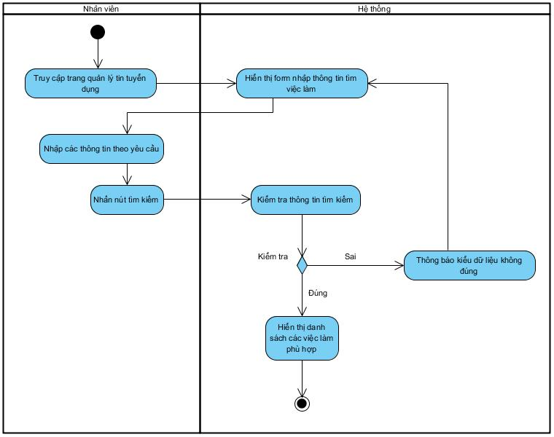

**Sequence Diagram**

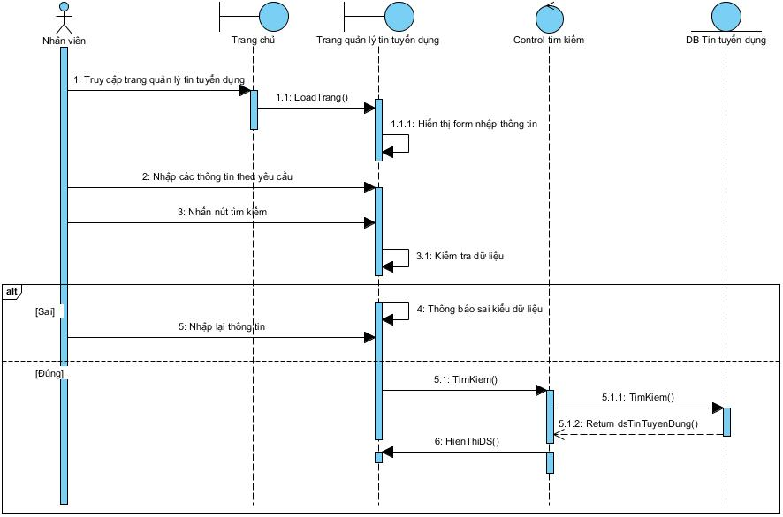

### UC002_Quản lý nhà tuyển dụng

#### Mô tả

|  |  |
| --- | --- |
| **Use case** | Quản lý nhà tuyển dụng |
| **Mục đích** | Quản lý thông tin nhà tuyển dụng trong hệ thống bao gồm việc thêm, sửa, xóa nhà tuyển dụng. |
| **Mô tả** | Nhân viên có thể thêm, sửa, xóa nhà tuyển dụng trong hệ thống |
| **Tác nhân** | Nhân viên |
| **Điều kiện trước** | - Nhân viên đăng nhập thành công.  - Chọn nhà tuyển dụng nếu chọn chức năng "Sửa", "Xóa". |
| **Điều kiện sau** | Thông tin nhà tuyển dụng được cập nhật vào hệ thống. |
| **Luồng sự kiện chính** | 1. Nhân viên chọn chức năng quản lý nhà tuyển dụng. 2. Hệ thống hiển thị danh sách nhà tuyển dụng. 3. Nhân viên chọn một trong các nút "Thêm", "Sửa", "Xóa”. |
| **Luồng sự kiện phụ** | 3.1. Nhân viên thực hiện chức năng “Thêm nhà tuyển dụng”  3.1.1. Hệ thống hiển thị form điền thông tin nhà tuyển dụng.  3.1.1.1. Nhân viên nhấn "Hủy".  3.1.1.2. Hệ thống quay về bước 2.  3.1.2. Nhân viên nhập thông tin nhà tuyển dụng.  3.1.3. Nhân viên nhấn “Thêm nhà tuyển dụng”.  3.1.4. Hệ thống kiểm tra thông tin nhà tuyển dụng.  3.1.4.1. Hệ thống thông báo “Thông tin không hợp lệ”  3.1.4.2. Nhân viên xác nhận và quay về bước 3.1.1  3.1.5. Hệ thống lưu thông tin nhà tuyển dụng và thông báo "Thành công".  3.1.6. Nhân viên xác nhận.  3.2. Nhân viên thực hiện chức năng “Sửa nhà tuyển dụng”  3.2.1. Hệ thống hiển thị form có chứa thông tin nhà tuyển dụng để sửa.  3.2.1.1. Nhân viên nhấn "Hủy".  3.2.1.2. Hệ thống quay về bước 2.  3.2.2. Nhân viên chỉnh sửa thông tin nhà tuyển dụng.  3.2.3. Nhân viên nhấn “Sửa nhà tuyển dụng”.  3.2.4. Hệ thống kiểm tra thông tin đã sửa.  3.2.4.1. Hệ thống thông báo "Thông tin không hợp lệ".  3.2.4.2. Nhân viên xác nhận và quay về bước 3.2.1  3.2.5. Hệ thống cập nhật thông tin và thông báo "Thành công".  3.2.6. Nhân viên xác nhận.  3.3. Nhân viên chọn nút “Xóa”.  3.3.1. Hệ thống thông báo “Xác nhận xóa?”.  3.3.1.1. Nhân viên nhấn “Hủy”.  3.3.1.2. Hệ thống quay về bước 2.  3.3.2. Nhân viên xác nhận xóa.  3.3.3. Hệ thống xóa tài khoản.  3.3.4. Hệ thống thông báo “Thành công”.  3.3.5. Nhân viên xác nhận. |

#### Biểu đồ

**Activity Diagram**

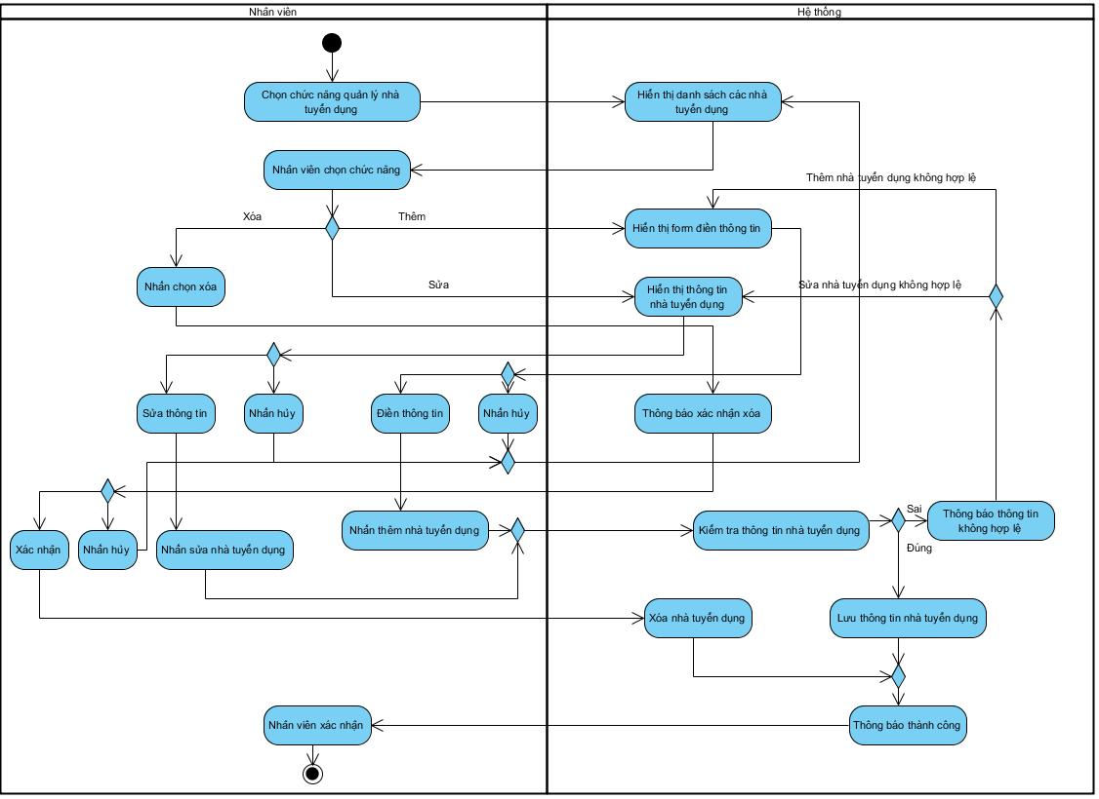

**Sequence Diagram**

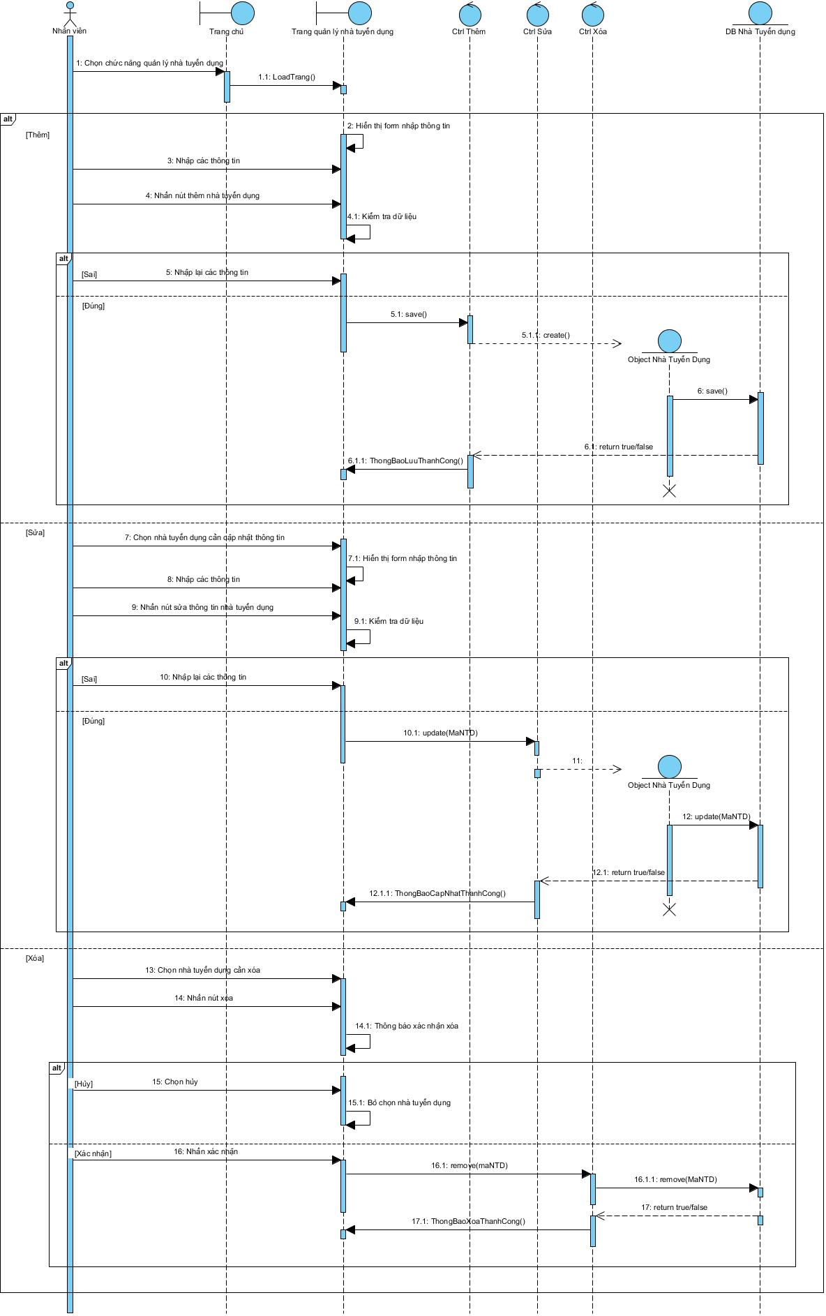

### UC003_Quản lý hồ sơ ứng tuyển

#### Mô tả

|  |  |
| --- | --- |
| **Use case** | Quản lý hồ sơ ứng tuyển |
| **Mục đích** | Theo dõi thông tin ứng viên nhằm tăng hiệu quả trong quy trình tuyển dụng |
| **Mô tả** | Nhân viên có thể thêm, sửa, xóa thông tin hồ sơ ứng tuyển theo yêu cầu của ứng viên |
| **Tác nhân** | Nhân viên |
| **Điều kiện trước** | - Nhân viên đăng nhập thành công  - Chọn hồ sơ ứng tuyển nếu chọn chức năng “Sửa” hoặc “Xóa” |
| **Điều kiện sau** | Thông tin hồ sơ ứng tuyển được lưu vào hệ thống |
| **Luồng sự kiện chính** | 1. Nhân viên chọn chức năng quản lý hồ sơ ứng tuyển  2. Hệ thống hiển thị danh sách các hồ sơ ứng tuyển  3. Nhân viên chọn một trong các nút “Thêm”, “Sửa”, “Xóa” |
| **Luồng sự kiện phụ** | 3.1. Nhân viên thực hiện chức năng “Thêm”  3.1.1. Hệ thống hiển thị form điền thông tin hồ sơ ứng tuyển  3.1.1.1. Nhân viên nhấn “Hủy”  3.1.1.2. Hệ thống quay về bước 2  3.1.2. Nhân viên chọn thông tin ứng viên có sẵn.  3.1.2.1. Thông tin ứng viên không có thì nhân viên nhập thông tin ứng viên  3.1.2.2. Hệ thống kiểm tra thông tin ứng viên  3.1.2.2.1. Hệ thống thông báo “Thông tin ứng viên không hợp lệ”  3.1.2.2.2. Nhân viên xác nhận và quay về bước 3.1.2  3.1.2.3. Thực hiện bước 3.1.3  3.1.3. Nhân viên nhập thông tin về hồ sơ  3.1.4. Nhân viên nhấn “Thêm hồ sơ”  3.1.5. Hệ thống kiểm tra thông tin hồ sơ  3.1.5.1. Hệ thống thông báo “Thông tin hồ sơ không hợp lệ”  3.1.5.2. Nhân viên xác nhận và quay về bước 3.1.3  3.1.6. Hệ thống lưu thông tin hồ sơ ứng tuyển  3.1.6.1. Hệ thống kiểm tra thông tin ứng viên không tồn tại  3.1.6.2. Hệ thống lưu thông tin ứng viên mới  3.1.7. Hệ thống thông báo “Thành công”  3.1.8. Nhân viên xác nhận  3.2. Nhân viên thực hiện chức năng “Sửa”  3.2.1. Hệ thống hiển thị thông tin hồ sơ ứng tuyển  3.2.1.1. Nhân viên nhấn “Hủy”  3.2.1.2. Hệ thống quay về bước 2  3.2.2. Nhân viên sửa thông tin hồ sơ ứng tuyển theo yêu cầu ứng viên  3.2.3. Nhân viên nhấn “Sửa hồ sơ”  3.2.4. Hệ thống kiểm tra thông tin hồ sơ  3.2.4.1. Hệ thống thông báo “Thông tin hồ sơ không hợp lệ”  3.2.4.2. Nhân viên xác nhận và quay về bước 3.2.1  3.2.5. Hệ thống cập nhật lại thông tin hồ sơ  3.2.6. Hệ thống thông báo “Thành công”  3.2.7. Nhân viên xác nhận  3.3. Nhân viên thực hiện chức năng “Xóa”  3.3.1. Hệ thống thông báo “Xác nhận xóa?”  3.3.1.1. Nhân viên nhấn “Hủy”  3.3.1.2. Hệ thống quay về bước 2  3.3.2. Nhân viên xác nhận xóa  3.3.3. Hệ thống xóa thông tin hồ sơ ứng tuyển  3.3.4. Hệ thống thông báo “Thành công”  3.3.5. Nhân viên xác nhận |

#### Biểu đồ

**Activity Diagram**

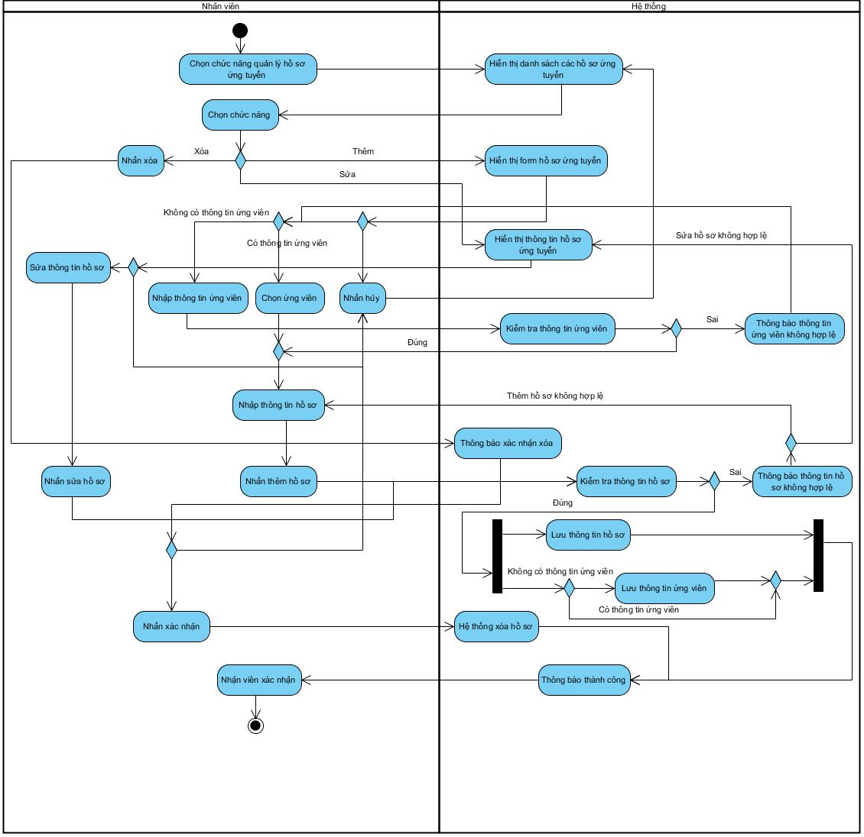

**Sequence Diagram**

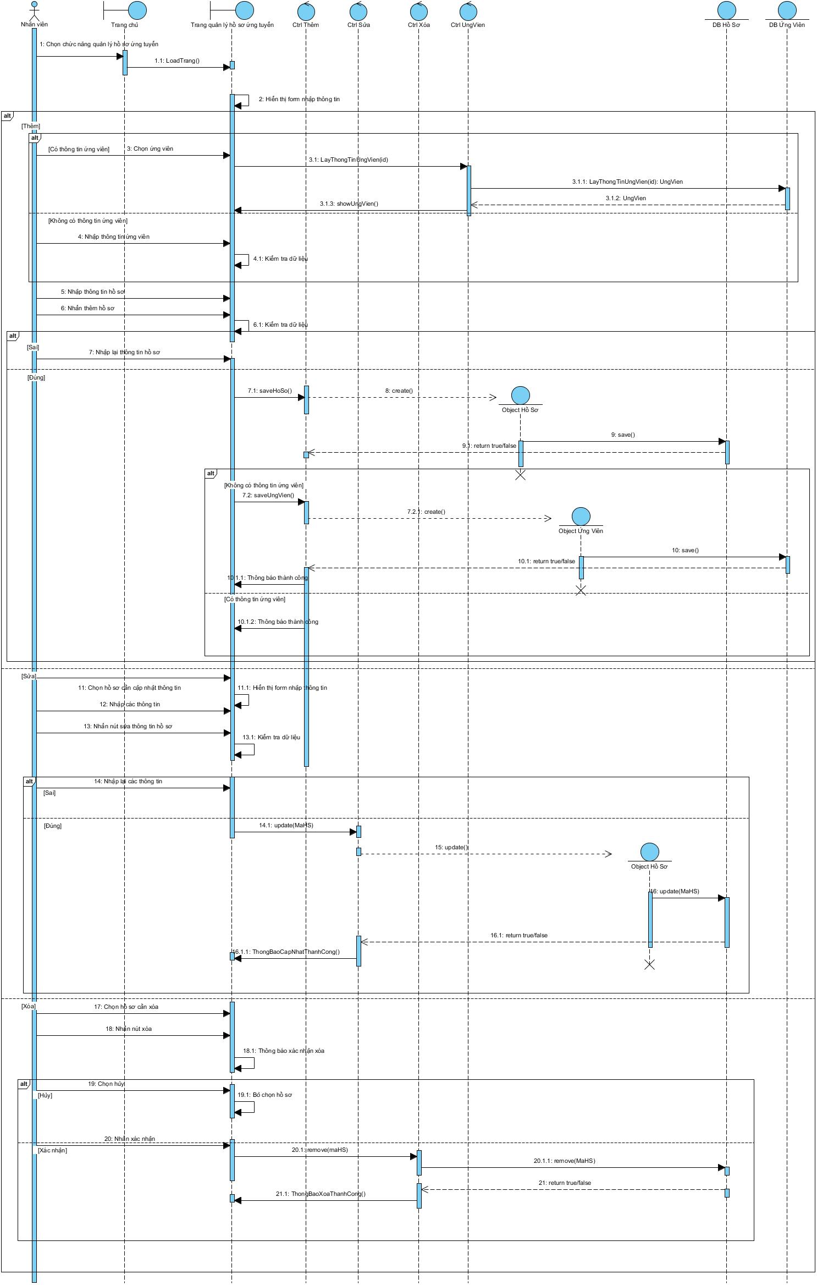

### UC004_Quản lý ứng viên

#### Mô tả

|  |  |
| --- | --- |
| **Use case** | Quản lý ứng viên |
| **Mục đích** | Theo dõi thông tin ứng viên và tạo hồ sơ ứng viên hiệu quả |
| **Mô tả** | Nhân viên có thể thêm, sửa, xóa thông tin ứng viên |
| **Tác nhân** | Nhân viên |
| **Điều kiện trước** | - Nhân viên đăng nhập thành công  - Chọn ứng viên nếu chọn chức năng “Sửa” hoặc “Xóa” |
| **Điều kiện sau** | Thông tin ứng viên được lưu vào hệ thống |
| **Luồng sự kiện chính** | 1. Nhân viên chọn chức năng quản lý ứng viên  2. Hệ thống hiển thị danh sách các ứng viên  3. Nhân viên chọn một trong các nút “Thêm”, “Sửa”, “Xóa” |
| **Luồng sự kiện phụ** | 3.1. Nhân viên thực hiện chức năng “Thêm”  3.1.1. Hệ thống hiển thị form điền thông tin ứng viên  3.1.1.1. Nhân viên nhấn “Hủy”  3.1.1.2. Hệ thống quay về bước 2  3.1.2. Nhân viên nhập thông tin ứng viên  3.1.3. Nhân viên nhấn “Thêm ứng viên”  3.1.4. Hệ thống kiểm tra thông tin ứng viên  3.1.4.1. Hệ thống thông báo “Thông tin ứng viên không hợp lệ”  3.1.4.2. Nhân viên xác nhận và quay về bước 3.1.1  3.1.5. Hệ thống kiểm tra thông tin CCCD của ứng viên  3.1.5.1. Hệ thống thông báo “Ứng viên đã tồn tại”  3.1.5.2. Nhân viên xác nhận và quay về bước 3.1.1  3.1.6. Hệ thống lưu thông tin ứng viên  3.1.7. Hệ thống thông báo “Thành công”  3.1.8. Nhân viên xác nhận  3.2. Nhân viên thực hiện chức năng “Sửa”  3.2.1. Hệ thống hiển thị thông tin ứng viên  3.2.1.1. Nhân viên nhấn “Hủy”  3.2.1.2. Hệ thống quay về bước 2  3.2.2. Nhân viên sửa thông tin ứng viên theo yêu cầu  3.2.3. Nhân viên nhấn “Sửa ứng viên”  3.2.4. Hệ thống kiểm tra thông tin ứng viên  3.2.4.1. Hệ thống thông báo “Thông tin ứng viên không hợp lệ”  3.2.4.1. Nhân viên xác nhận và quay về bước 3.2.1  3.2.5. Hệ thống cập nhật lại thông tin ứng viên  3.2.6. Hệ thống thông báo “Thành công”  3.2.7. Nhân viên xác nhận  3.3. Nhân viên thực hiện chức năng “Xóa”  3.3.1. Hệ thống thông báo “Xác nhận xóa?”  3.3.1.1. Nhân viên nhấn “Hủy”  3.3.1.2. Hệ thống quay về bước 2  3.3.2. Nhân viên xác nhận xóa  3.3.3. Hệ thống xóa thông tin ứng viên  3.3.4. Hệ thống thông báo “Thành công”  3.3.5. Nhân viên xác nhận |

#### Biểu đồ

**Activity Diagram**

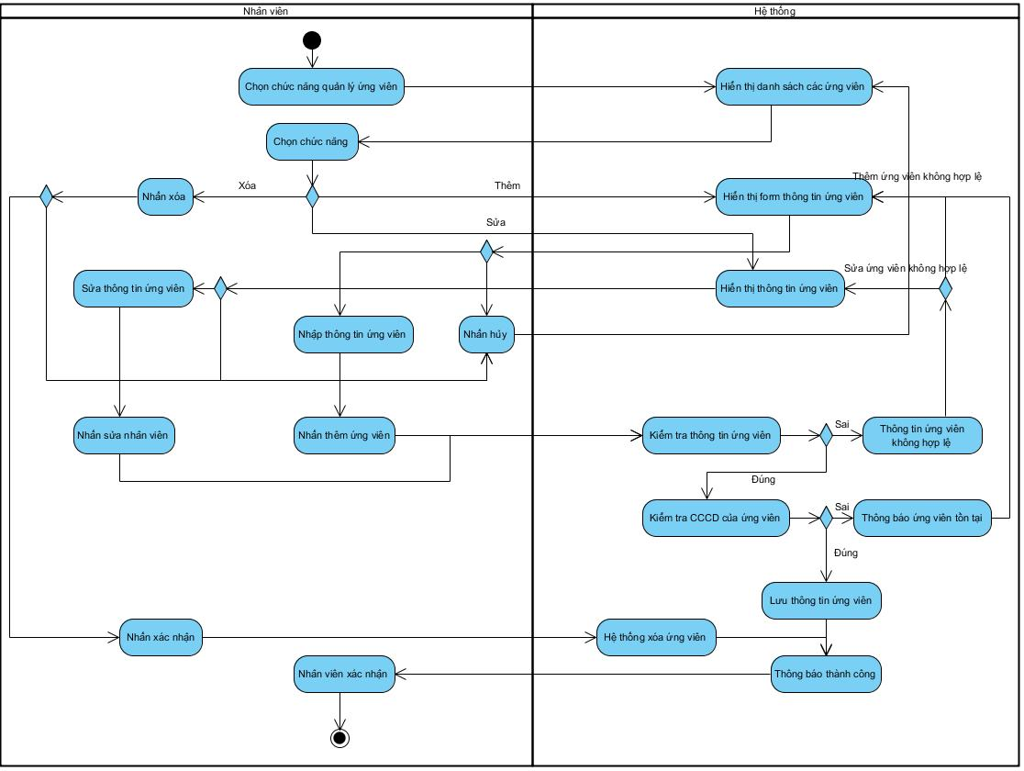

**Sequence Diagram**

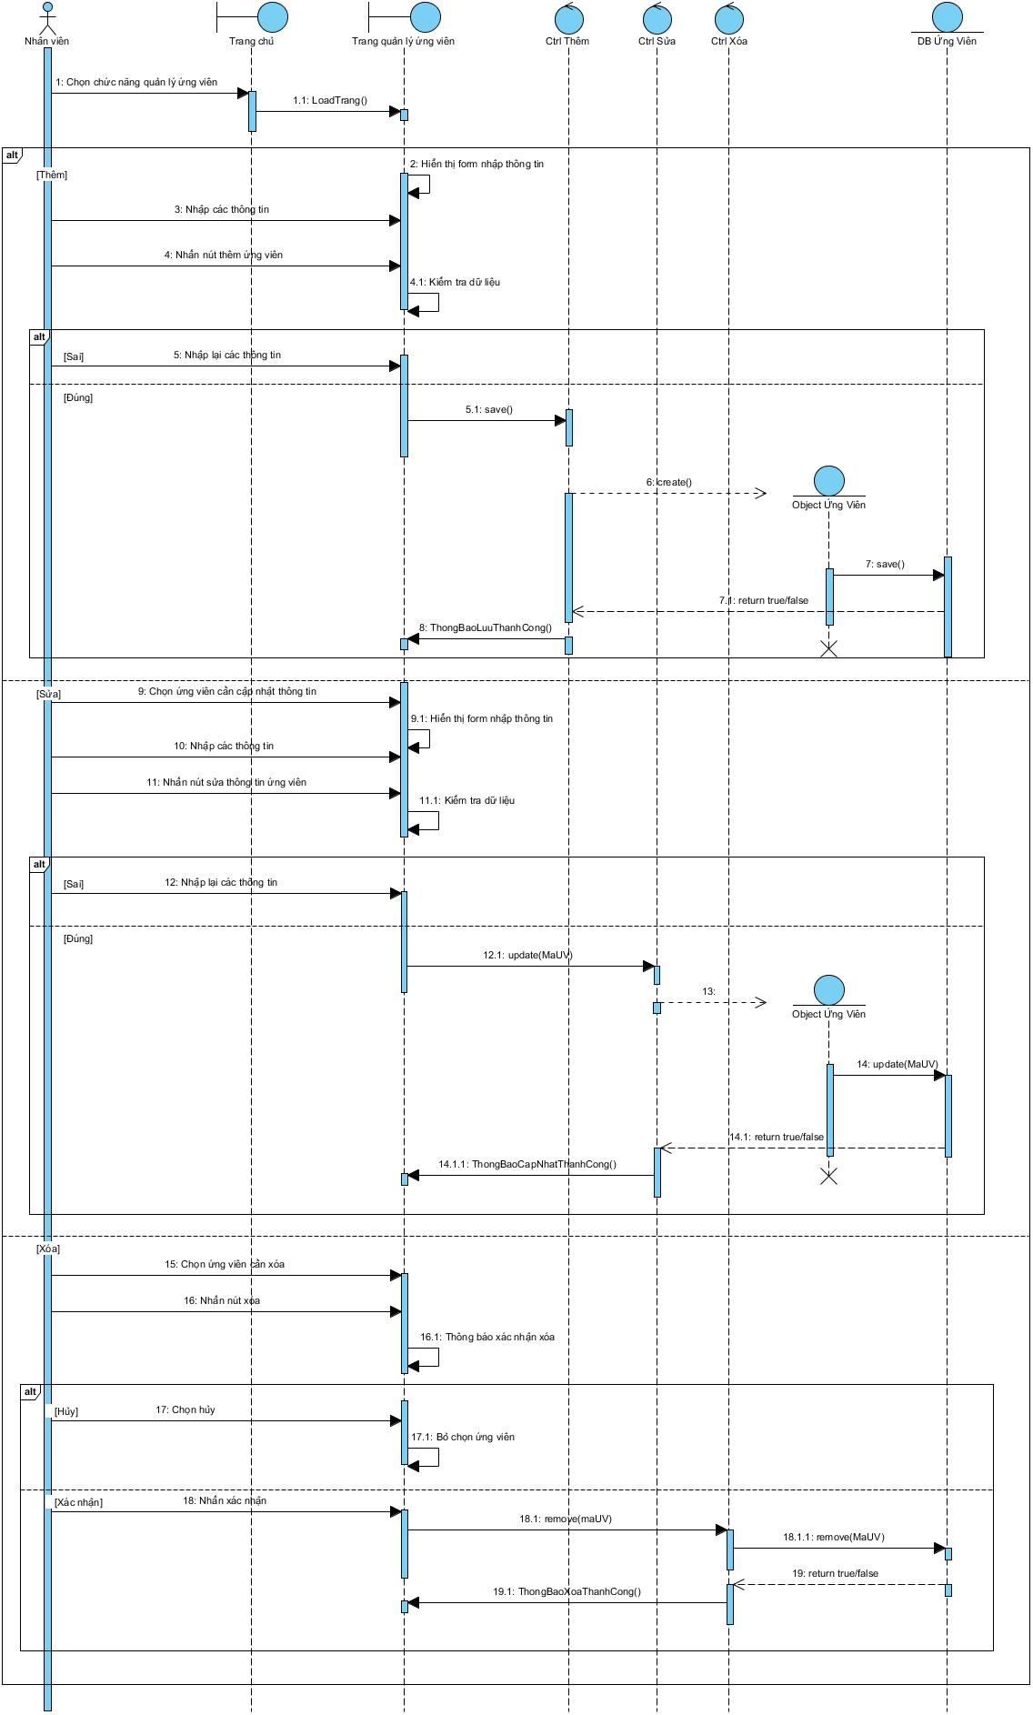

### UC005_Quản lý tin tuyển dụng

#### Mô tả

|  |  |
| --- | --- |
| **Use case** | Quản lý tin tuyển dụng |
| **Mục đích** | Theo dõi các tin tuyển dụng một cách hiệu quả và dễ dàng |
| **Mô tả** | Nhân viên có thể thêm, sửa, xóa các tin tuyển dụng theo yêu cầu của nhà tuyển dụng |
| **Tác nhân** | Nhân viên |
| **Điều kiện trước** | Nhân viên đăng nhập thành công |
| **Điều kiện sau** | Thông tin hồ sơ ứng tuyển được lưu vào hệ thống |
| **Luồng sự kiện chính** | 1. Nhân viên chọn chức năng quản lý tin tuyển dụng  2. Hệ thống hiển thị danh sách các tin tuyển dụng.  3. Nhân viên thực hiện một trong các chức năng “Thêm”, “Sửa”, “Xóa” |
| **Luồng sự kiện phụ** | 3.1. Nhân viên thực hiện thêm tin tuyển dụng  3.1.1. Nhân viên điền thông tin vào form nhập thông tin tin tuyển dụng  3.1.2. Nhân viên chọn nhà tuyển dụng đăng tin.  3.1.3. Nhân viên chọn nút thêm.  3.1.4. Hệ thống kiểm tra thông tin nhập.  3.1.3.1. Hệ thống kiểm tra thông tin không hợp lệ  3.1.3.2. Nhân viên xác nhận và quay về bước 3.1.1  3.1.5. Hệ thống đăng tin tuyển dụng  3.1.6. Hệ thống thông báo đăng tin thành công  3.1.7. Nhân viên xác nhận  3.2. Nhân viên thực hiện chức năng sửa tin tuyển dụng  3.2.1. Nhân viên chọn tin tuyển dụng cần sửa  3.2.2. Hệ thống hiển thị thông tin tuyển dụng trên form nhập thông tin  3.2.3. Nhân viên sửa thông tin tin tuyển dụng theo yêu cầu của nhà tuyển dụng  3.2.4. Nhân viên chọn xác nhận sửa  3.2.5. Hệ thống kiểm tra thông tin nhập  3.2.5.1. Hệ thống kiểm tra thông tin không hợp lệ  3.2.5.2. Nhân viên xác nhận và quay về bước 3.2.2  3.2.6. Hệ thống cập nhật lại thông tin thông tin tuyển dụng  3.2.7. Hệ thống thông báo cập nhật thành công.  3.2.8. Nhân viên xác nhận  3.3. Nhân viên thực hiện chức năng xóa tin  3.3.1. Nhân viên chọn tin tuyển dụng cần xóa  3.3.2. Nhân viên chọn nút xóa  3.3.3. Hệ thống hỏi xác nhận xóa hay không  3.3.3.1 Nhân viên chọn hủy  3.3.3.2 Quay về bước 3.3.1  3.3.4. Nhân viên xác nhận xóa  3.3.5. Hệ thống xóa tin tuyển dụng đã chọn  3.3.6. Hệ thống thông báo xóa thành công  3.3.7. Nhân viên chọn xác nhận |

#### Biểu đồ

**Actiity Diagram**

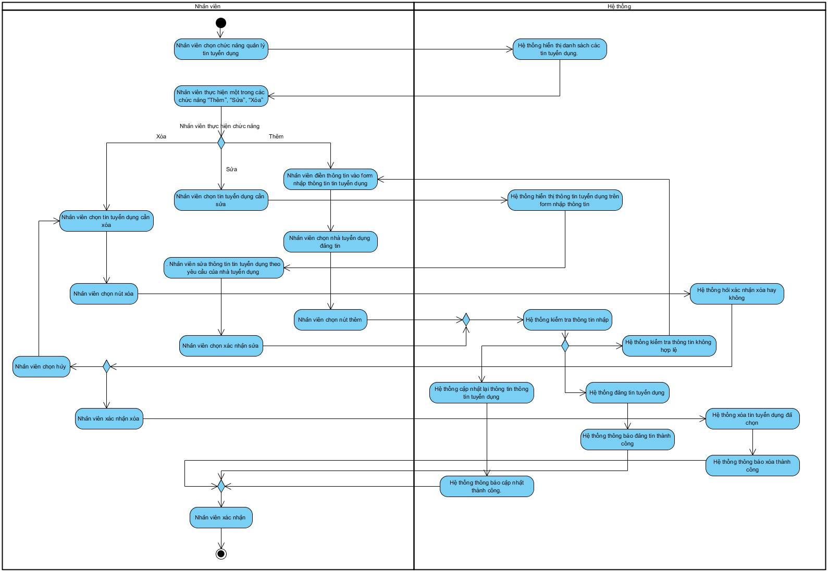

**Sequence Diagram**

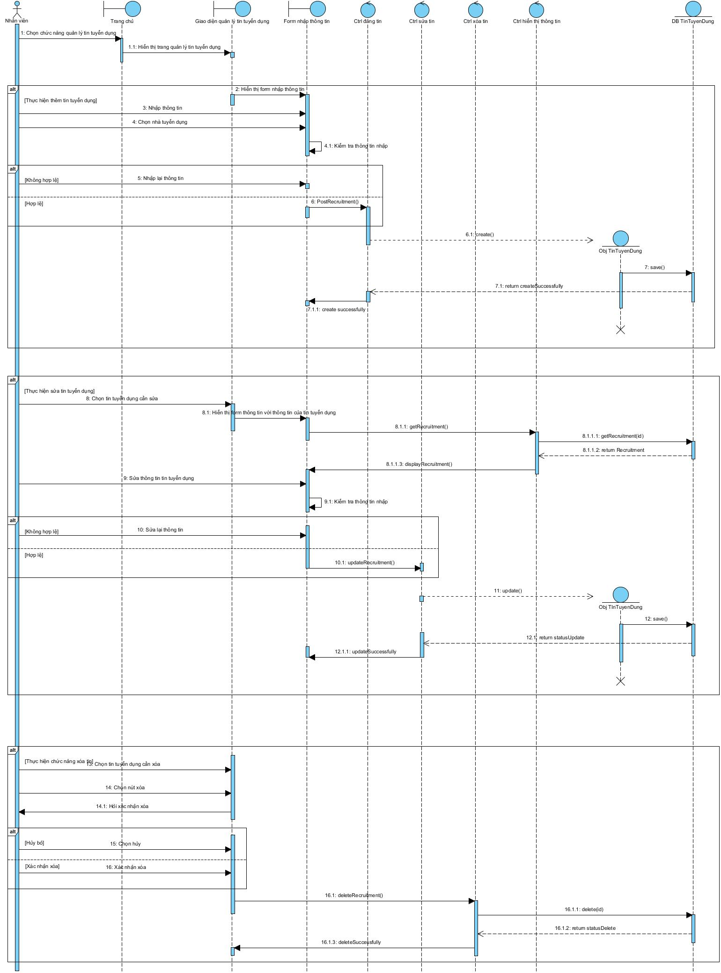

### UC006_Ứng tuyển việc làm

#### Mô tả

|  |  |
| --- | --- |
| **Use case** | Ứng tuyển việc làm |
| **Mục đích** | Cho phép nhân viên thực hiện ứng tuyển hồ sơ của ứng viên vào tin tuyển dụng |
| **Mô tả** | Nhân viên thực hiện nộp hồ sơ của ứng viên vào tin tuyển dụng để ứng tuyển việc làm |
| **Tác nhân** | Nhân viên |
| **Điều kiện trước** | Nhân viên đăng nhập thành công |
| **Điều kiện sau** | Thông tin ứng tuyển được lưu vào hợp đồng |
| **Luồng sự kiện chính** | 1. Nhân viên nhập thông tin hồ sơ ứng viên vào form tìm việc  2. Nhân viên chọn tìm việc  3. Hệ thống kiểm tra thông tin nhập  4. Hệ thống hiển thị danh sách việc làm phù hợp với hồ sơ ứng viên  5. Nhân viên chọn việc làm  6. Nhân viên chọn ứng tuyển  7. Hệ thống hỏi xác nhận ứng tuyển  8. Nhân viên chọn xác nhận  9. Hệ thống lưu thông tin ứng tuyển vào hợp đồng  10. Hệ thống thông báo ứng tuyển thành công  11. Nhân viên chọn kết thúc |
| **Luồng sự kiện phụ** | 3.1 Hệ thống kiểm tra thông tin nhập không hợp lệ  3.2 Quay về bước 1  7.1 Nhân viên chọn hủy  7.2 Quay về bước 4 |

#### Biểu đồ

**Activity Diagram**

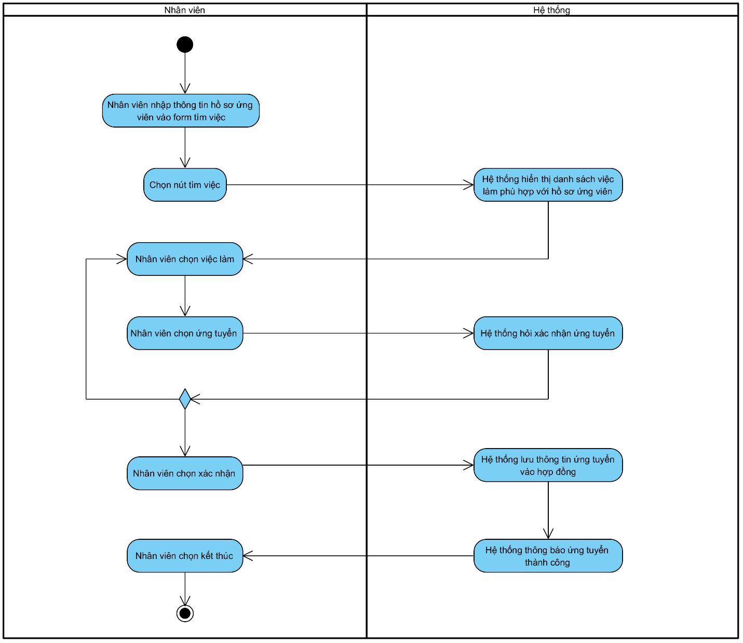

**Sequence Diagram**

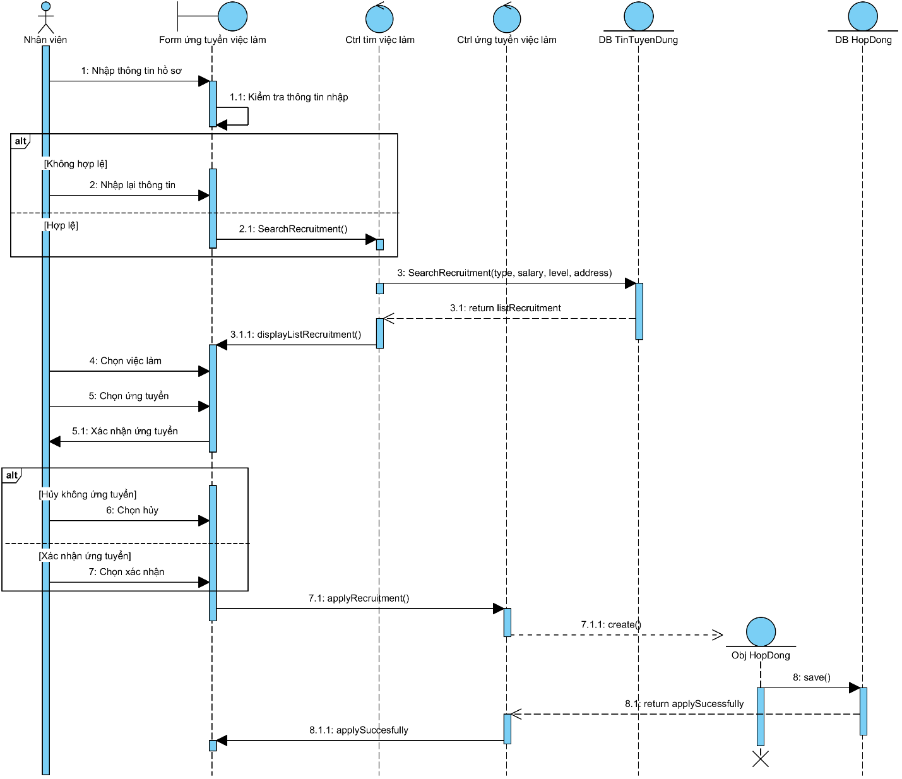

### UC007_In hợp đồng

#### Mô tả

|  |  |
| --- | --- |
| **Use case** | In hợp đồng |
| **Mục đích** | In hợp đồng theo yêu cầu của ứng viên |
| **Mô tả** | Nhân viên có thể in hợp đồng sau khi ứng viên ứng tuyển thành công |
| **Tác nhân** | Nhân viên |
| **Điều kiện trước** | Nhân viên đăng nhập thành công |
| **Điều kiện sau** | Ứng viên có hợp đồng sau khi ứng tuyển |
| **Luồng sự kiện chính** | 1. Nhân viên chọn chức năng hợp đồng  2. Hệ thống hiển thị danh sách các hợp đồng  3. Nhân viên chọn hợp đồng để in  4. Hệ thống thông báo “Xác nhận in?”  5. Nhân viên nhấn xác nhận  6. Hệ thống in hợp đồng  7. Hệ thống thông báo “Thành công”  8. Nhân viên xác nhận và kết thúc |
| **Luồng sự kiện phụ** | 4.1. Nhân viên nhấn “Hủy”  4.2. Hệ thống quay về bước 2  7.1. Hệ thống thông báo “In thất bại”  7.2. Nhân viên xác nhận và quay về bước 2 |

#### Biểu đồ

**Activity Diagram**

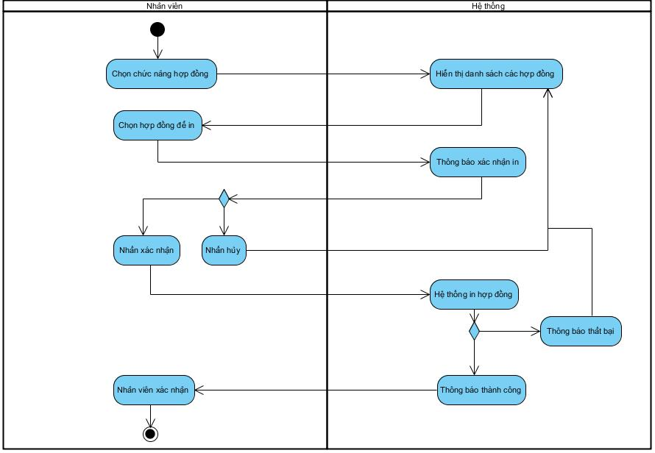

**Sequence Diagram**

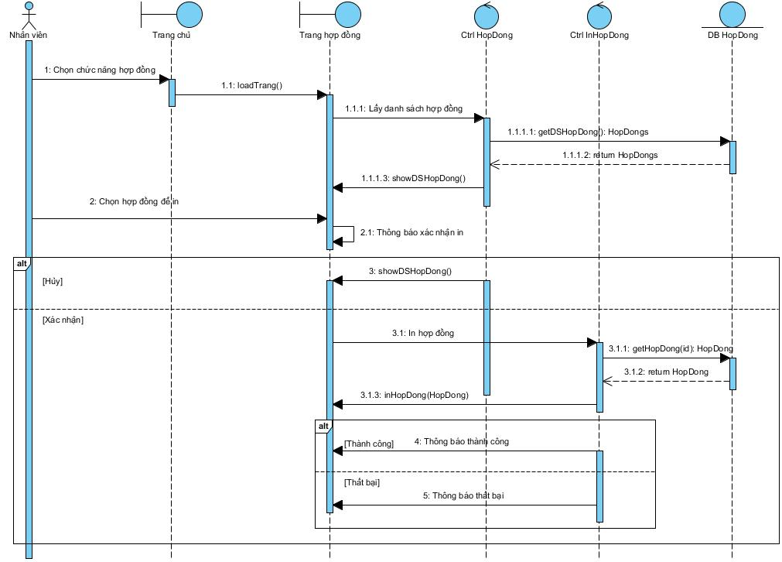

### UC008_Quản lý nhân viên

#### Mô tả

|  |  |
| --- | --- |
| **Use case** | Quản lý nhân viên |
| **Mục đích** | Quản lý thông tin nhân viên trong hệ thống bao gồm việc thêm, sửa, xóa nhân viên. |
| **Mô tả** | Người quản trị có thể thêm, sửa, xóa nhân viên trong hệ thống |
| **Tác nhân** | Người quản trị |
| **Điều kiện trước** | - Người quản trị đăng nhập thành công.  - Chọn nhân viên nếu chọn chức năng "Sửa", "Xóa". |
| **Điều kiện sau** | Thông tin nhân viên được cập nhật vào hệ thống. |
| **Luồng sự kiện chính** | 1. Người quản trị chọn chức năng quản lý nhân viên. 2. Hệ thống hiển thị danh sách nhân viên. 3. Người quản trị chọn một trong các nút "Thêm", "Sửa", "Xóa”. 4. Người quản trị thực hiện một trong các chức năng "Thêm", "Sửa", "Xóa". 5. Hệ thống cập nhật lại danh sách nhân viên và lưu vào hệ thống. |
| **Luồng sự kiện phụ** | 3.1. Người quản trị thực hiện chức năng “Thêm nhân viên”  3.1.1. Hệ thống hiển thị form điền thông tin nhân viên.  3.1.1.1. Người quản trị nhấn "Hủy".  3.1.1.2. Hệ thống quay về bước 2.  3.1.2. Người quản trị nhập thông tin nhân viên, bao gồm CCCD.  3.1.3. Người quản trị nhấn “Thêm nhân viên”.  3.1.4. Hệ thống kiểm tra thông tin nhân viên.  3.1.4.1. Hệ thống kiểm tra trùng lặp CCCD trong cơ sở dữ liệu.  3.1.4.1.1. Nếu CCCD đã tồn tại, hệ thống thông báo "CCCD đã tồn tại trong hệ thống".  3.1.4.1.2. Người quản trị xác nhận và quay về bước 3.1.1 để nhập thông tin khác hoặc điều chỉnh CCCD.  3.1.4.2. Hệ thống kiểm tra thông tin nhân viên còn lại.  3.1.4.2.1. Nếu thông tin không hợp lệ, hệ thống thông báo "Thông tin không hợp lệ".  3.1.4.2.2. Người quản trị xác nhận và quay về bước 3.1.1.  3.1.5. Hệ thống lưu thông tin nhân viên và thông báo "Thành công".  3.1.6. Người quản trị xác nhận.  3.2. Người quản trị thực hiện chức năng “Sửa nhân viên”  3.2.1. Hệ thống hiển thị form có chứa thông tin nhân viên để sửa.  3.2.1.1. Người quản trị nhấn "Hủy".  3.2.1.2. Hệ thống quay về bước 2.  3.2.2. Người quản trị chỉnh sửa thông tin nhân viên.  3.2.3. Người quản trị nhấn “Sửa nhân viên”.  3.2.4. Hệ thống kiểm tra thông tin đã sửa.  3.2.4.1. Hệ thống thông báo "Thông tin không hợp lệ".  3.2.4.2. Người quản trị xác nhận và quay về bước 3.2.1.  3.2.5. Hệ thống cập nhật thông tin và thông báo "Thành công".  3.2.6. Người quản trị xác nhận.  3.3. Người quản trị thực hiện chức năng “Xóa nhân viên”  3.3.1. Hệ thống thông báo “Xác nhận xóa?”  3.3.1.1. Người quản trị nhấn “Hủy”  3.3.1.2. Hệ thống quay về bước 2  3.3.2. Người quản trị xác nhận xóa  3.3.3. Hệ thống xóa tài khoản  3.3.4. Hệ thống thông báo “Thành công”  3.3.5. Người quản trị xác nhận |

#### Biểu đồ

**Activity Diagram**

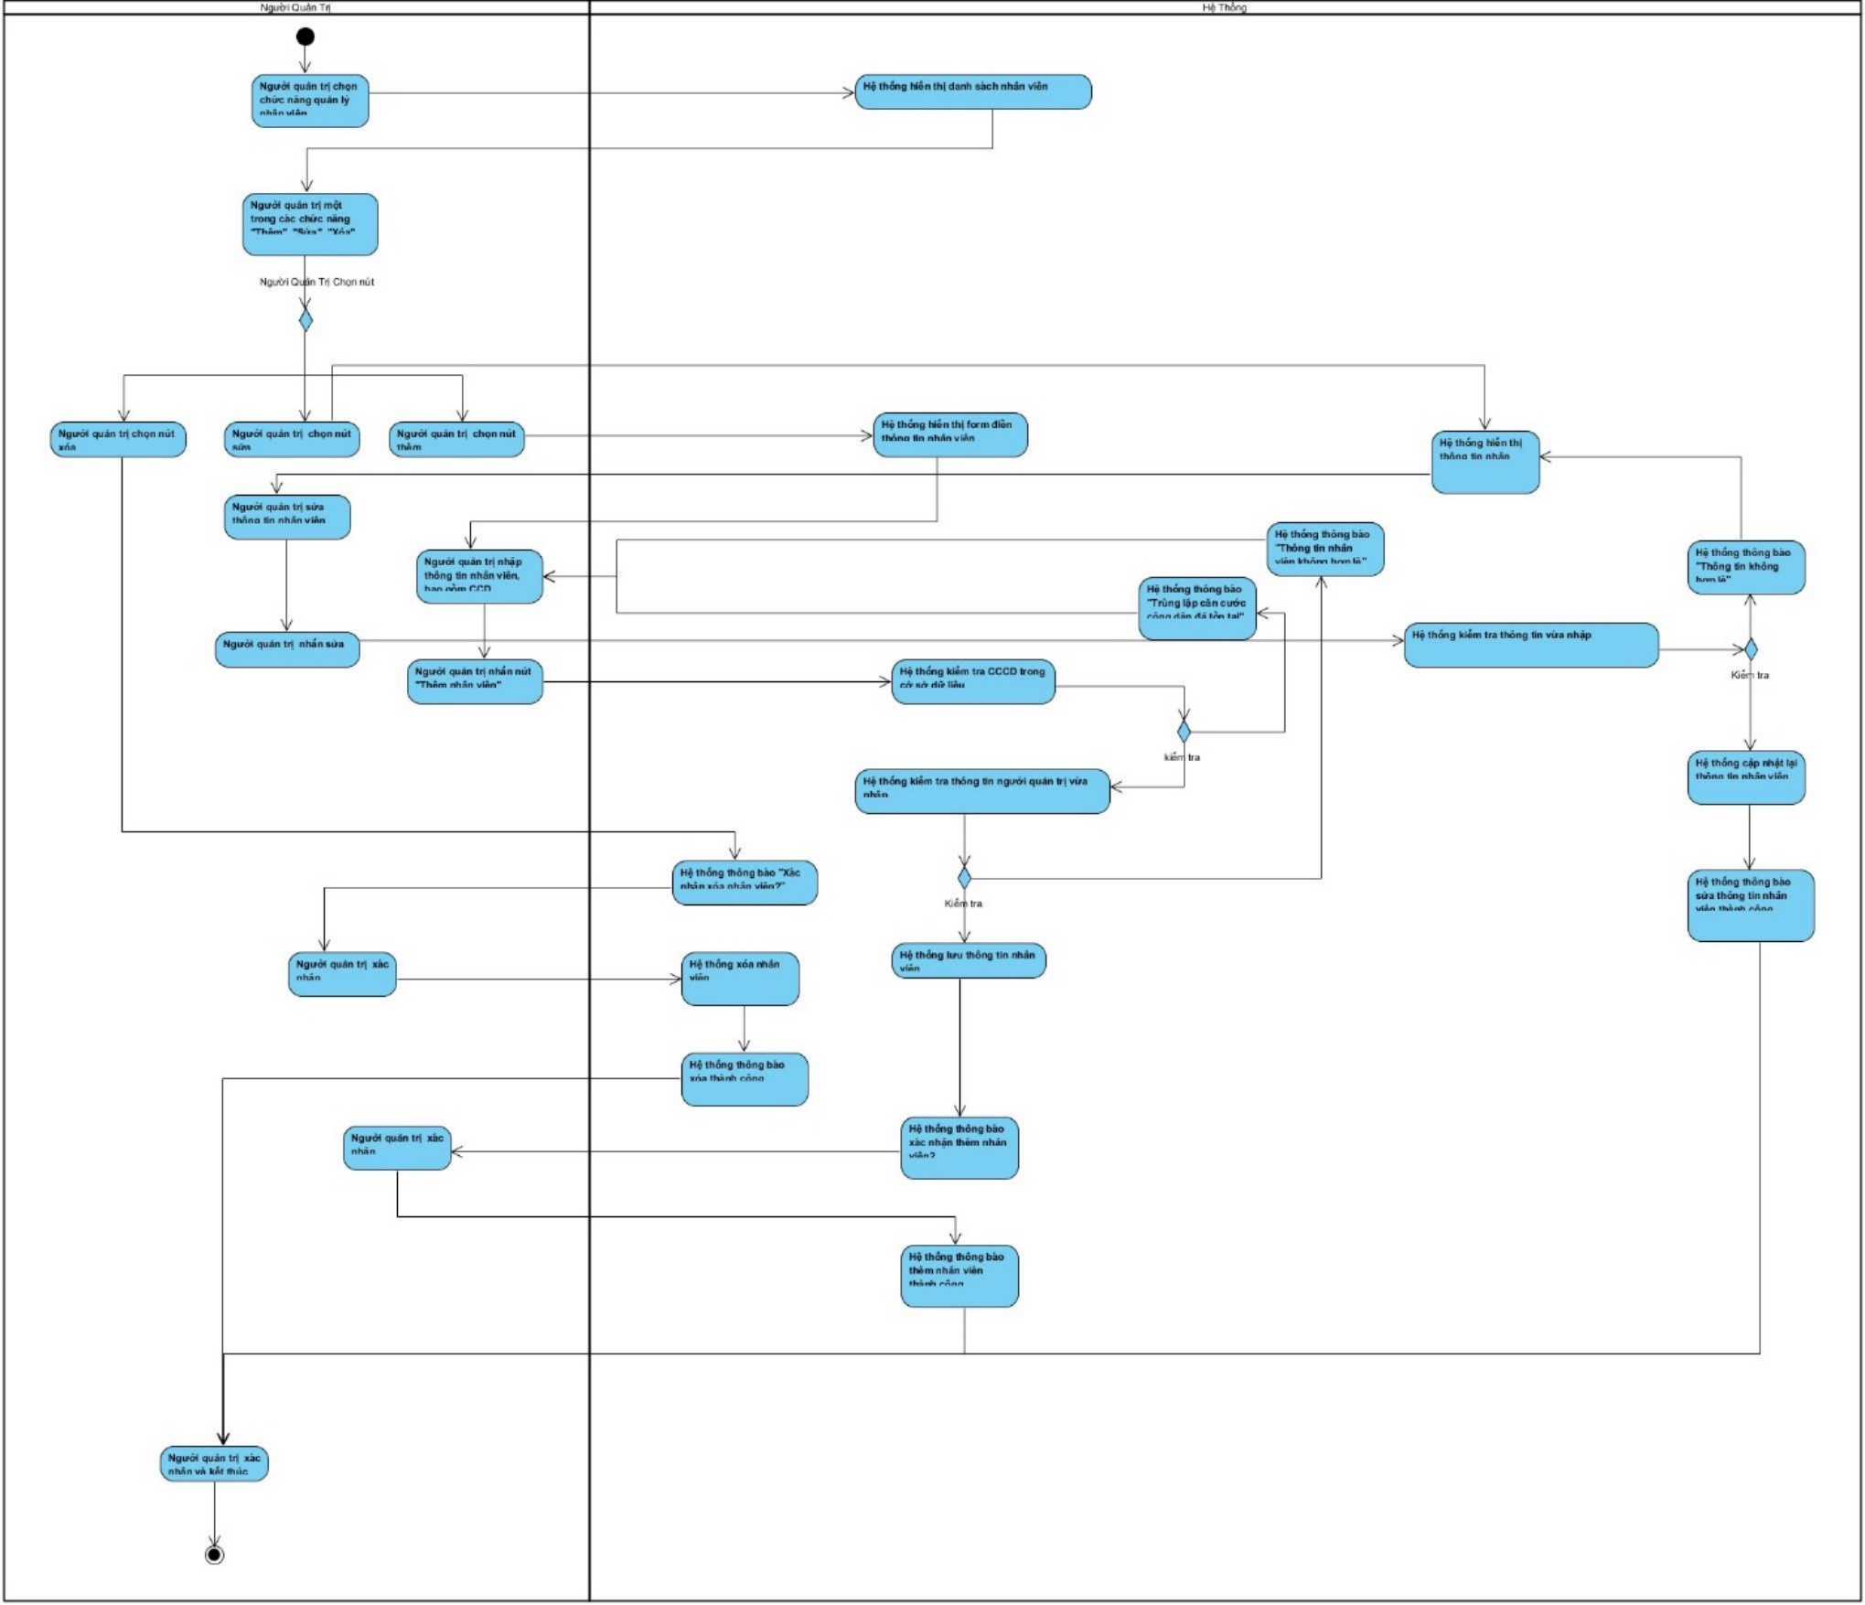

**Sequence Diagram**

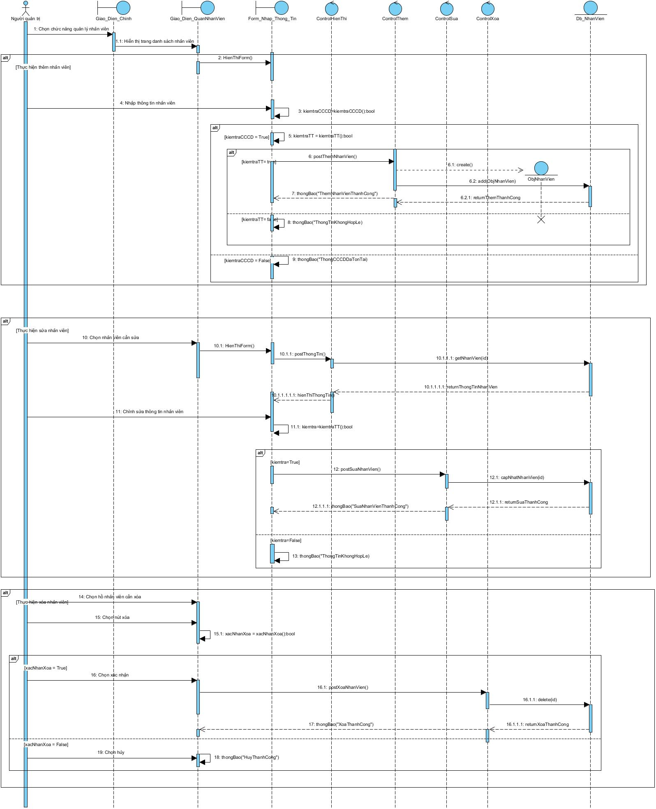

### UC009_Thống kê

#### Mô tả

|  |  |
| --- | --- |
| **Use case** | Thống kê |
| **Mục đích** | Người quản trị theo dõi hệ thống và biết doanh thu, số lượng nhân viên, nhà tuyển dụng, tin tuyển dụng, ứng viên, hồ sơ, hợp đồng |
| **Mô tả** | Người quản trị thực hiện chức năng thống kê doanh thu, nhân viên, nhà tuyển dụng, tin tuyển dụng, ứng viên, hồ sơ, hợp đồng theo các tiêu chí |
| **Tác nhân** | Người quản trị |
| **Điều kiện trước** | Người quản trị đăng nhập bằng tài khoản admin |
| **Điều kiện sau** | Biết số lượng nhân viên, nhà tuyển dụng, tin tuyển dụng, ứng viên, hồ sơ, hợp đồng và doanh thu theo tháng, năm hoặc trong khoảng thời gian |
| **Luồng sự kiện chính** | 1. Người quản trị chọn chức năng thống kê  2. Hệ thống hiển thị form thống kê  3. Người quản trị chọn một trong các thống kê (nhân viên, nhà tuyển dụng, tin tuyển dụng, ứng viên, hồ sơ, hợp đồng, doanh thu)  4. Người quản trị chọn tiêu chí thống kê  5. Người quản trị nhấn “Thống kê”  6. Hệ thống thống kê và hiển thị kết quả  7. Hệ thống thông báo “Thành công”  8. Người quản trị xác nhận và kết thúc |
| **Luồng sự kiện phụ** | 3.1. Người quản trị chọn một thống kê không có dữ liệu  3.2. Hệ thống thông báo “Không có dữ liệu để thống kê”  3.3. Người quản trị xác nhận và quay về bước 2  4.1. Người quản trị chọn tiêu chí thống kê theo ngày  4.2. Người quản trị nhập khoảng thời gian  4.3. Người quản trị nhấn “Thống kê”  4.4. Hệ thống kiểm tra thời gian  4.4.1. Hệ thống thông báo “Thời gian không hợp lệ”  4.4.2. Người quản trị xác nhận và quay về bước 4.2  4.5. Hệ thống thống kê và hiển thị kết quả  4.6. Hệ thống thông báo “Thành công”  4.7. Người quản trị xác nhận và kết thúc |

#### Biểu đồ

**Activity Diagram**

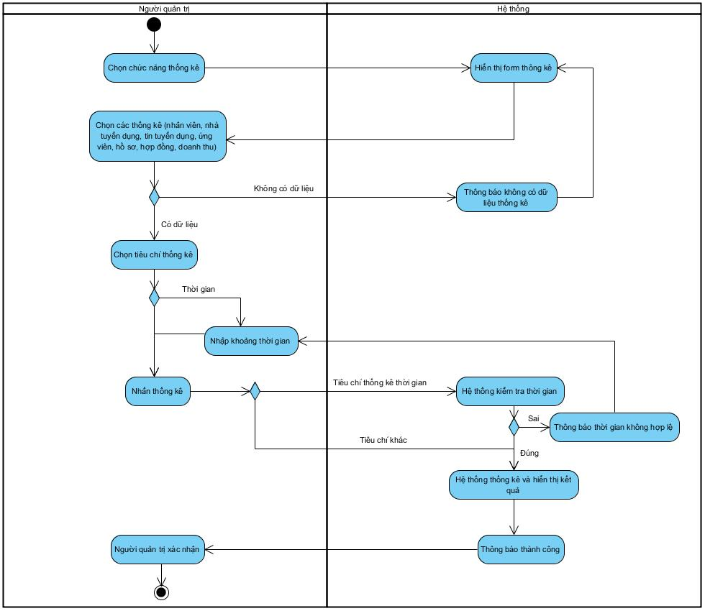

**Sequence Diagram**

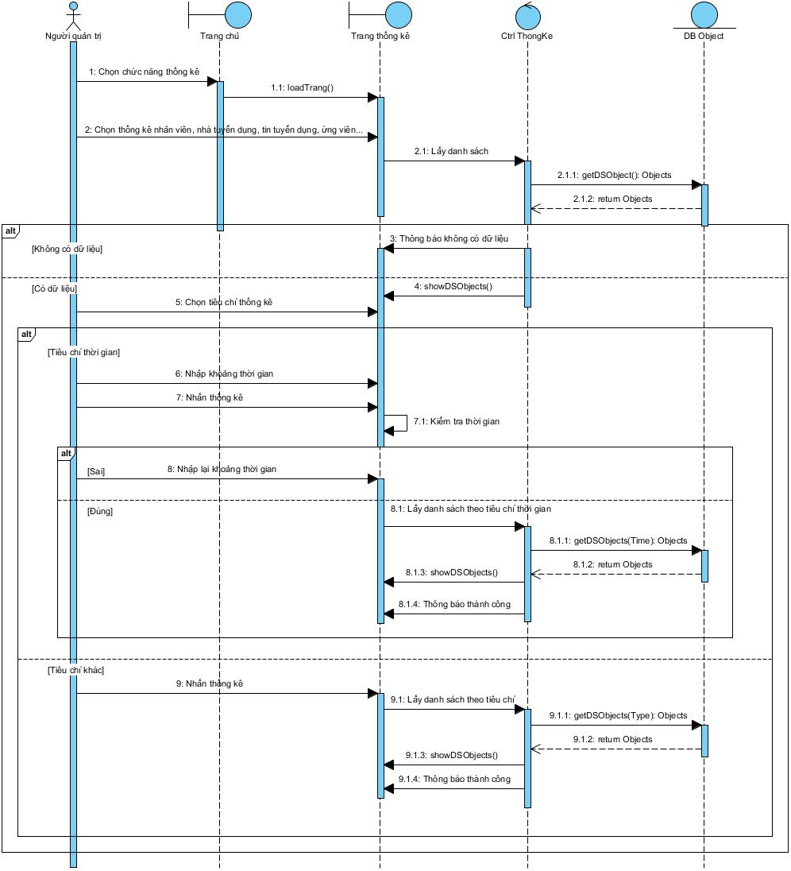

### UC010_Quản lý tài khoản

#### Mô tả

|  |  |
| --- | --- |
| **Use case** | Quản lý tài khoản |
| **Mục đích** | Quản lý thông tin tài khoản người dùng, bao gồm việc thêm, sửa, xóa, cấp tài khoản. |
| **Mô tả** | Người quản trị có thể thêm, sửa, xóa, cấp tài khoản người dùng trong hệ thống. |
| **Tác nhân** | Người quản trị |
| **Điều kiện trước** | - Người quản trị đăng nhập thành công.  - Chọn tài khoản nếu chọn chức năng "Sửa", "Xóa", “Cấp tài khoản”. |
| **Điều kiện sau** | Thông tin tài khoản được cập nhật vào hệ thống. |
| **Luồng sự kiện chính** | 1. Người quản trị chọn chức năng quản lý tài khoản.  2. Hệ thống hiển thị danh sách tài khoản.  3. Người quản trị chọn một trong các nút "Thêm", "Sửa", "Xóa", “Cấp tài khoản”.  4. Người quản trị thực hiện một trong các chức năng "Thêm", "Sửa", "Xóa", “Cấp tài khoản”.  5. Hệ thống cập nhật lại danh sách tài khoản và lưu vào hệ thống. |
| **Luồng sự kiện phụ** | 3.1. Người quản trị thực hiện chức năng “Thêm”  3.1.1. Hệ thống hiển thị form điền thông tin tài khoản.  3.1.1.1. Người quản trị nhấn "Hủy".  3.1.1.2. Hệ thống quay về bước 2.  3.1.2. Người quản trị nhập thông tin tài khoản.  3.1.3. Người quản trị nhấn “Thêm tài khoản”.  3.1.4. Hệ thống kiểm tra thông tin tài khoản.  3.1.4.1. Hệ thống thông báo "Thông tin tài khoản không hợp lệ".  3.1.4.2. Người quản trị xác nhận và quay về bước 3.1.1.  3.1.5. Hệ thống lưu thông tin tài khoản và thông báo "Thành công".  3.1.6. Người quản trị xác nhận.  3.2. Người quản trị thực hiện chức năng “Sửa”  3.2.1. Hệ thống hiển thị thông tin tài khoản.  3.2.1.1. Người quản trị nhấn "Hủy".  3.2.1.2. Hệ thống quay về bước 2.  3.2.2. Người quản trị chỉnh sửa thông tin tài khoản.  3.2.3. Người quản trị nhấn "Sửa tài khoản".  3.2.4. Hệ thống kiểm tra thông tin.  3.2.4.1. Hệ thống thông báo "Thông tin không hợp lệ".  3.2.4.2. Người quản trị xác nhận và quay về bước 3.2.1.  3.2.5. Hệ thống cập nhật thông tin và thông báo "Thành công".  3.2.6. Người quản trị xác nhận.’  3.3. Người quản trị thực hiện chức năng “Xóa”  3.3.1. Hệ thống thông báo “Xác nhận xóa?”  3.3.1.1. Người quản trị nhấn “Hủy”  3.3.1.2. Hệ thống quay về bước 2  3.3.2. Người quản trị xác nhận xóa  3.3.3. Hệ thống xóa tài khoản  3.3.4. Hệ thống thông báo “Thành công”  3.3.5. Người quản trị xác nhận  3.4. Người quản trị thực hiện chức năng “Cấp tài khoản”.  3.4.1. Hệ thống hiển thị danh sách nhân viên.  3.4.1.1. Người quản trị nhấn "Hủy".  3.4.1.2. Hệ thống quay về bước 2.  3.4.2. Người quản trị chọn nhân viên  3.4.3. Hệ thống thông báo “Xác nhận cấp tài khoản”  3.4.3.1. Người quản trị nhấn “Hủy”  3.4.3.2. Hệ thống quay về bước 3.4.1  3.4.4. Người quản trị nhấn xác nhận  3.4.5. Hệ thống cấp tài khoản cho nhân viên  3.4.6. Hệ thống thông báo “Thành công”  3.4.7. Người quản trị xác nhận |

#### Biểu đồ

**Activity Diagram**

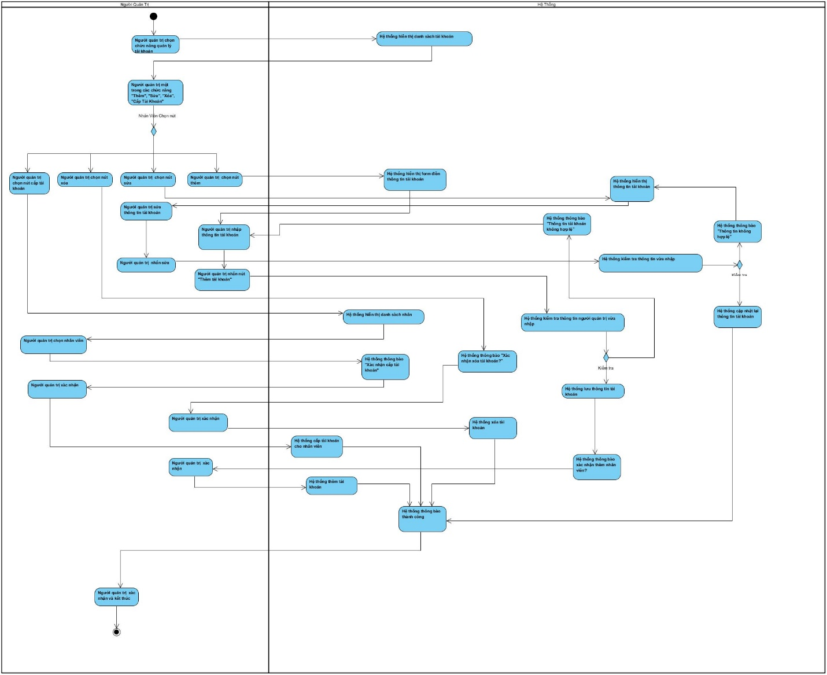

**Sequence Diagram**

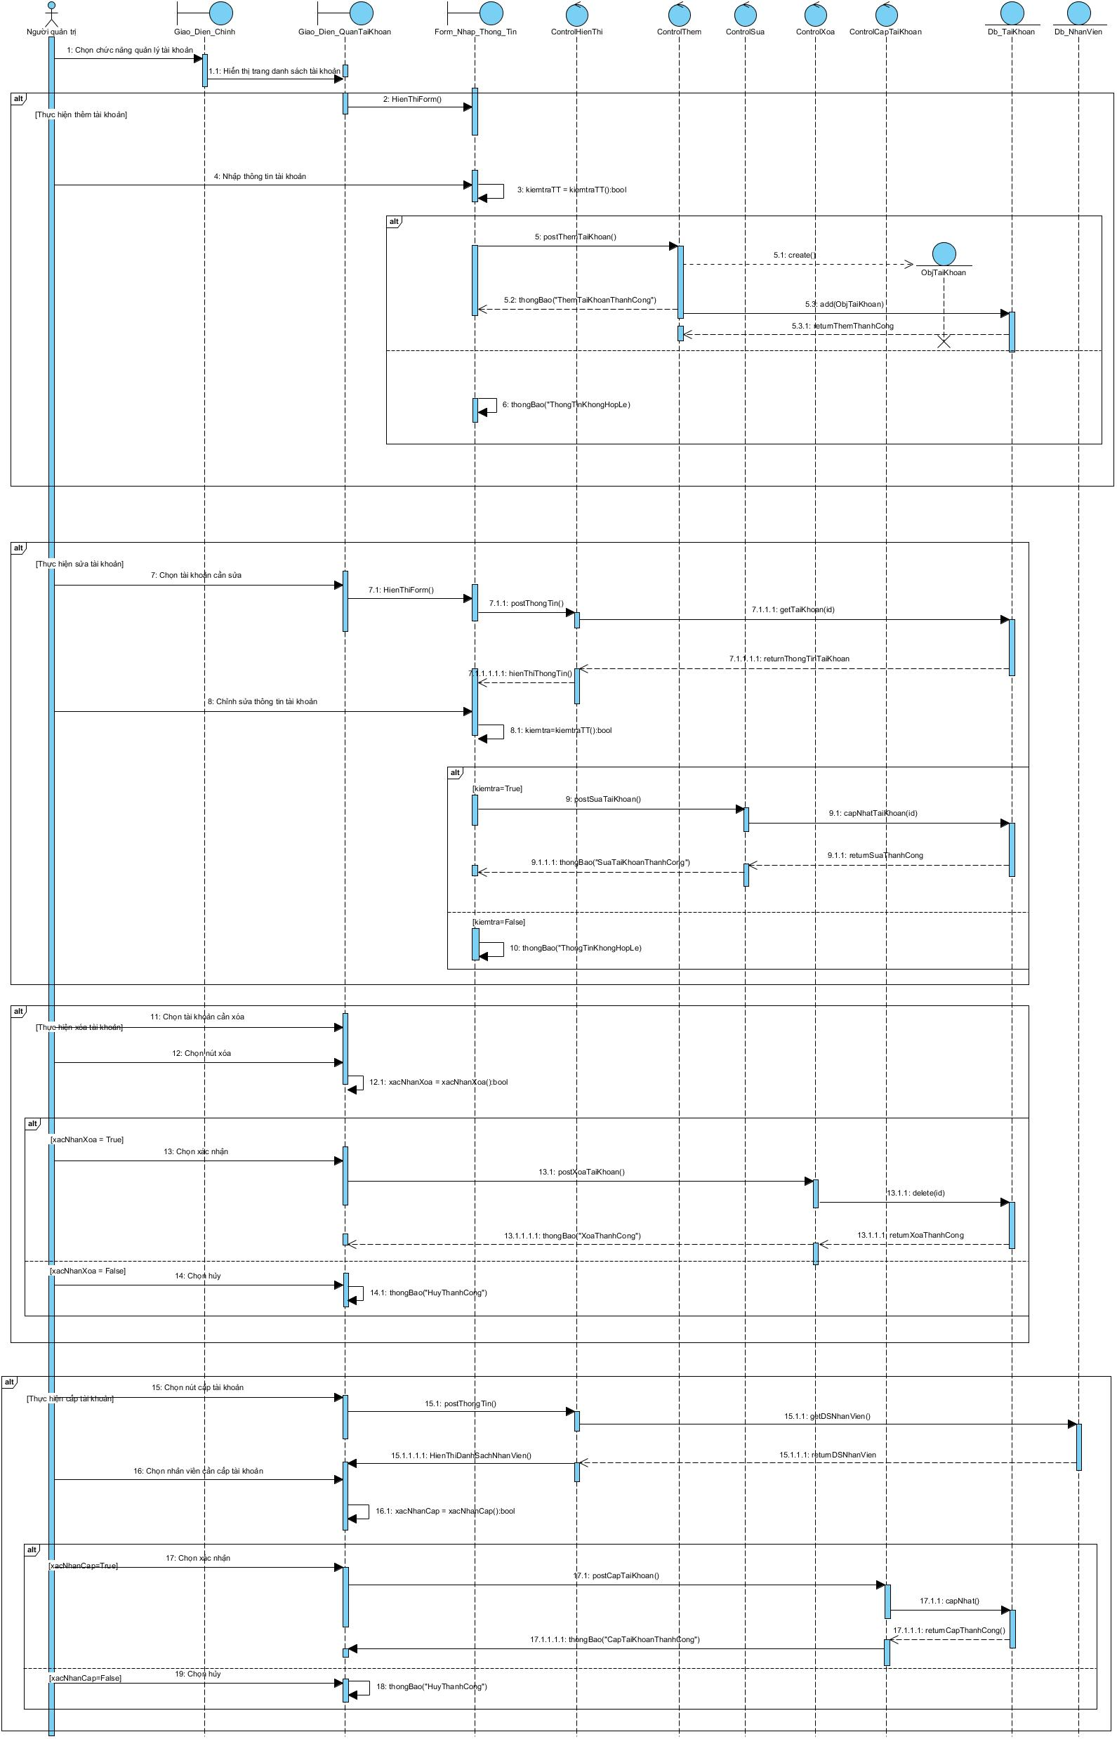

# Thiết kế hệ thống

## Xác định các lớp lưu trữ

### NhaTuyenDung

* Thuộc tính: MaNTD, TenNTD, Email, SoDienThoai, Logo, DiaChi.
* Mối quan hệ:
* NhaTuyenDung – TinTuyenDung: 1 – N.

### UngVien

* Thuộc tính: MaUV, TenUV, Email, NgaySinh, DiaChi, GioiTinh, SoDienThoai.
* Mối quan hệ:
* UngVien – HoSo: 1 – N.
* UngVien – HopDong: 1 – N.

### HoSo

* Thuộc tính: MaHS, MoTa, TrangThai.
* Mối quan hệ:
* UngVien – HoSo: 1 – N.
* HoSo – NhanVien: N – 1.
* HoSo – TinTuyenDung: N – 1.

### NhanVien

* Thuộc tính: MaNV, TenNV, NgaySinh, DiaChi, GioiTinh, SoDienThoai, NgayVaoLam.
* Mối quan hệ:
* NhanVien – HoSo: 1 – N.
* NhanVien – TaiKhoan: 1 – 1.
* NhanVien – HopDong: 1 – N.

### TaiKhoan

* Thuộc tính: MaTK, Email, MatKhau, VaiTro.
* Mối quan hệ:
* NhanVien – TaiKhoan: 1 – 1.

### TinTuyenDung

* Thuộc tính: MaTTD, TieuDe, MoTa, NgayBatDau, NgayKetThuc, TrinhDo, SoLuong, Luong, HinhThuc, TrangThai, NganhNghe.
* Mối quan hệ:
* NhaTuyenDung – TinTuyenDung: 1 – N.
* HoSo – TinTuyenDung: N – 1.
* TinTuyenDung – HopDong: 1 – N.

### HopDong

* Thuộc tính: MaHD, PhiDichVu, ThoiGian.
* Mối quan hệ:
* UngVien – HopDong: 1 – N.
* NhanVien – HopDong: 1 – N.
* TinTuyenDung – HopDong: 1 – N.

## Mô hình domain

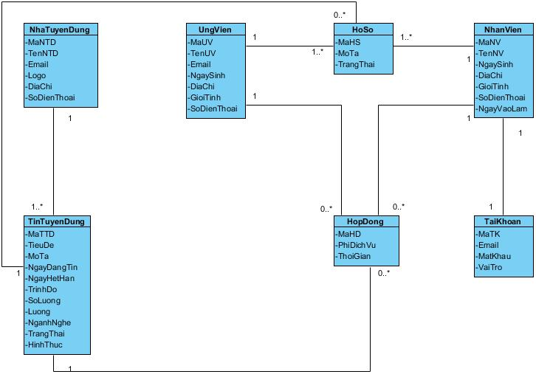

## Mô hình lớp

### Mô hình

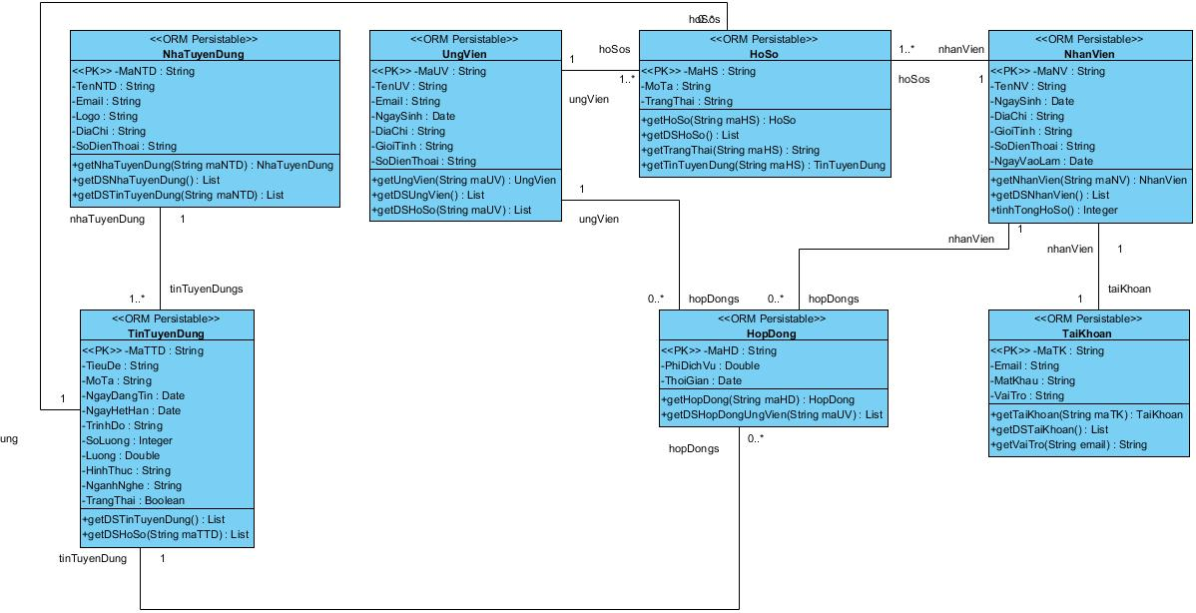

### Đặc tả lớp

#### Lớp NhaTuyenDung

|  |  |  |  |  |
| --- | --- | --- | --- | --- |
| **Các thuộc tính:** | | | | |
| **STT** | **Tên thuộc tính** | **Kiểu dữ liệu** | **Kích thước** | **Ghi chú** |
| 1 | MaNTD | String | 255 | Khóa chính |
| 2 | TenNTD | String | 255 | Tên công ty tuyển dụng |
| 3 | Logo | String | 255 | Đường dẫn logo công ty |
| 4 | Email | String | 255 | Email của nhà tuyển dụng |
| 5 | DiaChi | String | 255 | Địa chỉ của công ty |
| 6 | SoDienThoai | String | 16 | Số điện thoại của nhà tuyển dụng |

|  |  |  |  |  |  |  |
| --- | --- | --- | --- | --- | --- | --- |
| **Các phương thức:** | | | | | | |
| **STT** | **Tên** | **Mô tả** | **Tham số vào** | **Kết quả** | **Ràng buộc** | **Ghi chú** |
| 1 | getNhaTuyenDung | Lấy thông tin của một nhà tuyển dụng | String maNTD | NhaTuyenDung | - | - |
| 2 | getDSNhaTuyenDung | Lấy danh sách nhà tuyển dụng | - | List<NhaTuyenDung> | - | - |

|  |  |  |
| --- | --- | --- |
| **Các constructor:** | | |
| **STT** | **Tên** | **Ghi chú** |
| 1 | NhaTuyenDung () | Mặc định |
| 2 | NhaTuyenDung (maNTD) | - |
| 3 | NhaTuyenDung (maNTD, tenNTD, logo, email, diaChi, soDienThoai) | - |

#### Lớp TinTuyenDung

|  |  |  |  |  |
| --- | --- | --- | --- | --- |
| **Các thuộc tính:** | | | | |
| **STT** | **Tên thuộc tính** | **Kiểu dữ liệu** | **Kích thước** | **Ghi chú** |
| 1 | MaTTD | String | 255 | Khóa chính |
| 2 | MoTa | String | 255 | Mô tả tin tuyển dụng |
| 3 | TrinhDo | String | 255 | Trình độ yêu cầu |
| 4 | TieuDe | String | 255 | Tiêu đề của tin tuyển dụng |
| 5 | SoLuong | Integer | 10 | Số lượng yêu cầu |
| 6 | Luong | Double | 10 | Mức lương |
| 7 | NgayBatDau | Date | - | Ngày đăng |
| 8 | NgayKetThuc | Date | - | Ngày kết thúc |
| 9 | HinhThuc | String | 255 | Hình thức làm việc |
| 10 | TrangThai | Boolean | - | Trạng thái tin tuyển dụng |
| 11 | NganhNghe | List | - | Danh sách ngành nghề |

|  |  |  |  |  |  |  |
| --- | --- | --- | --- | --- | --- | --- |
| **Các phương thức:** | | | | | | |
| **STT** | **Tên** | **Mô tả** | **Tham số vào** | **Kết quả** | **Ràng buộc** | **Ghi chú** |
| 1 | getDSTinTuyenDung | Lấy tất cả tin tuyển dụng hiện có | - | List<TinTuyenDung> | - | - |
| 2 | getTinTuyenDung | Lấy tin tuyển dụng theo mã tin | String maTTD | TinTuyenDung | - | - |
| 3 | getTinTuyenDungTheoNTD | Lấy các tin tuyển dụng theo của nhà tuyển dụng | String maNTD | List<TinTuyenDung> | - | - |
| 4 | getTinTuyenDungTheoHoSo | Lấy tin tuyển dụng mà hồ sơ đã nộp | String maHS | TinTuyenDung | - | - |

|  |  |  |
| --- | --- | --- |
| **Các constructor:** | | |
| **STT** | **Tên** | **Ghi chú** |
| 1 | TinTuyenDung () | Mặc định |
| 2 | TinTuyenDung (maTTD) | - |
| 3 | TinTuyenDung (maTTD, tenTTD, moTa, trinhDo, soLuong, luong, hinhThuc, trangThai, ngayBatDau, ngayKetThuc) | - |

#### Lớp UngVien

|  |  |  |  |  |
| --- | --- | --- | --- | --- |
| **Các thuộc tính:** | | | | |
| **STT** | **Tên thuộc tính** | **Kiểu dữ liệu** | **Kích thước** | **Ghi chú** |
| 1 | MaUV | String | 255 | Khóa chính |
| 2 | TenUV | String | 255 | Tên ứng viên |
| 3 | NgaySinh | Date | - | Ngày sinh |
| 4 | DiaChi | String | 255 | Địa chỉ |
| 5 | GioiTinh | String | 255 | Giới tính |
| 6 | SoDienThoai | String | 16 | Số điện thoại |
| 7 | Email | String | 255 | Email của ứng viên |

|  |  |  |  |  |  |  |
| --- | --- | --- | --- | --- | --- | --- |
| **Các phương thức:** | | | | | | |
| **STT** | **Tên** | **Mô tả** | **Tham số vào** | **Kết quả** | **Ràng buộc** | **Ghi chú** |
| 1 | getUngVien | Lấy thông tin của một ứng viên | String maUV | UngVien | - | - |
| 2 | getDSUngVien | Lấy danh sách ứng viên | - | List<UngVien> | - | - |

|  |  |  |
| --- | --- | --- |
| **Các constructor:** | | |
| **STT** | **Tên** | **Ghi chú** |
| 1 | UngVien () | Mặc định |
| 2 | UngVien (maUV) | - |
| 3 | UngVien (maUV, tenUV, ngaySinh, diaChi, gioiTinh, soDienThoai, email) | - |

#### Lớp HoSo

|  |  |  |  |  |
| --- | --- | --- | --- | --- |
| **Các thuộc tính:** | | | | |
| **STT** | **Tên thuộc tính** | **Kiểu dữ liệu** | **Kích thước** | **Ghi chú** |
| 1 | MaHS | String | 255 | Khóa chính |
| 2 | MoTa | String | 255 | Mô tả hồ sơ |
| 3 | TrangThai | String | 255 | Trạng thái của hồ sơ |

|  |  |  |  |  |  |  |
| --- | --- | --- | --- | --- | --- | --- |
| **Các phương thức:** | | | | | | |
| **STT** | **Tên** | **Mô tả** | **Tham số vào** | **Kết quả** | **Ràng buộc** | **Ghi chú** |
| 1 | getHoSo | Lấy thông tin của một hồ sơ | String maHS | HoSo | - | -. |
| 2 | getDSHoSo | Lấy danh sách hồ sơ | - | List<HoSo> | - | - |
| 3 | getTrangThai | Cho biết trạng thái của hồ sơ | String maHS | String | - | - |
| 4 | getHoSoTheoTinTD | Lấy thông tin của các hồ sơ theo tin tuyển dụng | String maTTD | List<HoSo> | - | - |
| 5 | getHoSoTheoUngVien | Lấy danh sách hồ sơ của ứng viên | String maUV | List<HoSo> | - | - |
| 6 | tinhTongHoSoTheoNhanVien | Tính tổng các hồ sơ của nhân viên quản lý | String maNV | int |  | - |

|  |  |  |
| --- | --- | --- |
| **Các constructor:** | | |
| **STT** | **Tên** | **Ghi chú** |
| 1 | HoSo () | Mặc định |
| 2 | HoSo (maHS, moTa, trangThai) | - |

#### Lớp HopDong

|  |  |  |  |  |
| --- | --- | --- | --- | --- |
| **Các thuộc tính:** | | | | |
| **STT** | **Tên thuộc tính** | **Kiểu dữ liệu** | **Kích thước** | **Ghi chú** |
| 1 | MaHD | String | 255 | Khóa chính |
| 2 | PhiDichVu | Double | 10 | Phí khi ứng viên nộp hồ sơ ứng tuyển |
| 3 | ThoiGian | Date | - | Thời gian tạo hồ sơ |

|  |  |  |  |  |  |  |
| --- | --- | --- | --- | --- | --- | --- |
| **Các phương thức:** | | | | | | |
| **STT** | **Tên** | **Mô tả** | **Tham số vào** | **Kết quả** | **Ràng buộc** | **Ghi chú** |
| 1 | getHopDong | Lấy thông tin của một hợp đồng | String maHD | HopDong | - | - |
| 2 | getDSHopDong | Lấy danh sách hợp đồng hiện có | - | List<HopDong> | - | - |

|  |  |  |
| --- | --- | --- |
| **Các constructor:** | | |
| **STT** | **Tên** | **Ghi chú** |
| 1 | HopDong () | Mặc định |
| 2 | HopDong (maHD, phiDichVu, thoiGian) | - |

#### Lớp NhanVien

|  |  |  |  |  |
| --- | --- | --- | --- | --- |
| **Các thuộc tính:** | | | | |
| **STT** | **Tên thuộc tính** | **Kiểu dữ liệu** | **Kích thước** | **Ghi chú** |
| 1 | MaNV | String | 255 | Khóa chính |
| 2 | TenNV | String | 255 | Tên nhân viên |
| 3 | NgaySinh | Date | - | Ngày sinh |
| 4 | DiaChi | String | 255 | Địa chỉ |
| 5 | GioiTinh | String | 255 | Giới tính |
| 6 | SoDienThoai | String | 16 | Số điện thoại |
| 7 | NgayVaoLam | Date | - | Ngày bắt đầu làm |

|  |  |  |  |  |  |  |
| --- | --- | --- | --- | --- | --- | --- |
| **Các phương thức:** | | | | | | |
| **STT** | **Tên** | **Mô tả** | **Tham số vào** | **Kết quả** | **Ràng buộc** | **Ghi chú** |
| 1 | getNhanVien | Lấy thông tin của một nhân viên dựa vào mã nhân viên | String maNV | NhanVien | - | - |
| 2 | getDSNhanVien | Lấy danh sách nhân viên | - | List<NhanVien> | - | - |

|  |  |  |
| --- | --- | --- |
| **Các constructor:** | | |
| **STT** | **Tên** | **Ghi chú** |
| 1 | NhanVien () | Mặc định |
| 2 | NhanVien (maNV) | - |
| 3 | NhanVien (maNV, tenNV, ngaySinh, diaChi, gioiTinh, soDienThoai) | - |

#### Lớp TaiKhoan

|  |  |  |  |  |
| --- | --- | --- | --- | --- |
| **Các thuộc tính:** | | | | |
| **STT** | **Tên thuộc tính** | **Kiểu dữ liệu** | **Kích thước** | **Ghi chú** |
| 1 | MaTK | String | 255 | Khóa chính |
| 2 | Email | String | 255 | Email của nhan viên |
| 3 | MatKhau | String | 10 | Mật khẩu của tài khoản |
| 4 | VaiTro | String | 255 | Vai trò của tài khoản |

|  |  |  |  |  |  |  |
| --- | --- | --- | --- | --- | --- | --- |
| **Các phương thức:** | | | | | | |
| **STT** | **Tên** | **Mô tả** | **Tham số vào** | **Kết quả** | **Ràng buộc** | **Ghi chú** |
| 1 | getTaiKhoan | Lấy thông tin dựa vào email | String email | TaiKhoan | - | - |
| 2 | getDSTaiKhoan | Lấy danh sách tài khoản | - | List<TaiKhoan> | - | - |
| 3 | getVaiTro | Lấy vai trò của tài khoản | String email | String | - | - |

|  |  |  |
| --- | --- | --- |
| **Các constructor:** | | |
| **STT** | **Tên** | **Ghi chú** |
| 1 | TaiKhoan () | Mặc định |
| 2 | TaiKhoan (maTK, email, matKhau, vaiTro) | - |

## Mô hình dữ liệu

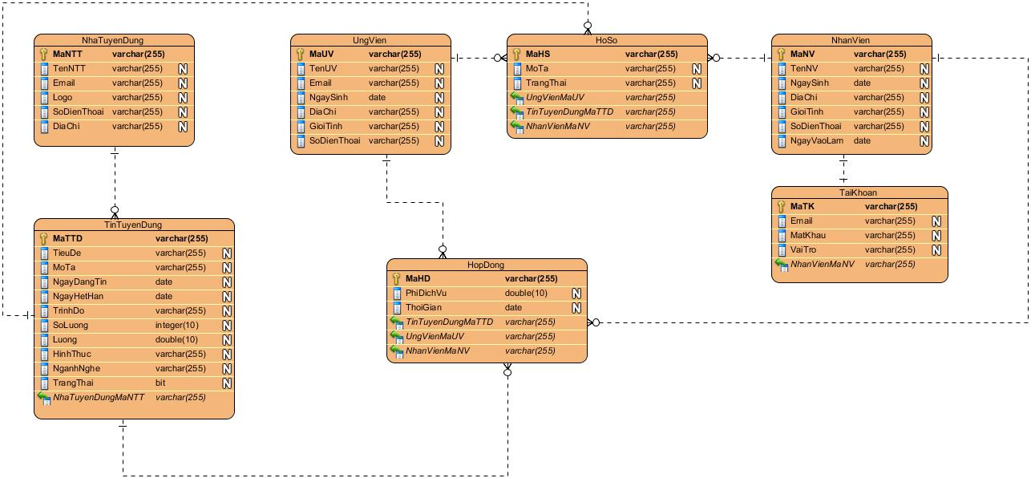

# Hiện thực chương trình

## Đăng nhập

* Mỗi nhân viên hoặc admin sẽ có một tài khoản để đăng nhập vào hệ thống, mỗi tài khoản sẽ có những vai trò khác nhau.

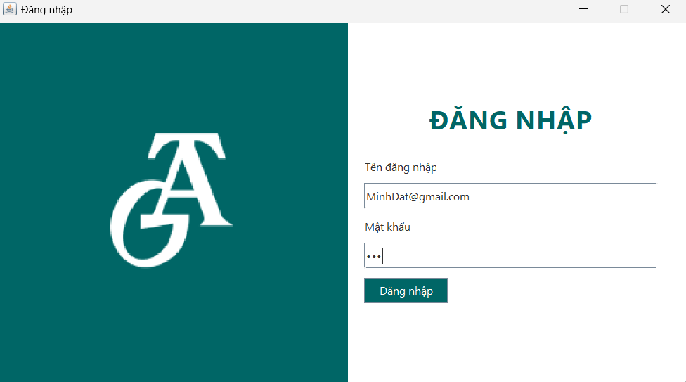

* Sau khi nhấn nút “Đăng nhập”, nếu đăng nhập không thành công thì hệ thống sẽ hiển thị thông báo “Tài khoản không tồn tại”.

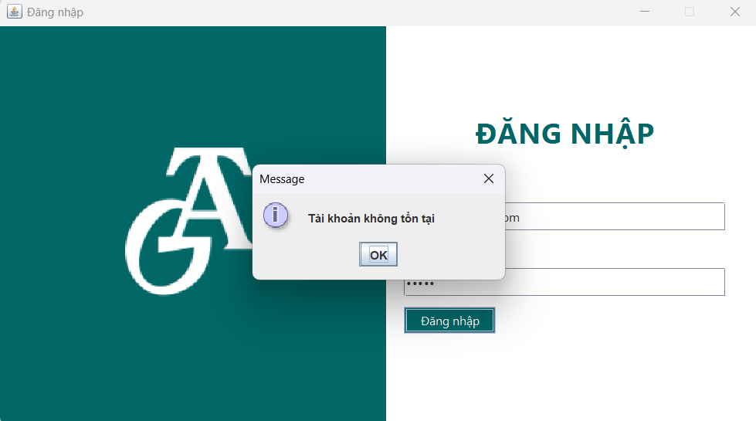

* Nếu đăng nhập thành công sẽ vào trang chủ của hệ thống.



**Trang chủ Admin**

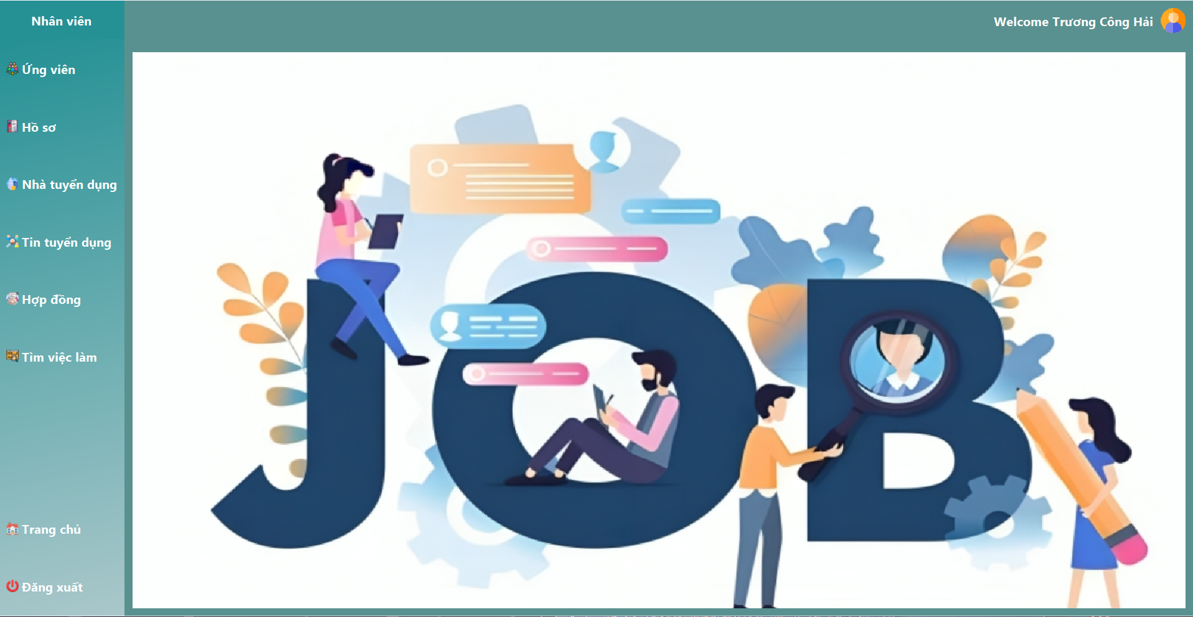

**Trang chủ nhân viên**

## Chức năng của nhân viên

### Quản lý ứng viên

**Tìm kiếm ứng viên**

* Khi nhân viên nhấn vào tab “Ứng viên”. Hệ thống sẽ hiển thị danh sách các ứng viên có sẵn và các chức năng quản lý ứng viên.

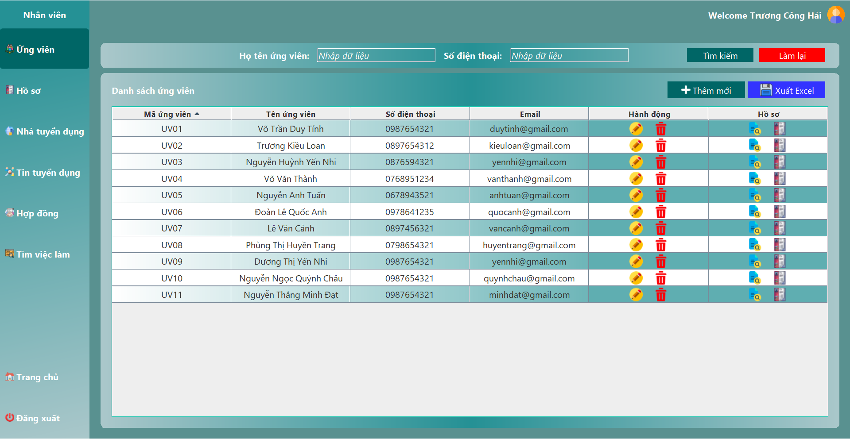

* Nhân viên có thể tìm kiếm tên hoặc số điện thoại ứng viên tại các ô tìm kiếm. Khi nhấn nút “Tìm kiếm”, hệ thống sẽ hiển thị danh sách ứng viên có tên hoặc số điện thoại tương ứng. Khi nhấn nút “Làm lại”, các ô tìm kiếm sẽ trở về trạng thái ban đầu.



**Thêm mới ứng viên**

* Khi nhấn nút “Thêm mới”, hệ thống sẽ hiển thị form để điền thông tin ứng viên.

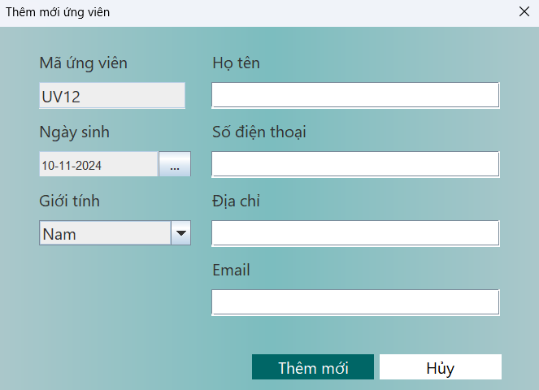

* Khi điền đầy đủ thông tin ứng viên, nhấn nút “Thêm mới” thì thông tin ứng viên được tạo và hiển thị trên màn hình. Nhấn nút “Hủy” thì các ô thông tin ứng viên sẽ trở về trạng thái ban đầu.

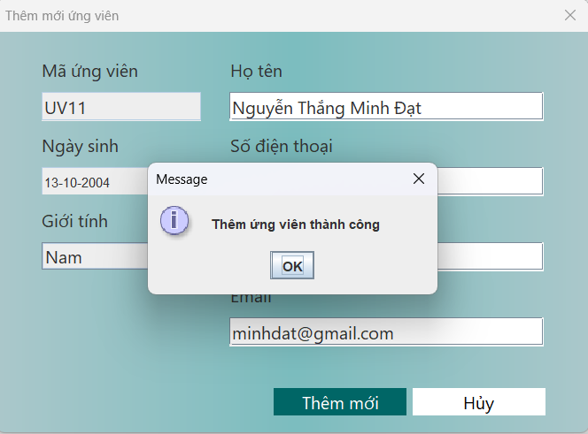

 **Cập nhật ứng viên**

* Nhân viên nhấn vào icon tương ứng với ứng viên cần cập nhật thông tin. Sau khi nhấn vào icon, hệ thống sẽ hiển thị thông tin của ứng viên. Khi nhấn “Cập nhật”, thông tin của ứng viên sẽ được cập nhật vào hệ thống và hiển thị. Khi nhấn “Hủy”, các ô thông tin của ứng viên sẽ trở về trạng thái ban đầu.

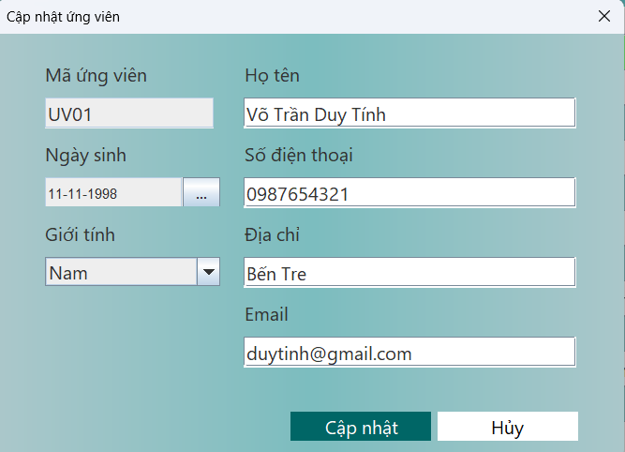

**Xóa ứng viên**

* Nhân viên nhấn vào icon tương ứng với ứng viên cần xóa, hệ thống sẽ hiển thị thông báo “Có chắc chắn xóa?”. Nếu nhấn “Yes” hệ thống xóa thông tin ứng viên.

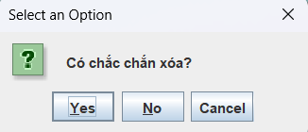

**Tạo hồ sơ ứng viên**

* Nhân viên nhấn vào icon tương ứng với ứng viên cần tạo hồ sơ, hệ thống sẽ hiển thị form điền thông tin hồ sơ của ứng viên.

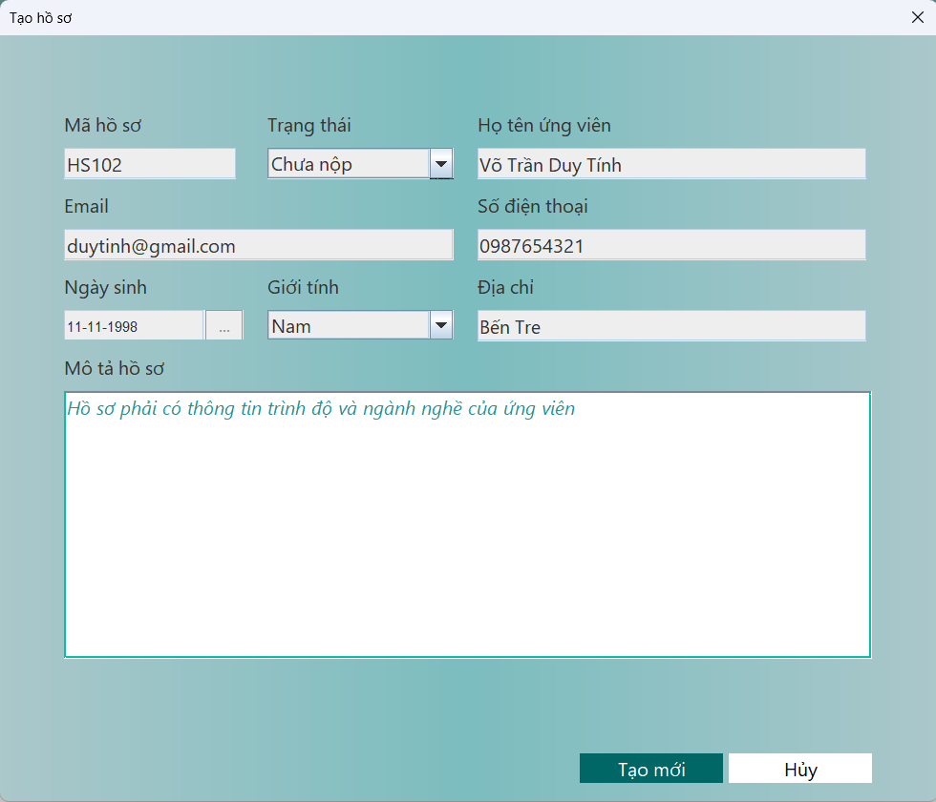

* Khi nhân viên điền đầy đủ thông tin hồ sơ ứng viên, nhấn nút “Tạo mới” thì hồ sơ của ứng viên được tạo mới. Nhấn nút “Hủy”, các ô nhập thông tin trở về trạng thái ban đầu.

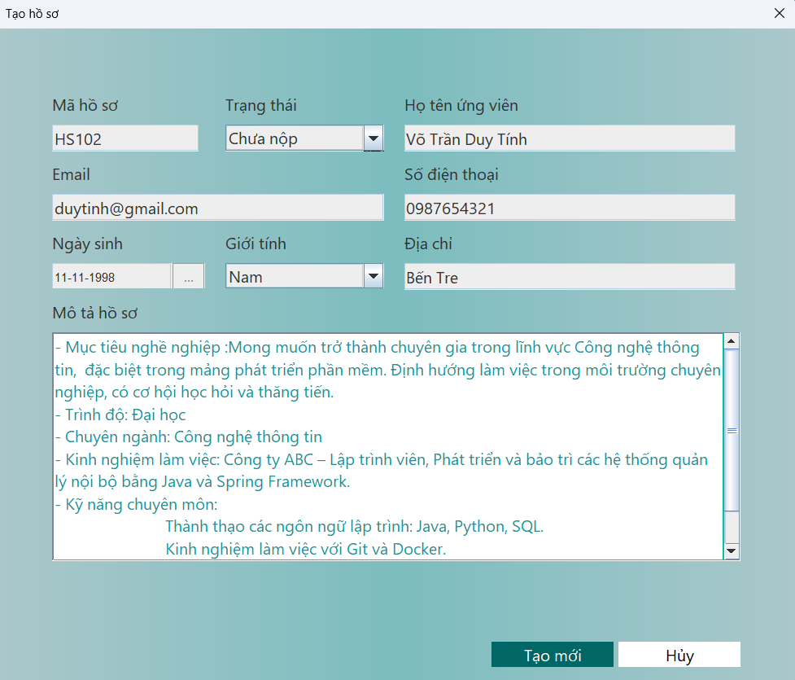

**Xem danh sách hồ sơ ứng viên**

* Nhân viên nhấn vào icon tương ứng với ứng viên cần xem danh sách hồ sơ, hệ thống hiển thị danh sách hồ sơ ứng viên đã tạo.

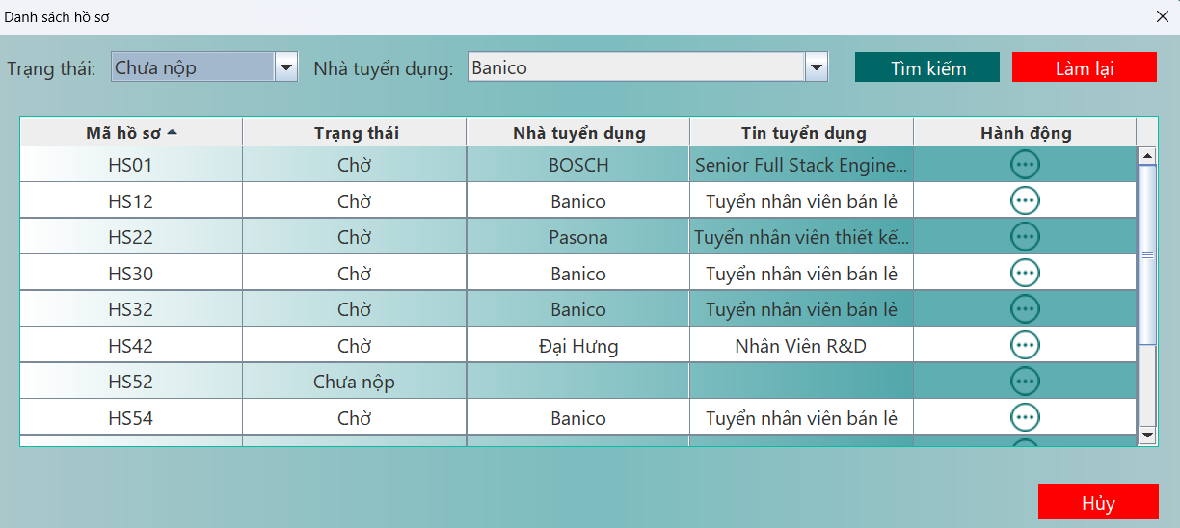

* Nhân viên có thể nhấn “Tìm kiếm” để tìm kiếm hồ sơ ứng viên theo trạng thái hồ sơ hoặc nhà tuyển dụng. Nhấn “Làm lại”, danh sách hồ sơ ứng viên sẽ trở về ban đầu. Nhấn “Hủy” để thoát.
* Nhân viên có thể xem chi tiết một hồ sơ của ứng viên khi nhấn icon tương ứng với hồ sơ cần xem. Nhấn “Hủy” để thoát.

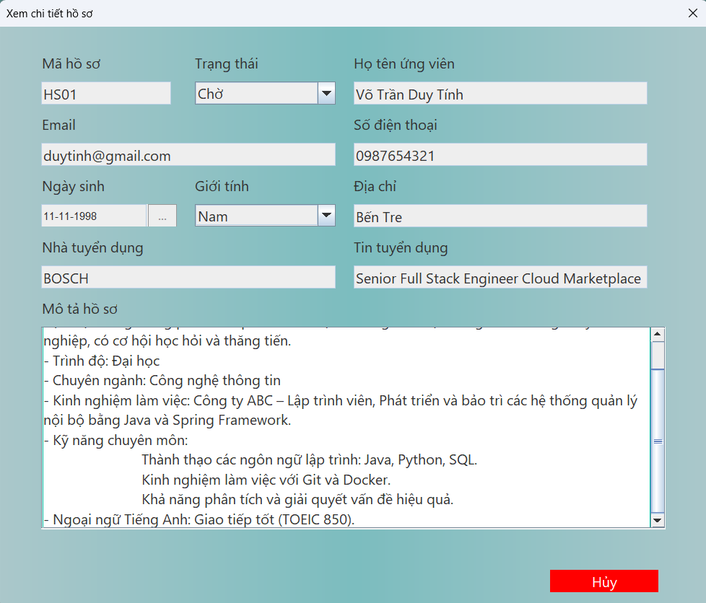

**Xuất danh sách ứng viên**

* Nhân viên có thể xuất danh sách ứng viên khi nhấn nút “Xuất Excel”.

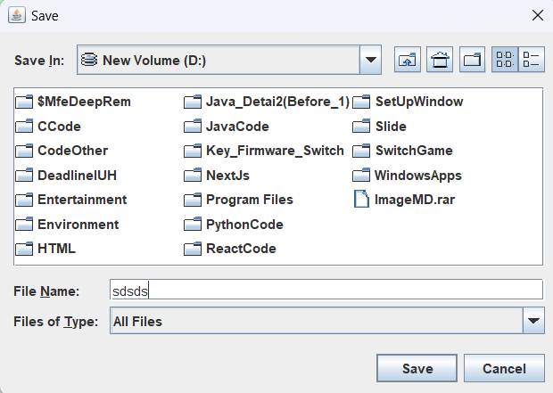

### Quản lý hồ sơ

**Tìm kiếm hồ sơ ứng viên**

* Khi nhân viên nhấn vào tab “Hồ sơ”. Hệ thống sẽ hiển thị danh sách các hồ sơ có sẵn và các chức năng quản lý hồ sơ.

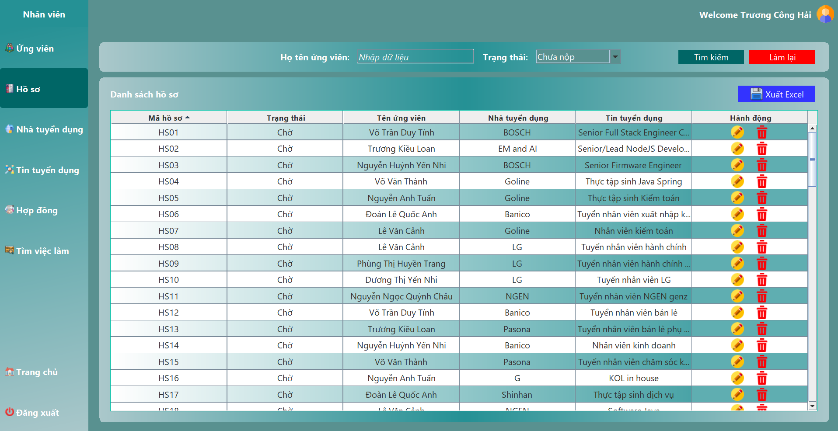

* Nhân viên có thể tìm kiếm tên ứng viên hoặc trạng thái hồ sơ tại các ô tìm kiếm. Khi nhấn nút “Tìm kiếm”, hệ thống sẽ hiển thị danh sách hồ sơ có tên ứng viên hoặc trạng thái hồ sơ tương ứng. Khi nhấn nút “Làm lại”, các ô tìm kiếm sẽ trở về trạng thái ban đầu.



**Cập nhật hồ sơ ứng viên**

* Nhân viên nhấn vào icon tương ứng với hồ sơ cần cập nhật thông tin. Sau khi nhấn vào icon, hệ thống sẽ hiển thị thông tin của hồ sơ. Khi nhấn “Cập nhật”, thông tin của hồ sơ sẽ được cập nhật vào hệ thống và hiển thị. Khi nhấn “Hủy”, các ô thông tin của hồ sơ sẽ trở về trạng thái ban đầu.

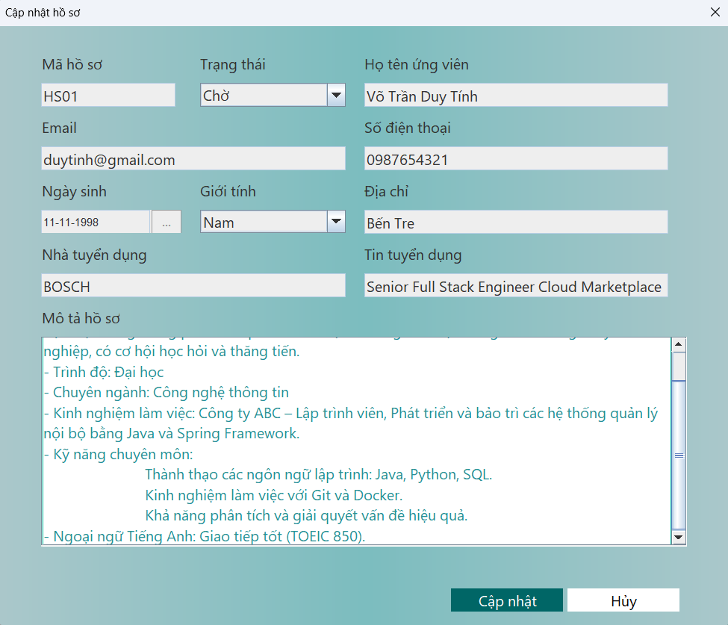

**Xóa hồ sơ ứng viên**

* Nhân viên nhấn vào icon tương ứng với hồ sơ cần xóa, hệ thống sẽ hiển thị thông báo “Có chắc chắn xóa?”. Nếu nhấn “Yes” hệ thống xóa thông tin hồ sơ.



**Xuất danh sách hồ sơ ứng viên**

* Nhân viên có thể xuất danh sách hồ sơ ứng viên khi nhấn nút “Xuất Excel”.

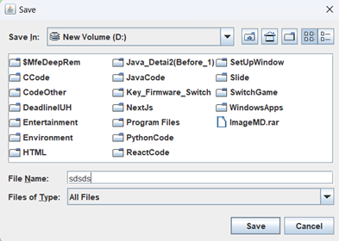

### Quản lý nhà tuyển dụng

**Tìm kiếm nhà tuyển dụng**

* Khi nhân viên nhấn vào tab “Nhà tuyển dụng”. Hệ thống sẽ hiển thị danh sách các nhà tuyển dụng có sẵn và các chức năng quản lý nhà tuyển dụng.

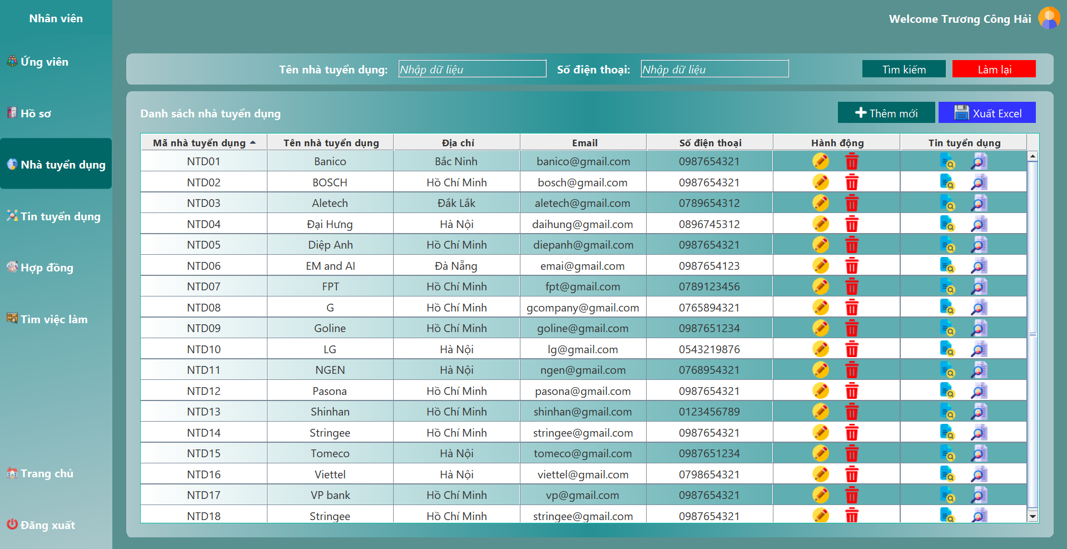

* Nhân viên có thể tìm kiếm tên hoặc số điện thoại của nhà tuyển dụng tại các ô tìm kiếm. Khi nhấn nút “Tìm kiếm”, hệ thống sẽ hiển thị danh sách nhà tuyển dụng có tên hoặc số điện thoại tương ứng. Khi nhấn nút “Làm lại”, các ô tìm kiếm sẽ trở về trạng thái ban đầu.



**Thêm mới nhà tuyển dụng**

* Khi nhấn nút “Thêm mới”, hệ thống sẽ hiển thị form để điền thông tin nhà tuyển dụng.

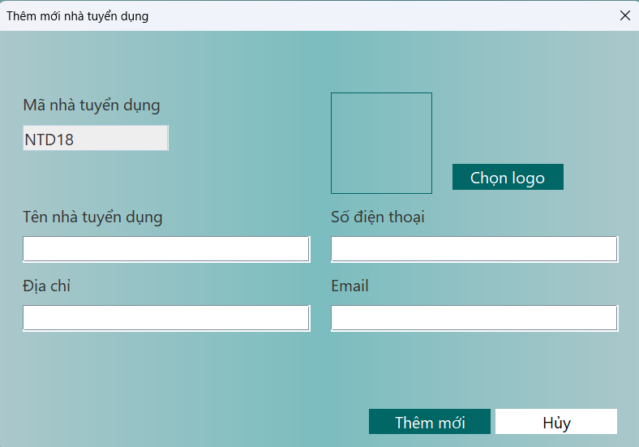

* Khi điền đầy đủ thông tin nhà tuyển dụng, nhấn nút “Thêm mới” thì thông tin nhà tuyển dụng được tạo và hiển thị trên màn hình. Nhấn nút “Hủy” thì các ô thông tin nhà tuyển dụng sẽ trở về trạng thái ban đầu.

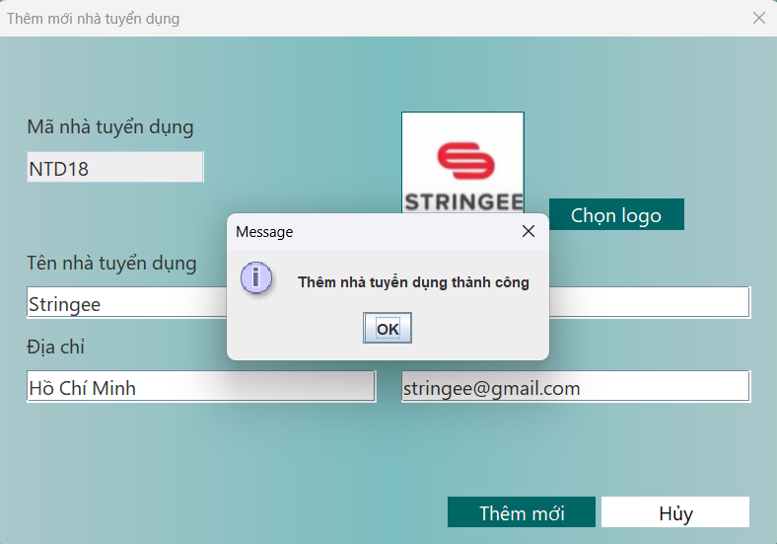

**Cập nhật nhà tuyển dụng**

* Nhân viên nhấn vào icon tương ứng với nhà tuyển dụng cần cập nhật thông tin. Sau khi nhấn vào icon, hệ thống sẽ hiển thị thông tin của nhà tuyển dụng. Khi nhấn “Cập nhật”, thông tin của nhà tuyển dụng sẽ được cập nhật vào hệ thống và hiển thị. Khi nhấn “Hủy”, các ô thông tin của nhà tuyển dụng sẽ trở về trạng thái ban đầu.

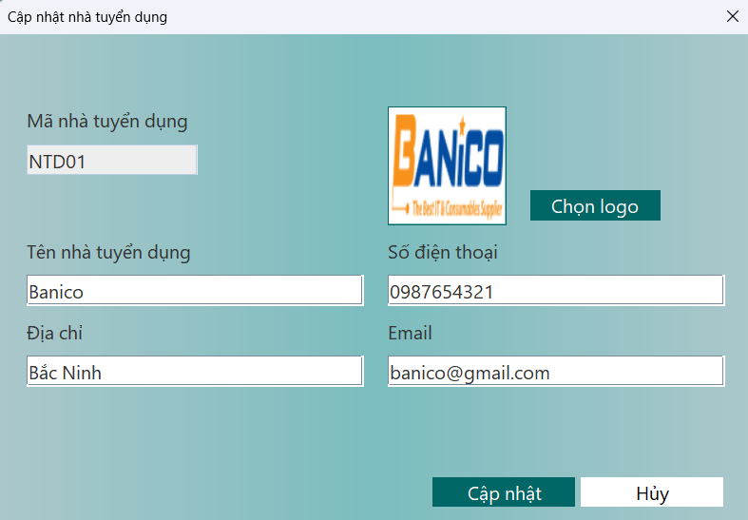

**Xóa nhà tuyển dụng**

* Nhân viên nhấn vào icon tương ứng với nhà tuyển dụng cần xóa, hệ thống sẽ hiển thị thông báo “Có chắc chắn xóa?”. Nếu nhấn “Yes” hệ thống xóa thông tin nhà tuyển dụng.

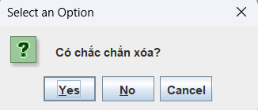

**Tạo tin tuyển dụng**

* Nhân viên nhấn vào icon tương ứng với nhà tuyển dụng cần tạo tin tuyển dụng, hệ thống sẽ hiển thị form điền thông tin tin tuyển dụng.

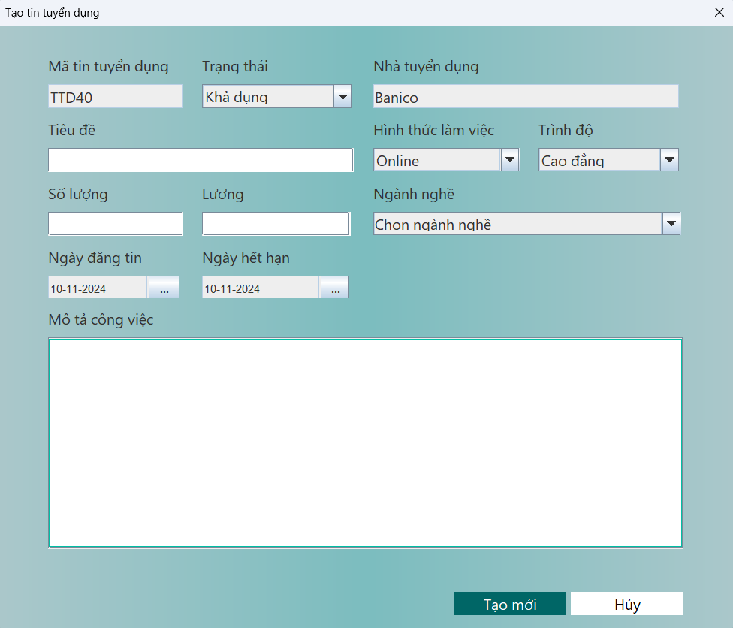

* Khi nhân viên điền đầy đủ thông tin tin tuyển dụng, nhấn nút “Tạo mới” thì tin tuyển dụng được tạo mới. Nhấn nút “Hủy”, các ô nhập thông tin trở về trạng thái ban đầu.

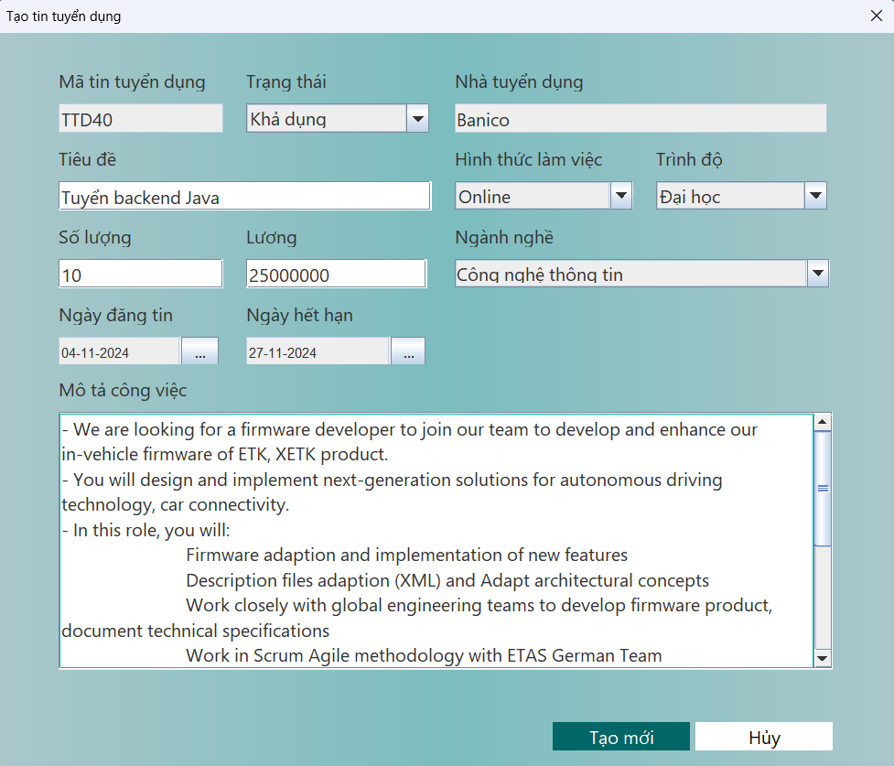

**Xem danh sách tin tuyển dụng**

* Nhân viên nhấn vào icon tương ứng với nhà tuyển dụng cần xem danh sách tin tuyển dụng, hệ thống hiển thị danh sách tin tuyển dụng đã tạo.

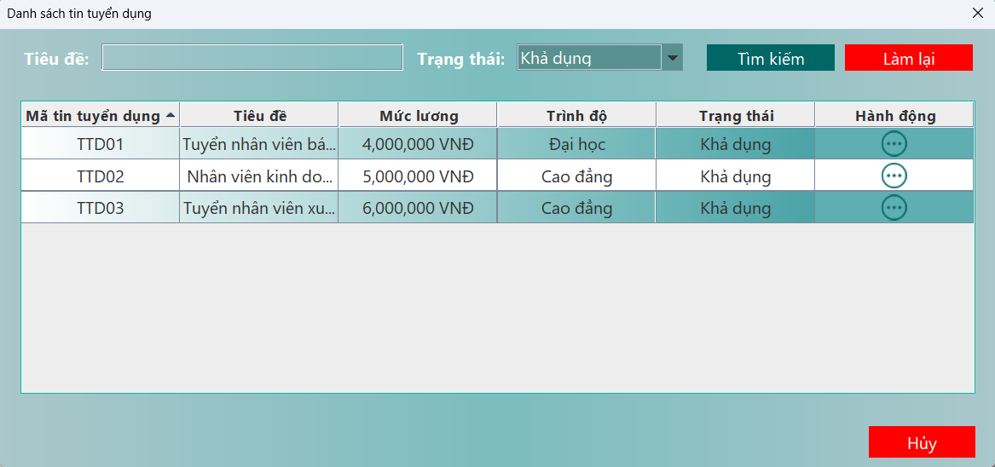

* Nhân viên có thể nhấn “Tìm kiếm” để tìm kiếm tin tuyển dụng theo tiêu đề hoặc trạng thái tin tuyển dụng. Nhấn “Làm lại”, danh sách tin tuyển dụng sẽ trở về ban đầu. Nhấn “Hủy” để thoát.
* Nhân viên có thể xem chi tiết một tin tuyển dụng khi nhấn icon tương ứng với tin tuyển dụng cần xem. Nhấn “Hủy” để thoát.

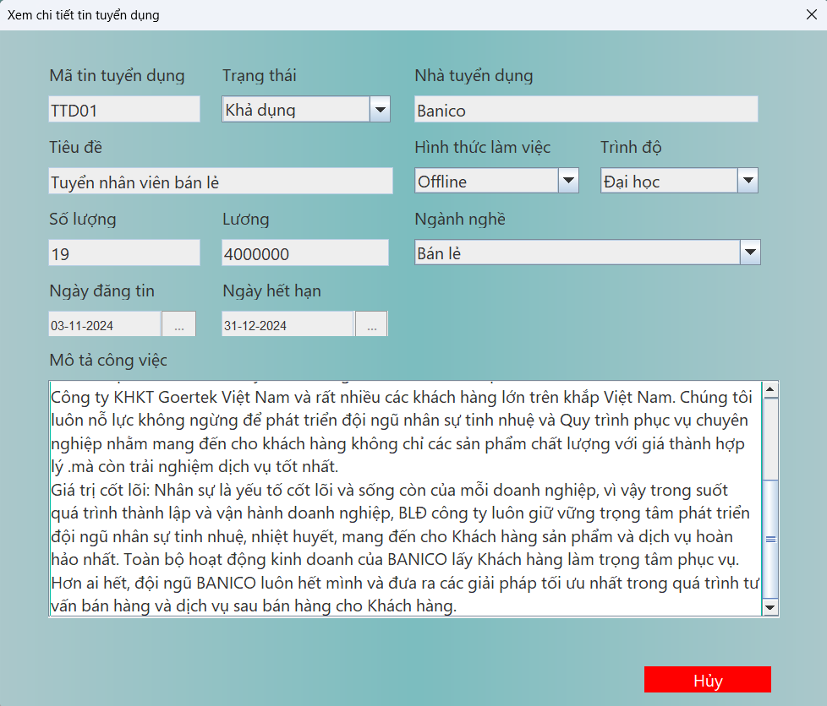

**Xuất danh sách tin tuyển dụng**

* Nhân viên có thể xuất danh sách tin tuyển dụng khi nhấn nút “Xuất Excel”.



### Quản lý tin tuyển dụng

**Tìm kiếm tin tuyển dụng**

* Khi nhân viên nhấn vào tab “Tin tuyển dụng”. Hệ thống sẽ hiển thị danh sách các tin tuyển dụng có sẵn và các chức năng quản lý tin tuyển dụng.

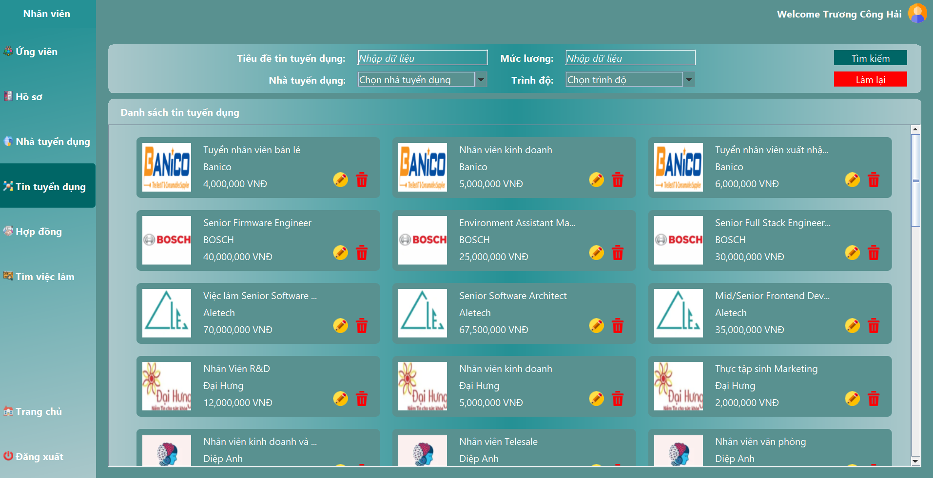

* Nhân viên có thể tìm kiếm tiêu đề tin tuyển dụng, mức lương, nhà tuyển dụng hoặc trình độ tại các ô tìm kiếm. Khi nhấn nút “Tìm kiếm”, hệ thống sẽ hiển thị danh sách tin tuyển dụng có tiêu đề tin tuyển dụng, mức lương, nhà tuyển dụng hoặc trình độ tương ứng. Khi nhấn nút “Làm lại”, các ô tìm kiếm sẽ trở về trạng thái ban đầu.



**Cập nhật tin tuyển dụng**

* Nhân viên nhấn vào icon tương ứng với tin tuyển dụng cần cập nhật thông tin. Sau khi nhấn vào icon, hệ thống sẽ hiển thị thông tin của tin tuyển dụng. Khi nhấn “Cập nhật”, thông tin của tin tuyển dụng sẽ được cập nhật vào hệ thống và hiển thị. Khi nhấn “Hủy”, các ô thông tin của tin tuyển dụng sẽ trở về trạng thái ban đầu.

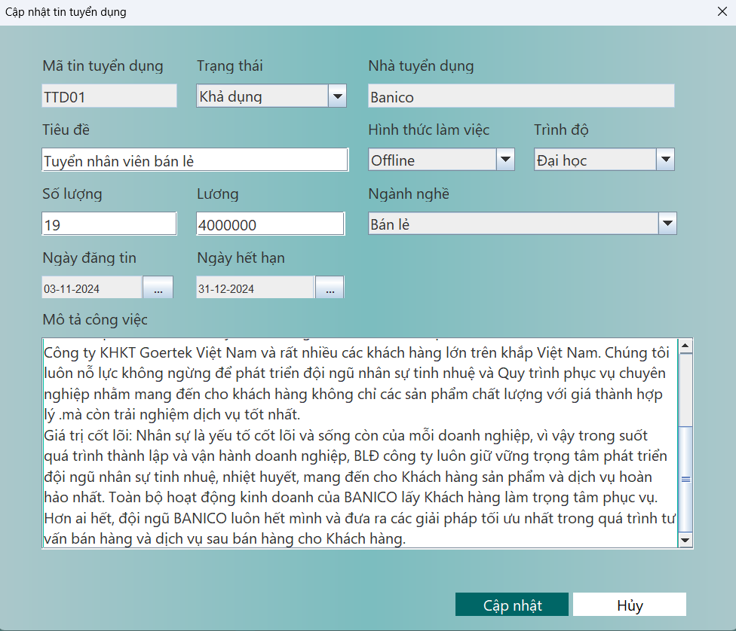

**Xóa tin tuyển dụng**

* Nhân viên nhấn vào icon tương ứng với tin tuyển dụng cần xóa, hệ thống sẽ hiển thị thông báo “Có chắc chắn xóa?”. Nếu nhấn “Yes” hệ thống xóa thông tin tin tuyển dụng.

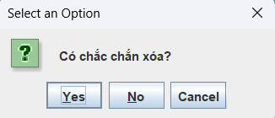

### Quản lý hợp đồng

* Khi nhân viên nhấn vào tab “Hợp đồng”. Hệ thống sẽ hiển thị danh sách các hợp đồng có sẵn và các chức năng quản lý hợp đồng.

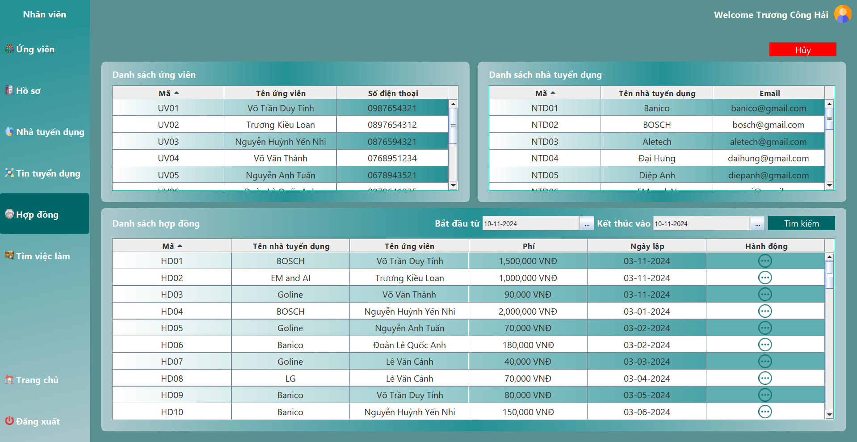

* Khi chọn một ứng viên hoặc nhà tuyển dụng, hệ thống sẽ hiển thị danh sách hợp đồng của ứng viên đã được lập trước đó hoặc có thể biết được danh sách hợp đồng của ứng viên đã ứng tuyển vào nhà tuyển dụng.

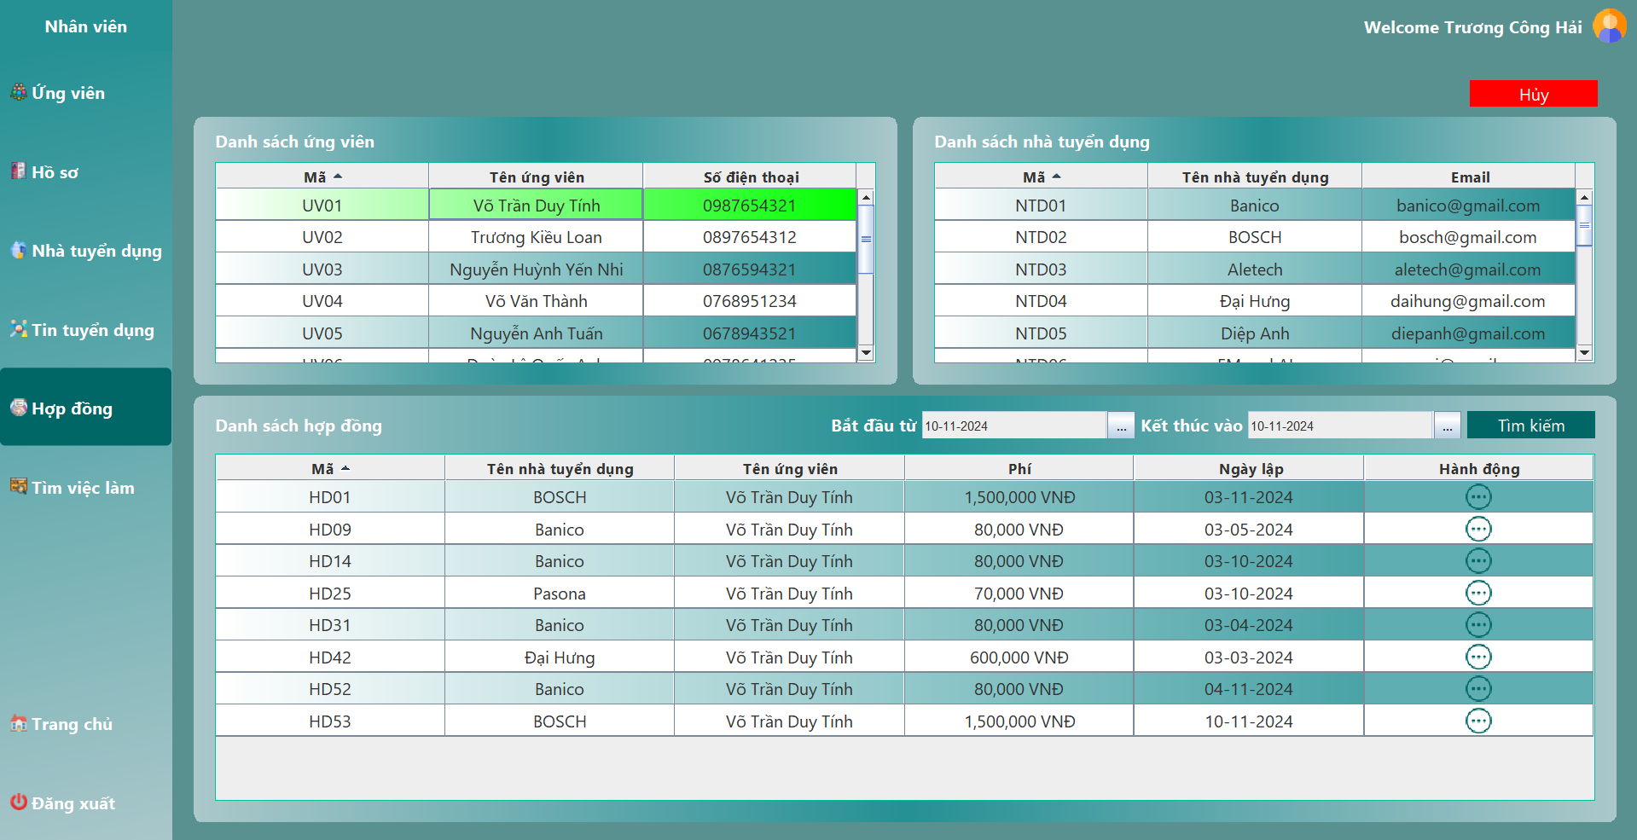

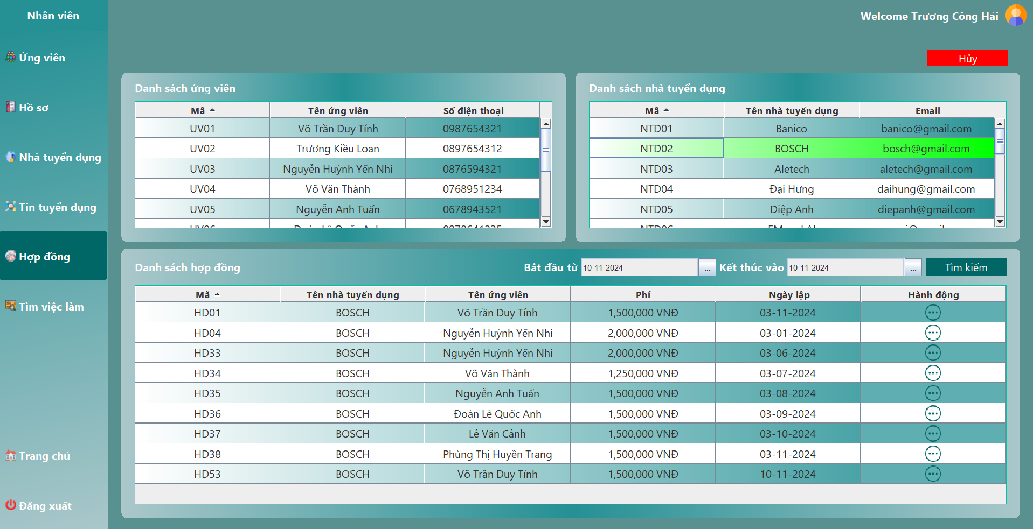

* Nhân viên có thể tìm kiếm hợp đồng được lập trong khoảng thời gian nào khi chọn ngày bắt đầu và ngày kết thúc, rồi nhấn “Tìm kiếm”.

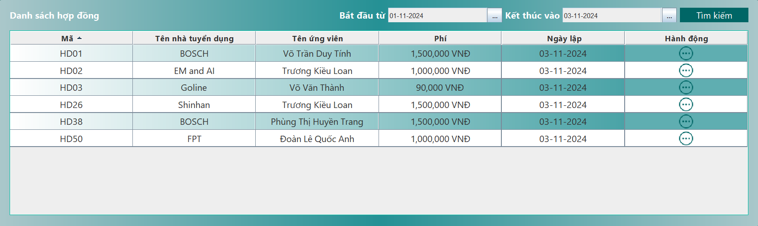

* Nhân viên có thể xem chi tiết một hợp đồng khi nhấn vào icon tương ứng với hợp đồng cần xem chi tiết. Nhấn “Hủy” để thoát.

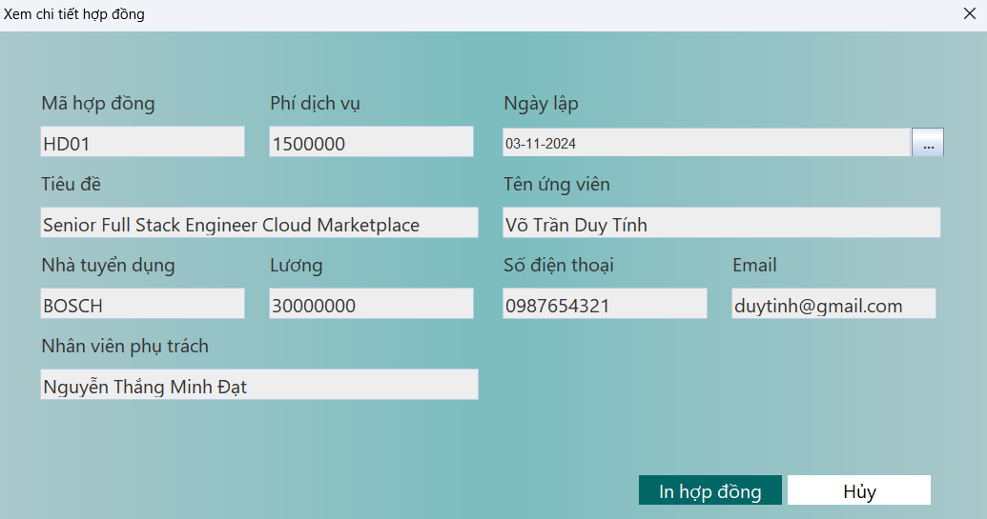

* Nhân viên nhấn “In hợp đồng”.

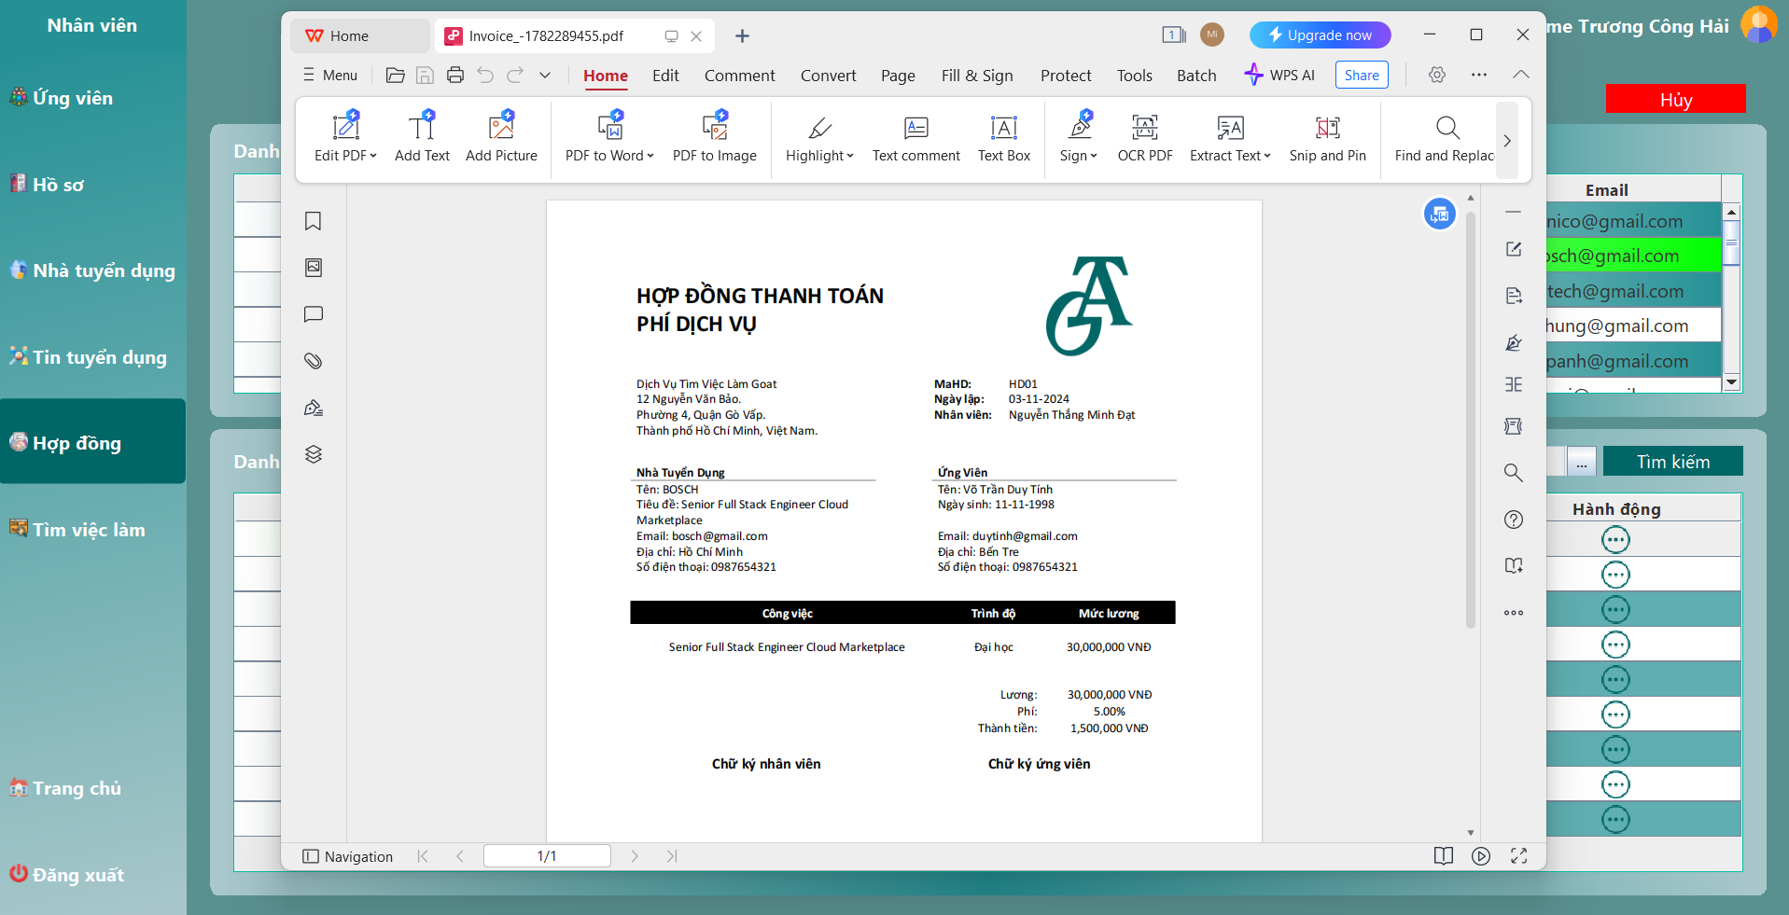

* Nhân viên nhấn “Hủy” để đưa các bảng trở về trạng thái ban đầu.

### Tìm việc làm

* Khi nhân viên nhấn vào tab “Tìm việc làm”. Hệ thống sẽ hiển thị danh sách các hồ sơ chưa nộp của ứng viên và danh sách các tin tuyển dụng chưa đủ số lượng và còn thời hạn.

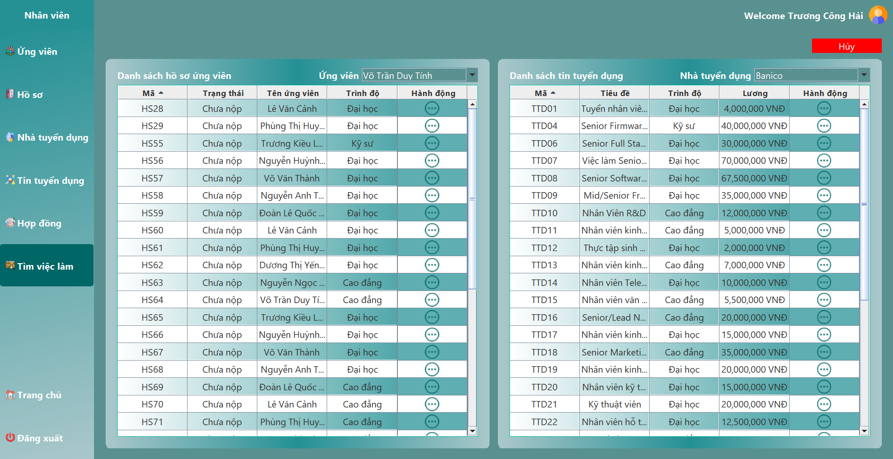

* Nhân viên có thể lọc hồ sơ theo ứng viên hoặc tin tuyển dụng theo nhà tuyển dụng khi chọn một ứng viên hoặc một nhà tuyển dụng.

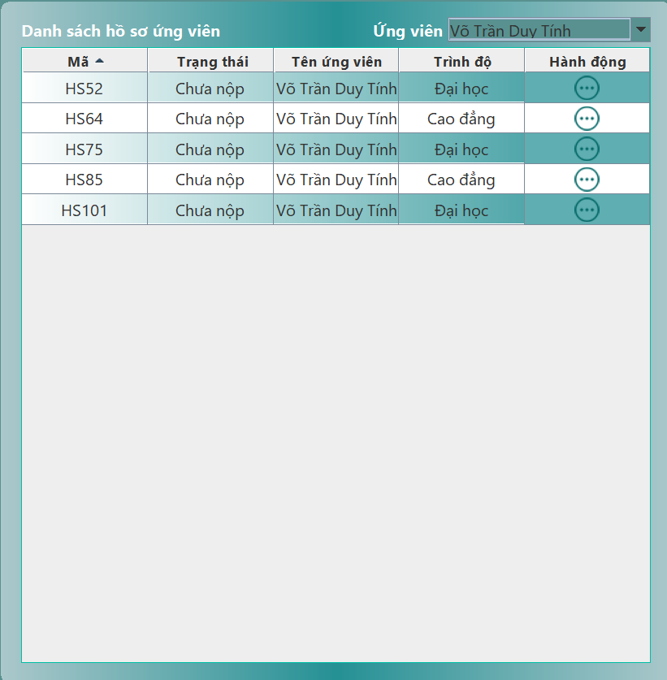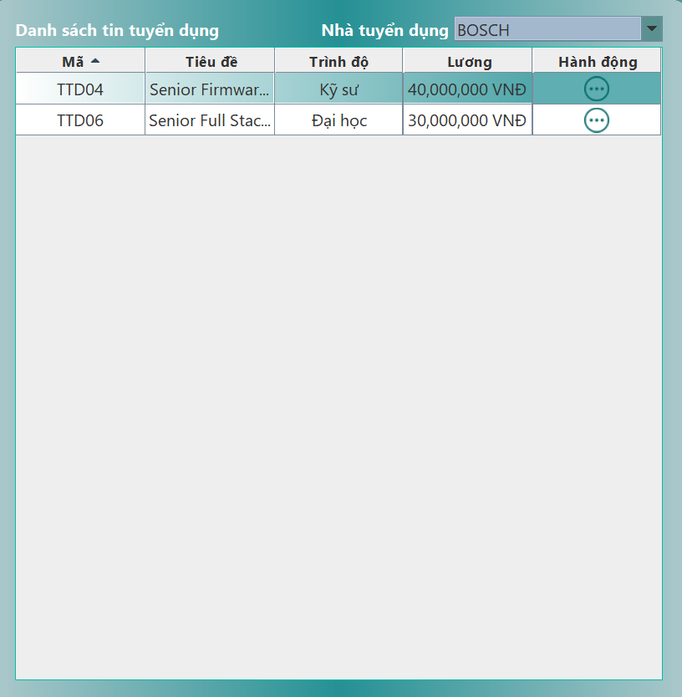

* Nhân viên có thể xem chi tiết một hồ sơ hoặc tin tuyển dụng khi nhấn vào icon tương ứng với hồ sơ hoặc tin tuyển dụng cần xem chi tiết. Nhấn “Hủy” để thoát.

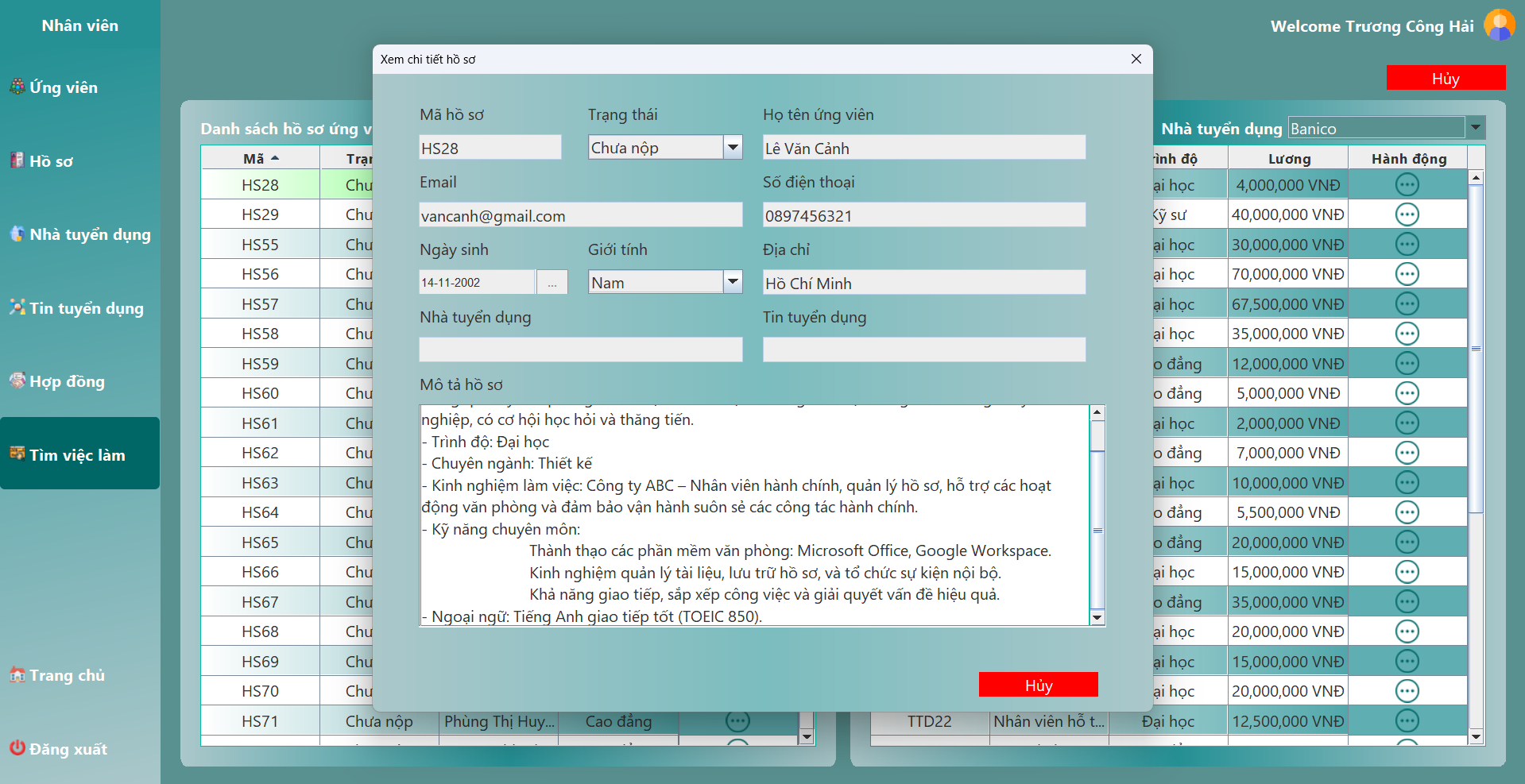

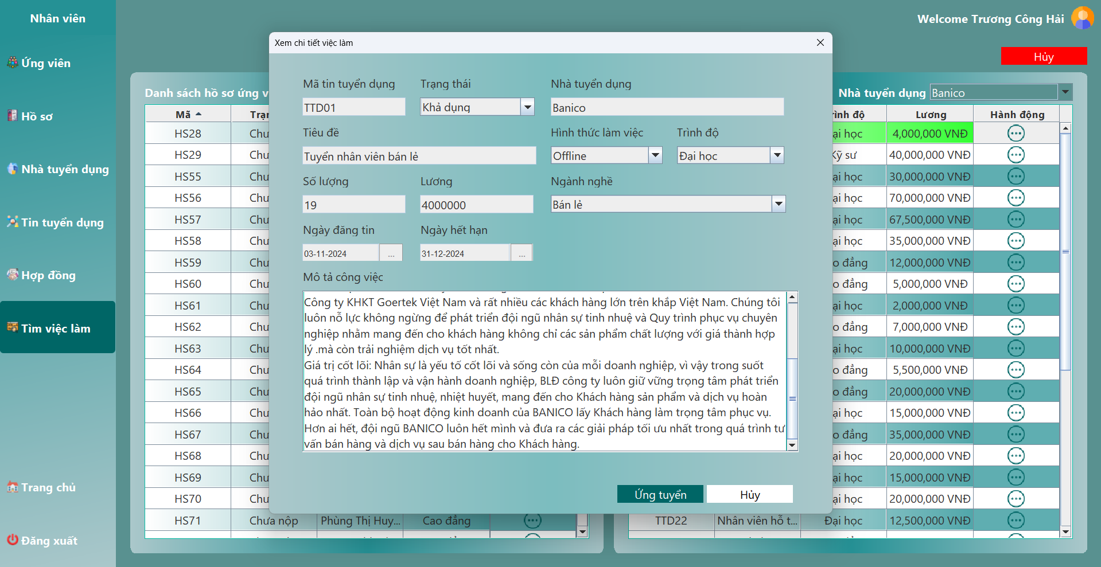

* Khi nhân viên chọn một hồ sơ, hệ thống sẽ hiển thị những tin tuyển dụng phù hợp với hồ sơ, ngược lại khi chọn một tin tuyển dụng hệ thống sẽ hiển thị những hồ sơ phù hợp với tin tuyển dụng.

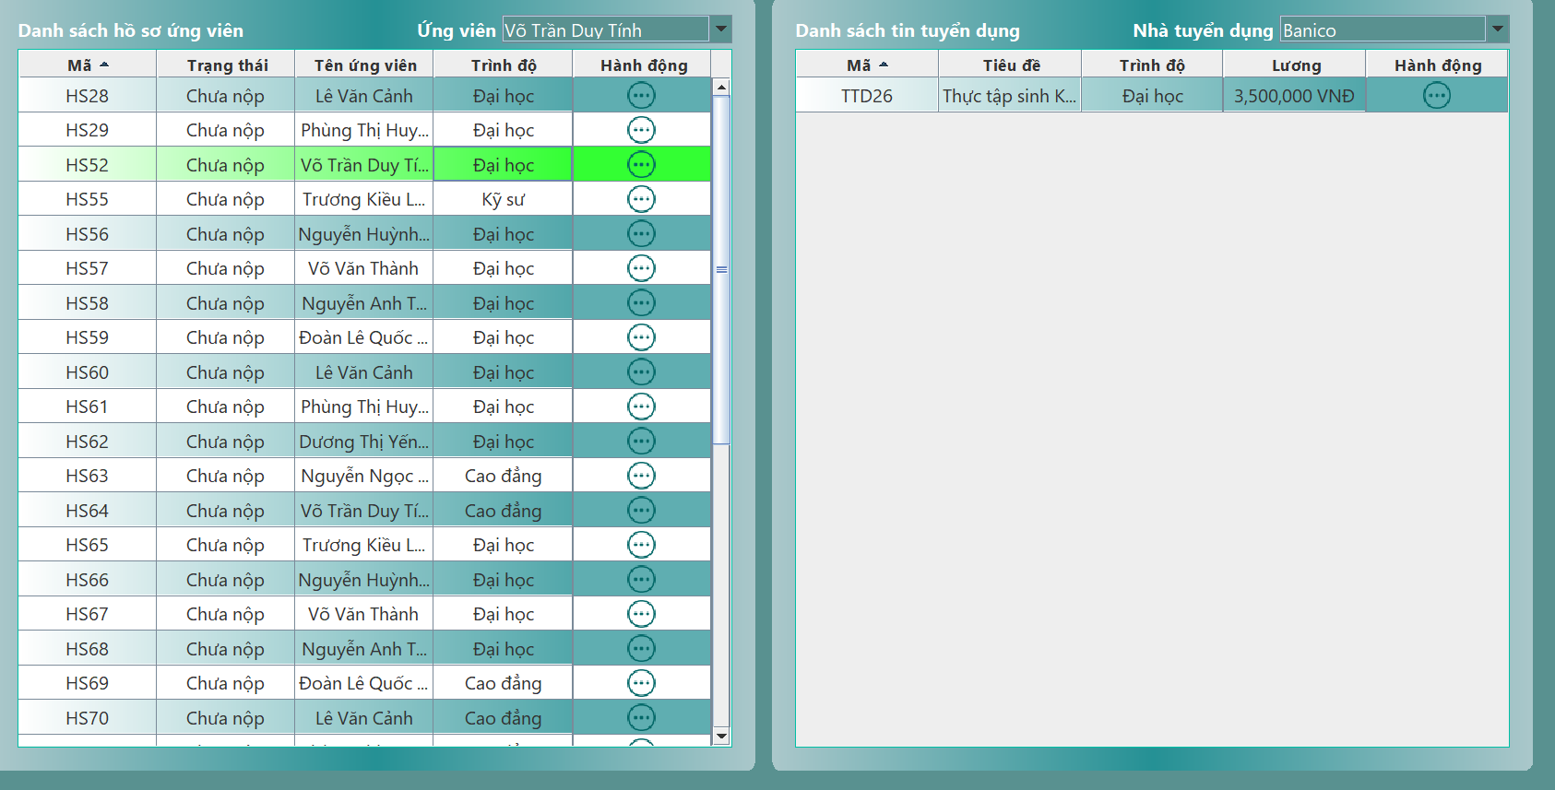

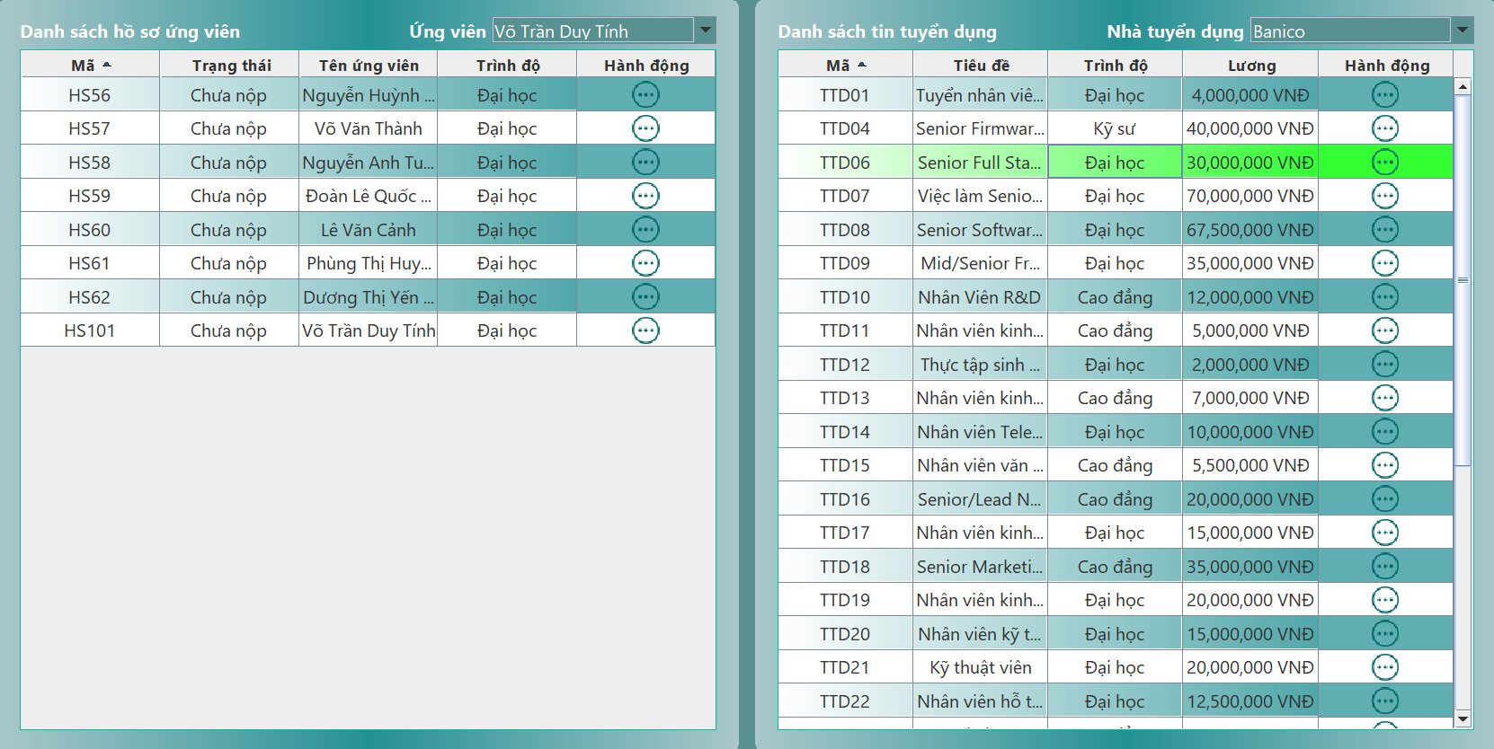

* Khi ứng viên đồng ý với công việc trong tin tuyển dụng, nhân viên sẽ nhấn “Ứng tuyển” trong chi tiết tin tuyển dụng. Hệ thống sẽ hiển thị thông báo “Có chắc chắn ứng tuyển”, nhấn “Yes” hệ thống sẽ tạo ra hợp đồng cho ứng viên.

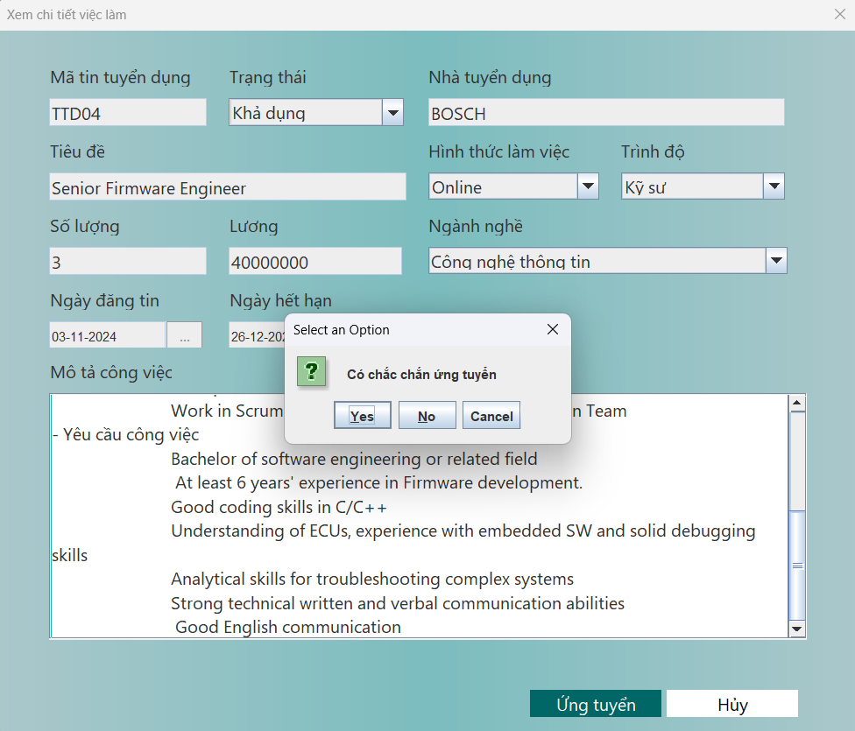

* Nhân viên nhấn “Hủy” để đưa các bảng trở về trạng thái ban đầu.

## Chức năng của Admin

* Chức năng của Admin gồm những chức năng của nhân viên, quản lý nhân viên, quản lý tài khoản và thống kê.

### Quản lý nhân viên

**Tìm kiếm nhân viên**

* Khi Admin nhấn vào tab “Nhân viên”. Hệ thống sẽ hiển thị danh sách nhân viên có sẵn và các chức năng quản lý nhân viên.

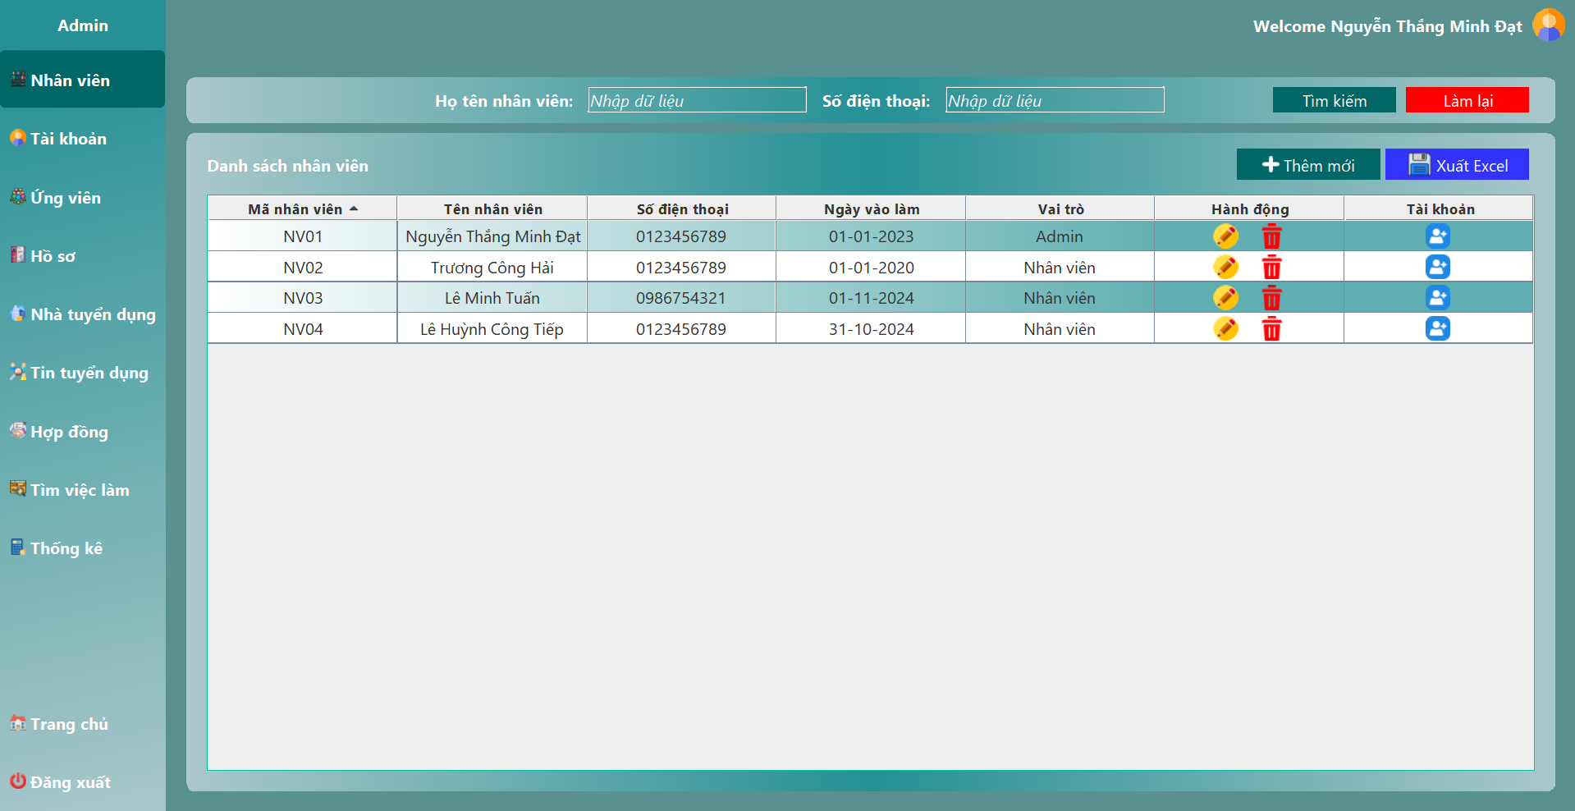

* Admin có thể tìm kiếm tên hoặc số điện thoại tại các ô tìm kiếm. Khi nhấn nút “Tìm kiếm”, hệ thống sẽ hiển thị danh sách nhân viên có tên hoặc số điện thoại tương ứng. Khi nhấn nút “Làm lại”, các ô tìm kiếm sẽ trở về trạng thái ban đầu.



**Thêm mới nhân viên**

* Khi nhấn nút “Thêm mới”, hệ thống sẽ hiển thị form để điền thông tin nhân viên.

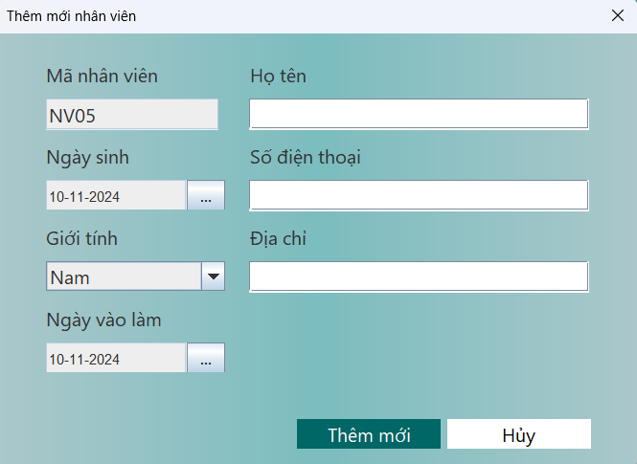

* Khi điền đầy đủ thông tin nhân viên, nhấn nút “Thêm mới” thì thông tin nhân viên được tạo và hiển thị trên màn hình. Nhấn nút “Hủy” thì các ô thông tin nhân viên sẽ trở về trạng thái ban đầu.

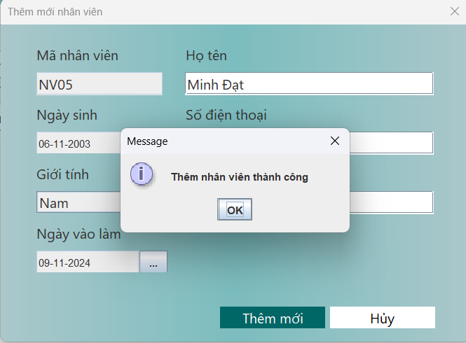

**Cập nhật nhân viên**

* Admin nhấn vào icon tương ứng với nhân viên cần cập nhật thông tin. Sau khi nhấn vào icon, hệ thống sẽ hiển thị thông tin của nhân viên. Khi nhấn “Cập nhật”, thông tin của nhân viên sẽ được cập nhật vào hệ thống và hiển thị. Khi nhấn “Hủy”, các ô thông tin của nhân viên sẽ trở về trạng thái ban đầu.

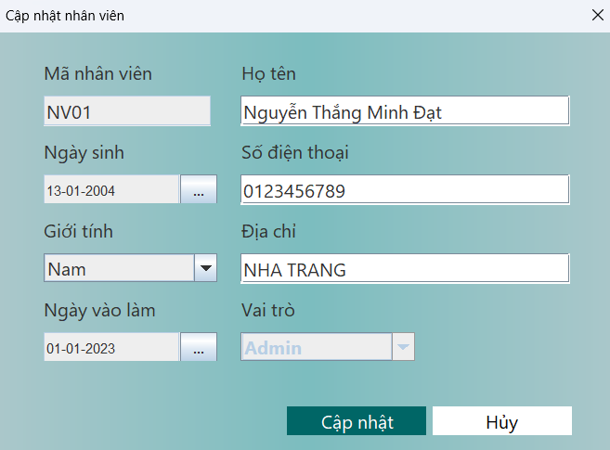

**Xóa nhân viên**

* Admin nhấn vào icon tương ứng với nhân viên cần xóa, hệ thống sẽ hiển thị thông báo “Có chắc chắn xóa?”. Nếu nhấn “Yes” hệ thống xóa thông tin nhân viên.



**Cấp tài khoản nhân viên**

* Admin nhấn vào icon tương ứng với nhân viên cần cấp tài khoản, hệ thống sẽ hiển thị form điền thông tin tài khoản.

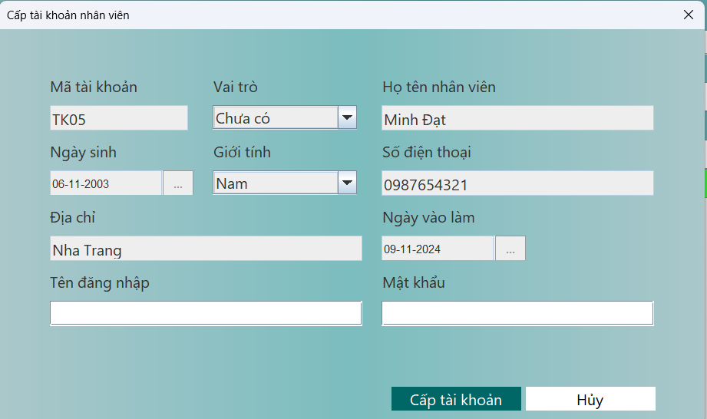

* Khi Admin điền đầy đủ thông tin tài khoản, nhấn nút “Cấp tài khoản” thì tài khoản tạo mới. Nhấn nút “Hủy”, các ô nhập thông tin trở về trạng thái ban đầu.

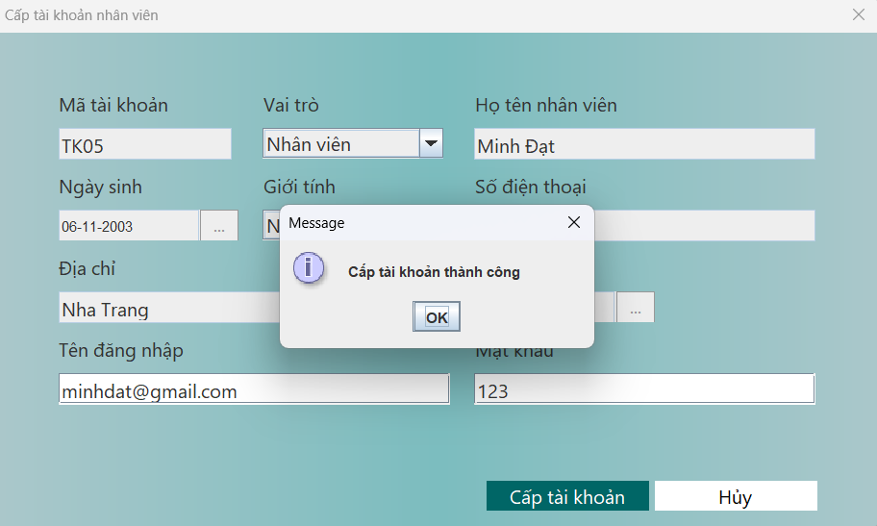

**Xuất danh sách nhân viên**

* Admin có thể xuất danh sách nhân viên khi nhấn nút “Xuất Excel”.



### Quản lý tài khoản

**Tìm kiếm tài khoản**

* Khi Admin nhấn vào tab “Tài khoản”. Hệ thống sẽ hiển thị danh sách tài khoản có sẵn và các chức năng quản lý tài khoản.

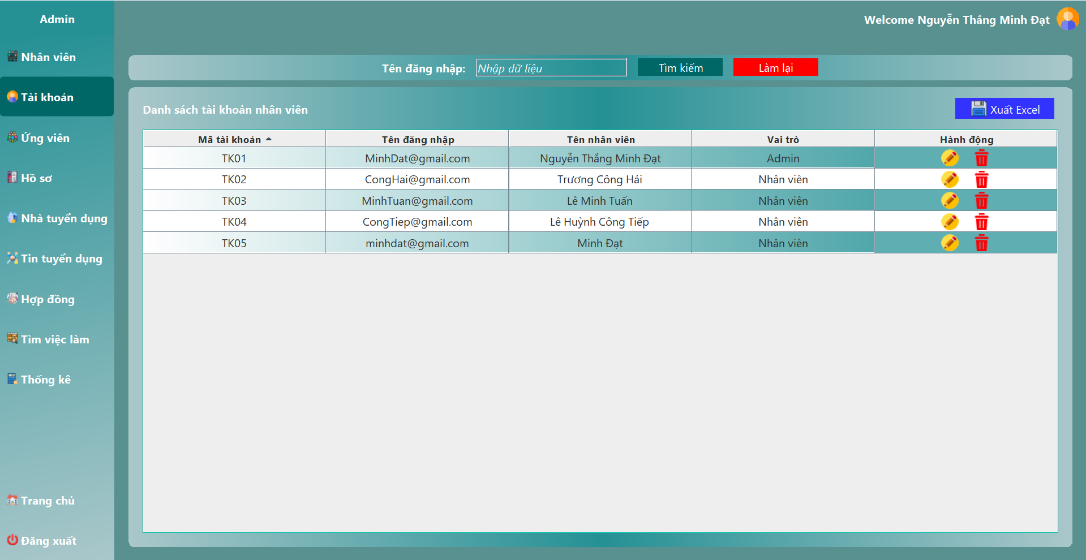

* Admin có thể tìm kiếm tên đăng nhập tại các ô tìm kiếm. Khi nhấn nút “Tìm kiếm”, hệ thống sẽ hiển thị danh sách tài khoản có tên đăng nhập tương ứng. Khi nhấn nút “Làm lại”, các ô tìm kiếm sẽ trở về trạng thái ban đầu.



**Cập nhật tài khoản**

* Admin nhấn vào icon tương ứng với tài khoản cần cập nhật thông tin. Sau khi nhấn vào icon, hệ thống sẽ hiển thị thông tin của tài khoản. Khi nhấn “Cập nhật”, thông tin của tài khoản sẽ được cập nhật vào hệ thống và hiển thị. Khi nhấn “Hủy”, các ô thông tin của tài khoản sẽ trở về trạng thái ban đầu.

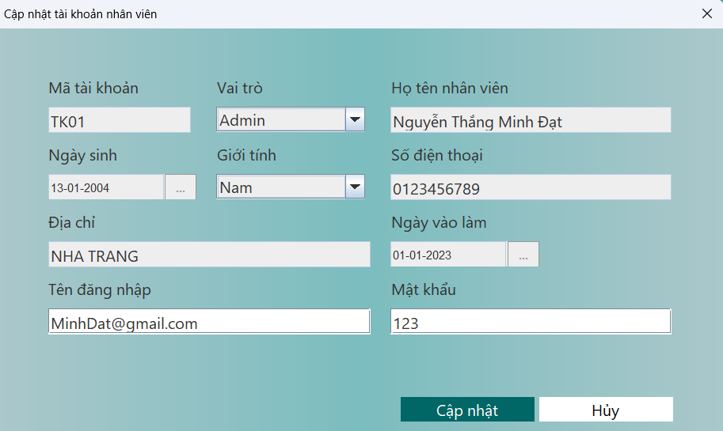

**Xóa tài khoản**

* Admin nhấn vào icon tương ứng với tài khoản cần xóa, hệ thống sẽ hiển thị thông báo “Có chắc chắn xóa?”. Nếu nhấn “Yes” hệ thống xóa thông tin tài khoản.



**Xuất danh sách tài khoản**

* Admin có thể xuất danh sách tài khoản khi nhấn nút “Xuất Excel”.

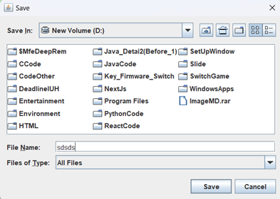

### Thống kê

* Khi Admin nhấn vào tab “Thống kê”. Hệ thống sẽ hiển thị các biểu đồ và các chức năng thống kê.

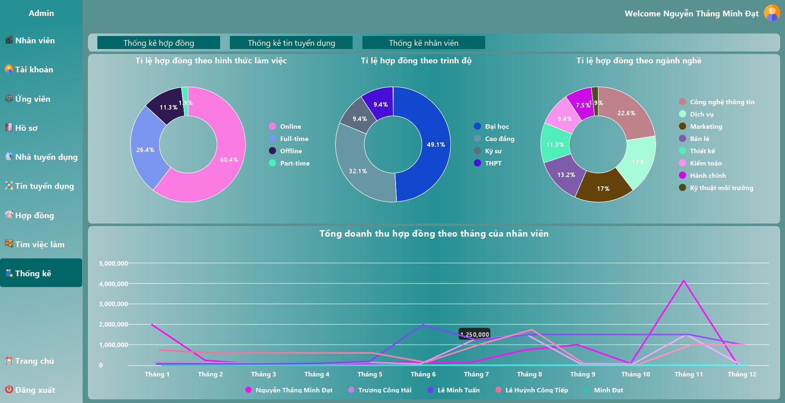

* Khi Admin nhấn “Thống kê hợp đồng”, hệ thống sẽ hiển thị danh sách các hợp đồng. Admin có thể thống kê hợp đồng theo nhà tuyển dụng, ứng viên hoặc khoảng thời gian lập hợp đồng khi nhấn “Thống kê”. Nhấn “Hủy” để trở về trạng thái ban đầu. Nhấn “Xuất Excel” để xuất danh sách hợp đồng.

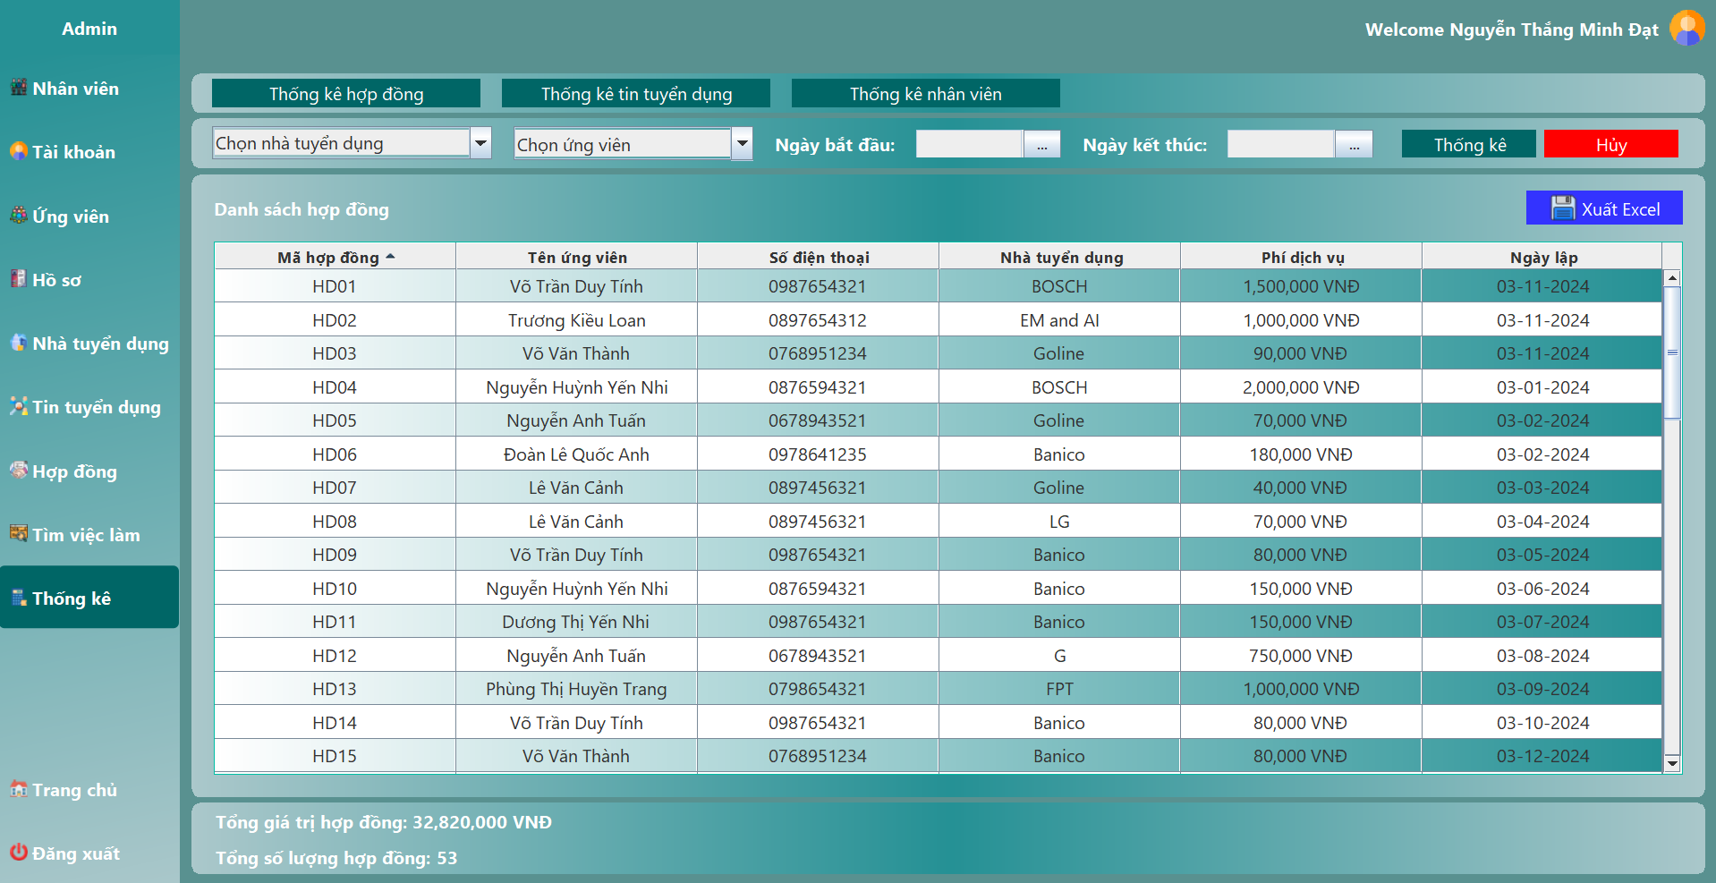

* Khi Admin nhấn “Thống kê tin tuyển dụng”, hệ thống sẽ hiển thị danh sách các tin tuyển dụng. Admin có thể thống kê tin tuyển dụng theo nhà tuyển dụng hoặc khoảng thời gian đăng tin khi nhấn “Thống kê”. Nhấn “Hủy” để trở về trạng thái ban đầu. Nhấn “Xuất Excel” để xuất danh sách tin tuyển dụng.

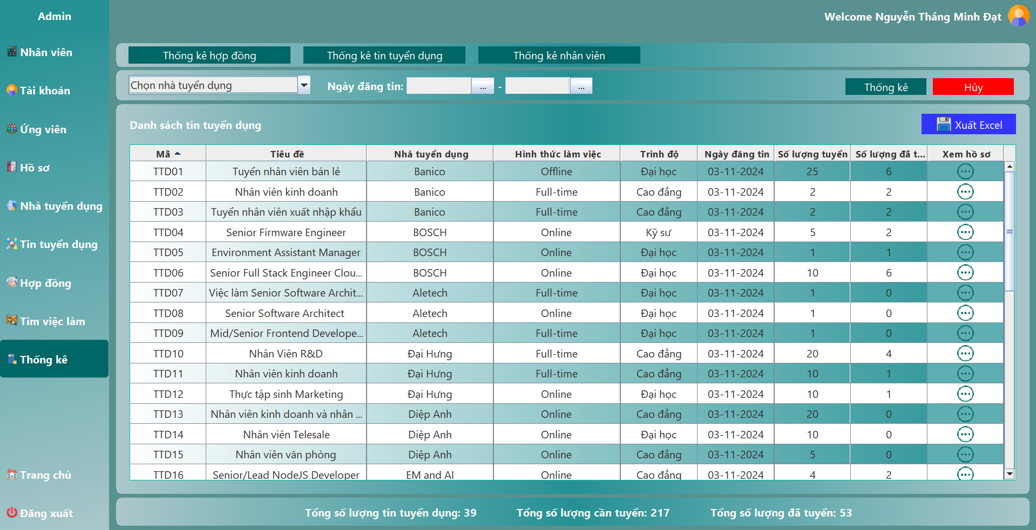

* Admin có thể xem danh sách các hồ sơ đã nộp vào một tin tuyển dụng khi nhấn vào icon tương ứng với tin tuyển dụng cần xem danh sách hồ sơ. Admin cũng có thể xem chi tiết hồ sơ khi nhấn vào icon tương ứng với hồ sơ. Nhấn “Hủy” để thoát.

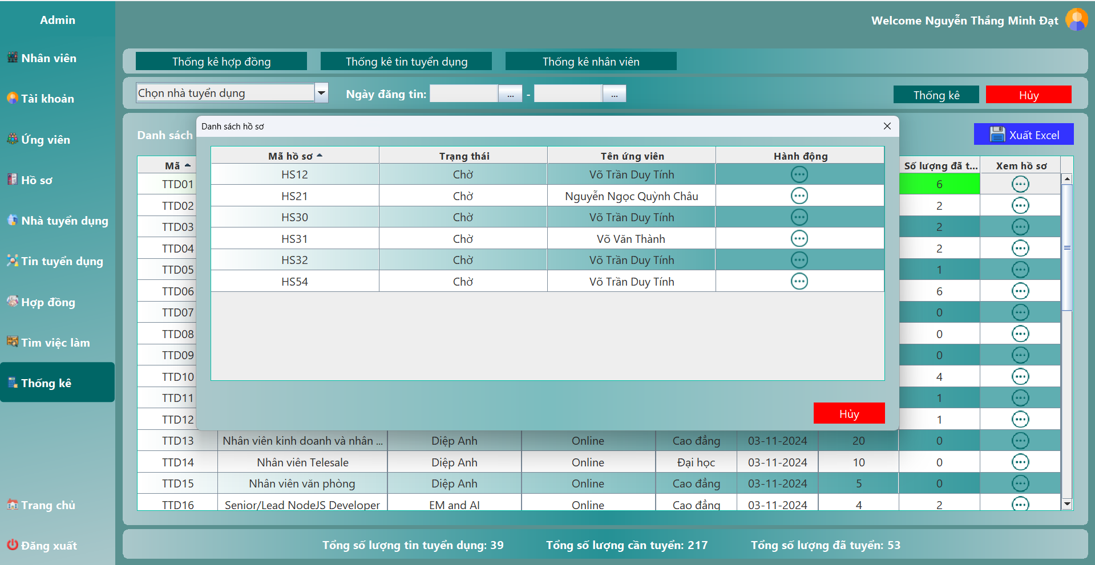

* Khi Admin nhấn “Thống kê nhân viên”, hệ thống sẽ hiển thị danh sách nhân viên. Admin có thể thống kê nhân viên theo giới tính hoặc khoảng thời gian lập hợp đồng khi nhấn “Thống kê”. Nhấn “Hủy” để trở về trạng thái ban đầu. Nhấn “Xuất Excel” để xuất danh sách nhân viên.

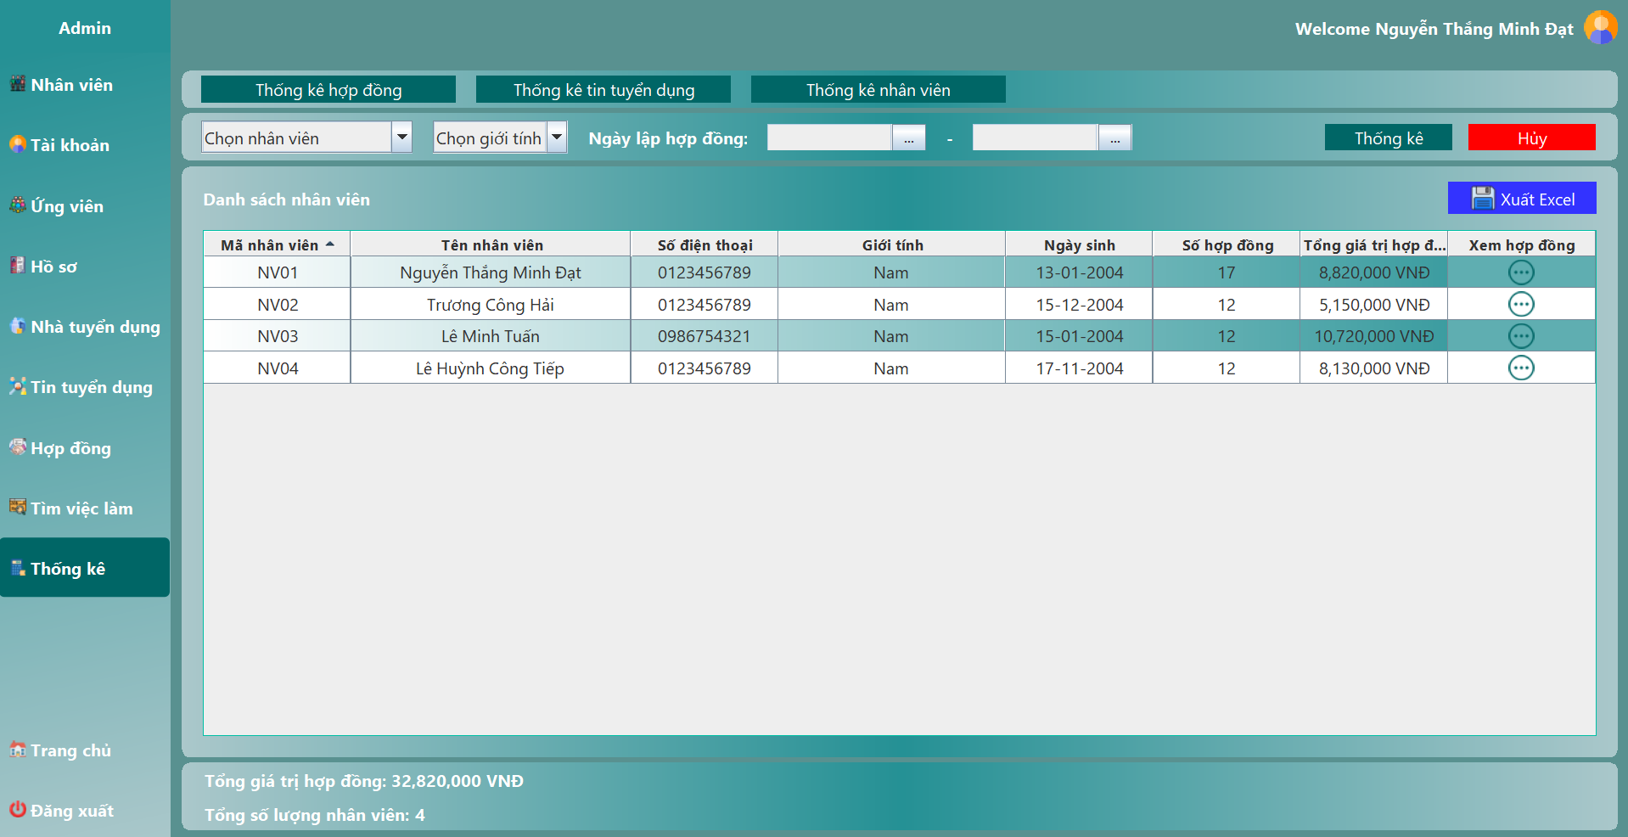

* Admin có thể xem danh sách hợp đồng đã lập của nhân viên khi nhấn vào icon tương ứng với nhân viên cần xem danh sách hợp đồng. Admin cũng có thể xem chi tiết và in hợp đồng khi nhấn vào icon tương ứng với hợp đồng. Nhấn “Hủy” để thoát.

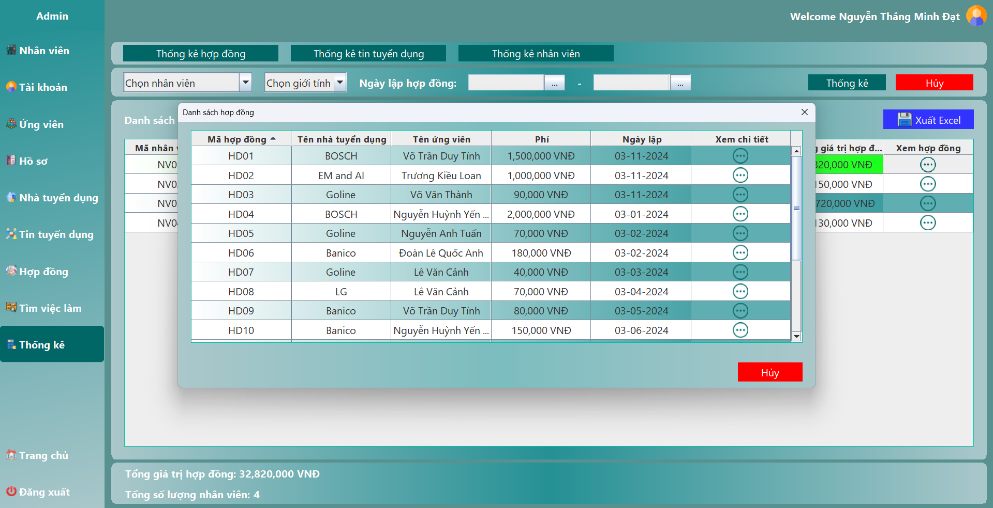

# Kiểm thử hệ thống

## Danh sách các Test case

|  |  |  |
| --- | --- | --- |
| **Mã Test case** | **Tên Test case** | **Mô tả** |
| TC01 | Đăng nhập | Đăng nhập vào hệ thống với quyền và vai trò khác nhau |
| TC02 | Đăng xuất | Thoát khỏi hệ thống |
| TC03 | Thêm thông tin nhân viên | Thêm mới một nhân viên vào hệ thống |
| TC04 | Xóa thông tin nhân viên | Xóa nhân viên khỏi hệ thống |
| TC05 | Chỉnh sửa thông tin nhân viên | Thay đổi thông tin của nhân viên trong hệ thống |
| TC06 | Tạo tài khoản nhân viên mới | Thêm mới một tài khoản nhân viên vào hệ thống |
| TC07 | Xóa thông tin tài khoản nhân viên | Xóa tài khoản nhân viên khỏi hệ thống |
| TC08 | Chỉnh sửa thông tin tài khoản nhân viên | Thay đổi thông tin của tài khoản nhân viên trong hệ thống |
| TC09 | Thêm ứng viên vào hệ thống | Thêm mới một ứng viên vào hệ thống |
| TC10 | Xóa thông tin ứng viên | Xóa ứng viên khỏi hệ thống |
| TC11 | Chỉnh sửa thông tin ứng viên | Thay đổi thông tin của ứng viên trong hệ thống |
| TC12 | Thêm hồ sơ ứng viên vào hệ thống | Thêm mới một hồ sơ ứng viên vào hệ thống |
| TC13 | Xóa thông tin hồ sơ ứng viên | Xóa hồ sơ ứng viên khỏi hệ thống |
| TC14 | Chỉnh sửa thông tin hồ sơ ứng viên | Thay đổi thông tin của hồ sơ ứng viên trong hệ thống |
| TC15 | Thêm nhà tuyển dụng vào hệ thống | Thêm mới một nhà tuyển dụng vào hệ thống |
| TC16 | Xóa thông tin nhà tuyển dụng | Xóa nhà tuyển dụng khỏi hệ thống |
| TC17 | Chỉnh sửa thông tin nhà tuyển dụng | Thay đổi thông tin của nhà tuyển dụng trong hệ thống |
| TC18 | Thêm tin tuyển dụng vào hệ thống | Thêm mới một tin tuyển dụng vào hệ thống |
| TC19 | Xóa thông tin tin tuyển dụng | Xóa tin tuyển dụng khỏi hệ thống |
| TC20 | Chỉnh sửa thông tin tin tuyển dụng | Thay đổi thông tin của tin tuyển dụng trong hệ thống |
| TC21 | Ứng tuyển hồ sơ | Nhân viên thực hiện ứng tuyển hồ sơ ứng viên vào tin |

## Đặc tả các Test case

### Test case đăng nhập (TC01)

|  |  |  |  |  |  |
| --- | --- | --- | --- | --- | --- |
| **Tiền điều kiện** | **Mô tả** | **Dữ liệu** | **Kết quả mong muốn** | **Kết quả thực tế** | **Pass / Fail** |
| Không | Người dùng nhập thông tin đăng nhập gồm tên đăng nhập và mật khẩu đúng | MinhDat@gmail.com-123 | Đăng nhập thành công | Đăng nhập thành công | Pass |
| Người dùng nhập thông tin đăng nhập gồm tên đăng nhập và mật khẩu sai | MinhDat@gmail.com-456 | Đăng nhập thất bại | Đăng nhập thất bại | Pass |
| Người dùng không điền các thông tin về tên đăng nhập hoặc mật khẩu hoặc để trống cả 2 |  | Đăng nhập thất bại | Đăng nhập thất bại | Pass |

### Test case đăng xuất (TC02)

|  |  |  |  |  |  |
| --- | --- | --- | --- | --- | --- |
| **Tiền điều kiện** | **Mô tả** | **Dữ liệu** | **Kết quả mong muốn** | **Kết quả thực tế** | **Pass / Fail** |
| Đăng nhập thành công | Người dùng chọn chức năng đăng xuất. Hệ thống hiển thị thông báo xác nhận và người dùng xác nhận |  | Hệ thống đăng xuất tài khoản | Hệ thống đăng xuất tài khoản | Pass |
| Người dùng xác nhận hủy |  | Hệ thống không đăng xuất tài khoản | Hệ thống không đăng xuất tài khoản | Pass |

### Test case thêm thông tin nhân viên (TC03)

|  |  |  |  |  |  |
| --- | --- | --- | --- | --- | --- |
| **Tiền điều kiện** | **Mô tả** | **Dữ liệu** | **Kết quả mong muốn** | **Kết quả thực tế** | **Pass / Fail** |
| Đăng nhập thành công | Người dùng nhập thông tin nhân viên mới hợp lệ | Nguyễn Thắng Minh Đạt,2004-01-13, Nha Trang, Nam,0123456789,2023-01-01 | Thêm nhân viên thành công | Thêm nhân viên thành công | Pass |
| Người dùng nhập thông tin nhân viên mới không hợp lệ | Nguyễn Thắng Minh Đạt-2004-01-13-Nha Trang-Nam-bnfhdj-2023-01-01 | Thêm nhân viên thất bại, thông báo thông tin nhập không hợp lệ | Thêm nhân viên thất bại, thông báo thông tin nhập không hợp lệ | Pass |
| Người dùng không nhập thông tin nhân viên mới |  | Thêm nhân viên thất bại, thông báo thông tin nhập không hợp lệ | Thêm nhân viên thất bại, thông báo thông tin nhập không hợp lệ | Pass |

### Test case tạo tài khoản nhân viên mới (TC06)

|  |  |  |  |  |  |
| --- | --- | --- | --- | --- | --- |
| **Tiền điều kiện** | **Mô tả** | **Dữ liệu** | **Kết quả mong muốn** | **Kết quả thực tế** | **Pass / Fail** |
| Đăng nhập thành công, thông tin nhân viên có trong hệ thống | Người dùng nhập thông tin tài khoản nhân viên bao gồm tên đăng nhập và mật khẩu | MinhDat@gmail.com-123 | Tạo tài khoản thành công | Tạo tài khoản thành công | Pass |
| Người dùng nhập thông tin tên đăng nhập không hợp lệ | fjdskal-123 | Tạo tài khoản thất bại, thông báo thông tin không hợp lệ | Tạo tài khoản thất bại, thông báo thông tin không hợp lệ | Pass |
| Người dùng không nhập thông tin tài khoản và mật khẩu |  | Tạo tài khoản thất bại, thông báo thông tin không hợp lệ | Tạo tài khoản thất bại, thông báo thông tin không hợp lệ | Pass |
| Người dùng ngưng không tạo tài khoản |  | Hệ thống không tạo tài khoản cho nhân viên | Hệ thống không tạo tài khoản cho nhân viên | Pass |

### Test case thêm ứng viên vào hệ thống (TC09)

|  |  |  |  |  |  |
| --- | --- | --- | --- | --- | --- |
| **Tiền điều kiện** | **Mô tả** | **Dữ liệu** | **Kết quả mong muốn** | **Kết quả thực tế** | **Pass / Fail** |
| Đăng nhập thành công | Nhân viên nhập thông tin của ứng viên hợp lệ | Võ Trần Duy Tính, duytinh@gmail.com, 1998-11-11, Bến Tre, Nam, 0987654321 | Thêm ứng viên thành công | Thêm ứng viên thành công | Pass |
| Nhân viên nhập thông tin của ứng viên không hợp lệ | Võ Trần Duy Tính, duytinh@gmail.com, 1998-11-11, Bến Tre, Nam, fjdisoa | Thêm ứng viên thất bại, thông báo thông tin không hợp lệ | Thêm ứng viên thất bại, thông báo thông tin không hợp lệ | Pass |
| Nhân viên để trống thông tin ứng viên |  | Thêm ứng viên thất bại, thông báo thông tin không hợp lệ | Thêm ứng viên thất bại, thông báo thông tin không hợp lệ | Pass |

### Test case thêm hồ sơ ứng viên vào hệ thống (TC12)

|  |  |  |  |  |  |
| --- | --- | --- | --- | --- | --- |
| **Tiền điều kiện** | **Mô tả** | **Dữ liệu** | **Kết quả mong muốn** | **Kết quả thực tế** | **Pass / Fail** |
| Đăng nhập thành công, thông tin ứng viên có trong hệ thống | Nhân viên nhập thông tin hồ sơ của ứng viên hợp lệ | Thông tin của ứng viên và mô tả công việc | Tạo thêm hồ sơ cho ứng viên thành công | Tạo thêm hồ sơ cho ứng viên thành công | Pass |
| Nhân viên nhập thông tin hồ sơ của ứng viên không hợp lệ | Mô tả công việc không hợp lệ | Tạo hồ sơ ứng viên thất bại, thông báo thông tin không hợp lệ | Tạo hồ sơ ứng viên thất bại, thông báo thông tin không hợp lệ | Pass |
| Nhân viên để trống thông tin mô tả công việc trong hồ sơ của ứng viên |  | Tạo hồ sơ ứng viên thất bại, thông báo thông tin không hợp lệ | Tạo hồ sơ ứng viên thất bại, thông báo thông tin không hợp lệ | Pass |

### Test case thêm nhà tuyển dụng vào hệ thống (TC15)

|  |  |  |  |  |  |
| --- | --- | --- | --- | --- | --- |
| **Tiền điều kiện** | **Mô tả** | **Dữ liệu** | **Kết quả mong muốn** | **Kết quả thực tế** | **Pass / Fail** |
| Đăng nhập thành công | Nhân viên nhập thông tin của nhà tuyển dụng hợp lệ | Banico, banico@gmail.com, banico.png, Bắc Ninh, 0987654321 | Thêm mới nhà tuyển dụng vào hệ thống thành công | Thêm mới nhà tuyển dụng vào hệ thống thành công | Pass |
| Nhân viên nhập thông tin của nhà tuyển dụng không hợp lệ | Banico, banico@gmail.com, banico.mp3, Bắc Ninh, 0987654321 | Thêm mới nhà tuyển dụng vào hệ thống thất bại, thông báo thông tin không hợp lệ | Thêm mới nhà tuyển dụng vào hệ thống thất bại, thông báo thông tin không hợp lệ | Pass |
| Nhân viên để trống thông tin nhà tuyển dụng |  | Thêm mới nhà tuyển dụng vào hệ thống thất bại, thông báo thông tin không hợp lệ | Thêm mới nhà tuyển dụng vào hệ thống thất bại, thông báo thông tin không hợp lệ | Pass |

### Test case thêm tin tuyển dụng vào hệ thống (TC18)

|  |  |  |  |  |  |
| --- | --- | --- | --- | --- | --- |
| **Tiền điều kiện** | **Mô tả** | **Dữ liệu** | **Kết quả mong muốn** | **Kết quả thực tế** | **Pass / Fail** |
| Đăng nhập thành công, thông tin nhà tuyển dụng có trong hệ thống | Nhân viên nhập thông tin của tin tuyển dụng hợp lệ | Thông tin của tin tuyển dụng hợp lệ | Thêm mới tin tuyển dụng của nhà tuyển dụng vào hệ thống thành công | Thêm mới tin tuyển dụng của nhà tuyển dụng vào hệ thống thành công | Pass |
| Nhân viên nhập thông tin của tin tuyển dụng không hợp lệ | Thông tin của tin tuyển dụng không hợp lệ | Thêm mới tin tuyển dụng của nhà tuyển dụng vào hệ thống thất bại, thông báo thông tin không hợp lệ | Thêm mới tin tuyển dụng của nhà tuyển dụng vào hệ thống thất bại, thông báo thông tin không hợp lệ | Pass |
| Nhân viên không nhập thông tin của tin tuyển dụng |  | Thêm mới tin tuyển dụng của nhà tuyển dụng vào hệ thống thất bại, thông báo thông tin không hợp lệ | Thêm mới tin tuyển dụng của nhà tuyển dụng vào hệ thống thất bại, thông báo thông tin không hợp lệ | Pass |

### Test case ứng tuyển hồ sơ (TC21)

|  |  |  |  |  |  |
| --- | --- | --- | --- | --- | --- |
| **Tiền điều kiện** | **Mô tả** | **Dữ liệu** | **Kết quả mong muốn** | **Kết quả thực tế** | **Pass / Fail** |
| Đăng nhập thành công, thông tin hồ sơ ứng viên và tin tuyển dụng trong hệ thống | Nhân viên chọn hồ sơ ứng viên phù hợp với tin tuyển dụng hoặc ngược lại và chọn ứng tuyển | Thông tin của tin tuyển dụng và thông tin của hồ sơ ứng viên | Ứng tuyển thành công, lưu thông tin hợp đồng về chi phí ứng tuyển cho ứng viên | Ứng tuyển thành công, lưu thông tin hợp đồng về chi phí ứng tuyển cho ứng viên | Pass |
| Nhân viên chỉ chọn tin tuyển dụng và chọn ứng tuyển | Thông tin của tin tuyển dụng | Ứng tuyển thất bại, yêu cầu chọn hồ sơ ứng viên phù hợp | Ứng tuyển thất bại, yêu cầu chọn hồ sơ ứng viên phù hợp | Pass |
| Nhân viên hủy không ứng tuyển |  | Hệ thống không ghi nhận ứng tuyển | Hệ thống không ghi nhận ứng tuyển | Pass |

# Kết luận và hướng phát triển

## Kết quả đạt được

* Biết lên kế hoạch thực hiện, quản lý công việc và phát huy thế mạnh của mỗi thành viên khi làm việc nhóm nhiều thành viên.
* Hiểu được mô hình hóa trong mô hình nghiệp vụ.
* Hiểu và biết được Figma, mô hình MVC.

## Những chức năng đã cài đặt

* Giao diện chính: Đăng nhập và đăng xuất.
* Giao diện quản trị (Admin):

+ Quản lý nhân viên: Thêm, sửa, xóa, tìm kiếm, xuất danh sách và cấp tài khoản nhân viên.

+ Quản lý tài khoản: Sửa, xóa, tìm kiếm và xuất danh sách tài khoản.

+ Quản lý ứng viên: Thêm, sửa, xóa, tìm kiếm, xuất danh sách, tạo hồ sơ và xem danh sách hồ sơ ứng viên.

+ Quản lý hồ sơ: Sửa, xóa, tìm kiếm và xuất danh sách hồ sơ.

+ Quản lý nhà tuyển dụng: Thêm, sửa, xóa, tìm kiếm, xuất danh sách, tạo tin tuyển dụng và xem danh sách tin tuyển dụng.

+ Quản lý tin tuyển dụng: Sửa, xóa và tìm kiếm tin tuyển dụng.

+ Quản lý hợp đồng: Tìm kiếm hợp đồng theo ứng viên hoặc nhà tuyển dụng và in hợp đồng.

+ Tìm việc làm.

+ Thống kê: Thống kê hợp đồng, nhân viên, tin tuyển dụng. Thống kê tỉ lệ hợp đồng theo hình thức làm việc, theo trình độ, theo ngành nghề và tổng doanh thu theo tháng của từng nhân viên.

* Giao diện nhân viên:

+ Quản lý ứng viên: Thêm, sửa, xóa, tìm kiếm, xuất danh sách, tạo hồ sơ và xem danh sách hồ sơ ứng viên.

+ Quản lý hồ sơ: Sửa, xóa, tìm kiếm và xuất danh sách hồ sơ.

+ Quản lý nhà tuyển dụng: Thêm, sửa, xóa, tìm kiếm, xuất danh sách, tạo tin tuyển dụng và xem danh sách tin tuyển dụng.

+ Quản lý tin tuyển dụng: Sửa, xóa và tìm kiếm tin tuyển dụng.

+ Quản lý hợp đồng: Tìm kiếm hợp đồng theo ứng viên hoặc nhà tuyển dụng và in hợp đồng.

+ Tìm việc làm.

## Đánh giá

* Ưu điểm:

+ Chức năng: Hệ thống có các chức năng chính như quản lý nhân viên, tài khoản, ứng viên, hồ sơ, nhà tuyển dụng, tin tuyển dụng, hợp đồng, thống kê và tìm việc làm.

+ Phân quyền: Hệ thống có phân quyền giữa người quản trị và nhân viên, để thực hiện đúng vai trò của mỗi người trong hệ thống.

+ Giao diện: Hệ thống có giao diện trực quan, giúp nhân viên dễ dàng sử dụng, các chức năng quản lý có liên kết với nhau giúp nhân viên thao tác nhanh chóng.

+ SQL (Server Management Studio): Hệ thống được ràng buộc về các mối quan hệ của các đối tượng, quản lý dữ liệu có cấu trúc chặt chẽ.

+ Thống kê: Thống kê chi tiết giúp người quản trị theo dõi dễ dàng hệ thống.

* Nhược điểm:

+ Tính thực tế: Hệ thống chưa được sử dụng thực tế.

+ Sử dụng SQL: Khả năng truy vấn lớn hoặc quản lý dữ liệu phức tạp có thể làm giảm hiệu suất, đặc biệt khi số lượng người dùng tăng cao.

+ Thống kê: Không tích hợp trí tuệ nhân tạo hoặc dự đoán xu hướng để hỗ trợ ra quyết định.

## Hướng phát triển

* Nâng cao trải nghiệm người dùng: Tối ưu hóa giao diện để tương thích tốt với nhiều thiết bị (máy tính, điện thoại, tablet). Đưa vào hỗ trợ đa ngôn ngữ để mở rộng thị trường quốc tế. Sử dụng thiết kế UX/UI hiện đại, thân thiện, giúp người dùng dễ dàng thao tác.
* Cải tiến chức năng: Cho phép tùy chỉnh quyền truy cập linh hoạt dựa trên vai trò và tình huống thực tế. Thêm tính năng theo dõi tiến trình ứng tuyển của từng ứng viên. Hỗ trợ ký kết hợp đồng trực tuyến, quản lý hợp đồng thông minh.
* Nâng cao bảo mật: Tích hợp mã hóa dữ liệu, xác thực hai lớp (2FA), và giám sát an ninh mạng để bảo vệ thông tin người dùng. Đảm bảo hệ thống được bảo trì và sao lưu thường xuyên để tránh mất dữ liệu khi gặp sự cố.
* Phát triển hệ thống thống kê và phân tích: Ứng dụng AI và Machine Learning để phân tích dữ liệu lớn, dự đoán xu hướng tuyển dụng, và đề xuất các chiến lược cải thiện hiệu quả. Cho phép người quản trị tùy chỉnh báo cáo theo nhu cầu (dựa trên thời gian, loại công việc, hiệu quả tuyển dụng).